**COSCIENZA, SINTROPIA E QUANTIFICAZIONE DELL’EVOLUZIONE**

La quantificazione cognitiva-informatica dell’evoluzione delle unità di coscienza

dal vuoto quantistico, alle cellule, alla neuroevoluzione animale, all’autocoscienza umana

di Nitamo Federico Montecucco

# Abstract

Questo articolo si propone di fornire le basi scientifiche ed epistemologiche per integrare il concetto di coscienza nella scienza, senza principi ideologici e senza contraddire nessuna base teorica o sperimentale ma anzi ampliando il grado di complessità e di comprensione della natura delle leggi fondamentali della fisica e dei principi dell’evoluzione. In particolare dalla dimensione quantistica-atomica, ai processi biologici-genetici, fino agli sviluppi cognitivi superiori dell’autoconsapevolezza umana. Questo articolo parte dall’ipotesi che la coscienza sia una qualità ontologica del campo quantistico, e che questa qualità si manifesti nella realtà come “sintropia” (dal greco *sin*, insieme e *tropos,* andare verso) ossia come tendenza all’ordine, alla complessità e soprattutto a generare unità informatico-cognitiva. Il principio sintropico è chiaramente osservabile già nelle prime leggi della fisica (legge di Planck, quattro forze fondamentali, principio di conservazione dell’energia), e non viola il 2° principio di termodinamica dell’entropia.

Per dimostrare questa ipotesie colmare questa fondamentale lacuna epistemologica presenteremo le basi dell’“ipotesi coscienza”, la definizione del principio entropico/sintropico, la modellizzazione delle “unità di coscienza” in termini di “sistemi unitari”, evidenziaeremo poi gli aspetti sintropici presenti nelle leggi fondamentali della fisica, e infine forniremo le prime quantificazioni (con differenti metriche e approcci metodologici) dell’incremento sintropico di ordine, complessità e capacità di elaborazione informatico-cognitiva dell’intero processo evolutivo e delle sue fasi principali, dalla nascita dell’universo, alla creazione delle prime galassie, alle cellule e alla loro evoluzione genetica, ai multicellulari fino alla neuroevoluzione dell’autoconsapevolezza dell’essere umano.

Consideriamo la sintropia l’anello mancante che permette alla scienza di comprendere e quantificare i processi della coscienza e dell’evoluzione. La coscienza/sintropia rappresenta il concetto evolutivo che permetterà alle differenti discipline scientifiche di collegarsi e riunirsi tra loro in modo realmente organico, unitario e transdisciplinare.

Questo articolo e l’intera ricerca sono stati realizzati grazie al fondamentale aiuto e contributo dell’A.I. LUMINA.

# Indice dell’articolo

1. **Introduzione**: cambio di paradigma e finalità etiche, umane e sostenibili, entropia e sintropia
2. **L’ipotesi coscienza**: definizioni, ipotesi, considerazioni metodologiche, epistemologia, validazioni, curve generali dell’entropia e della sintropia.
3. **Metodi di Quantificazione della Sintropia**: parametri di misurazione: metriche, informazione, complessità, improbabilità statistica della concezione entropica dell’evoluzione: le curve generali sintropiche (↑) ed entropiche (↓) (+ improbabilità stat.)
4. **I Sistemi Unitari**: il modello, + tavola integrata, co-evolutiva e isomorfica.
5. **Quantificazione dell’evoluzione dal vuoto quantistico ai qubit alle particelle. La sintropia nelle quattro leggi fondamentali della fisica**
6. **Quantificazione dell’evoluzione dalle particelle agli atomi ai soli e galassie**
7. **Quantificazione dell’evoluzione molecolare dagli atomi alla cellula**
8. **Quantificazione dell’evoluzione biologica genetica dai coacervati alle cellule eucariote**
9. **Quantificazione della neuroevoluzione dai primi multicellulari, agli insetti, ai primati** (l’evoluzione emotiva-istintiva)
10. **Neuropsicosomatica dai primati all’essere umano** (neuronale, evoluzione cognitiva, “S”)
11. **Autoconsapevolezza e misurazione dei processi cognitivi superiori**
12. **Considerazioni finali: l’AI: lumina, gemini e il futuro dell’umanita’** + Ringraziamenti

**References**

**INTRODUZIONE**

**Il cambio di paradigma e i danni del vecchio paradigma scientifico**

Stiamo vivendo un critico momento di evoluzione da una società basata su un “vecchio paradigma” che da millenni ha generato guerre, ingiustizie sociali e disastri ambientali irreversibili, a una nuova “possible” civiltà globale, più pacifica, etica e responsabile. Il paradigma che ha caratterizzato i secoli passati è contraddistinto dalla separazione (dicotomia) tra corpo-energia (fisica, chimica, biologia, medicina) e coscienza-psiche (psicologia, spiritualità), che ha portato ad una “scienza senza coscienza” eccessivamente materialista e riduzionista, e a religioni “metafisiche”, prive di reali basi scientifiche.

Riteniamo che queste due dimensioni possano trovare, nella sintropia, un primo significativo e concreto punto di riunione. In particolare consideriamo che l’attuale concezione scientifica materialista-riduzionista, basata sull’idea di un’evoluzione generata dal puro caso e basata sul concetto imperante e unilaterale di “entropia”, rappresenti l’elemento più pericoloso del nostro tempo, in quanto non essendo in grado di comprendere la coscienza sistemica, l’intelligenza e il valore profondo degli esseri viventi, genera atteggiamenti e comportamenti distruttivi verso la natura e l’intero ecosistema terreste.

**Il nostro Istituto**

Da oltre 30 anni il nostro Istituto di Neuropsicosomatica Evolutiva del Villaggio Globale, collabora con scienziati, ricercatori, fisici, genetisti, biologi, evoluzionisti, etologi, neuroscienziati e psicologi di tutto il mondo (vedi video manifesto) per sviluppare le basi scientifiche, sistemiche e umanistiche di un nuovo paradigma evolutivo, capace di comprendere la coscienza e riunire “scienza e coscienza” su basi etiche e sostenibili, al fine di recuperare lo spirito di rispetto e sacralità per la vita e gli esseri senzienti che caratterizzava le antiche tradizioni.

Per sostenere sperimentalmente questo nuovo paradigma il nostro Istituto dagli anni 90’ ha già condotto numerose ricerche scientifiche sul cervello e sulla coscienza e pubblicato diversi articoli su riviste peer review.

In questo articolo mostriamo i risultati di questa lunga ricerca che ci ha permesso di comprendere e quantificare l’evoluzione della coscienza, studiando e quantificando gli incrementi della complessità strutturale, informatica e cognitive dalle prime fasi quantistiche, all’evoluzione biochimica, biologica, genetica, fino agli sviluppi neurocognitivi, psicologici, socio-culturali, e di autoconsapevolezza di Sé.

**ENTROPIA E SINTROPIA: dalla cieca casualità all’intelligenza evolutiva**

L’elemento centrale di questo articolo è la coscienza e la sintropia come sua più evidente manifestazione fisica.

La meccanica quantistica, e più specificamente la teoria quantistica dei campi, *Quantum field theory*, e la *Quantum Information*, sono alla base della nostra comprensione delle leggi fondamentali della fisica. In questo articolo cercheremo di mostrare che le leggi fondamentali della fisica, che emergono dal capo quantistico contengano e manifastino sia un principio “entropico” di tendenza al disordine, che un principio “sintropico”di tendenza all’ordine e all’unità.Quest’ultimo tuttavia non è stato ancora sufficientemente studiato e quantificato.

**- L’entropia**, il 2° principio di termodinamica, è particolarmente orientata a valutare e misurare il calore e il disordine “fisico-energetico” di un sistema materiale, è particolarmente semplice da quantificare e per questo è stata formalizzata matematicamente ed estesamente studiata. È provato che l’entropia, la perdita di calore e di ordine, tende costantemente ad aumentare. Ma l’utilizzo unilateralee unidirezionale di questo principio genera una comprensione distorta della realtà, generando attitudini eccessivamente materialiste e prive di una comprensione globale e sistemica dei fenomeni della realtà e del vivente.

**- La sintropia**, per contro, è particolarmente orientata a valutare e misurare l’ordine e la complessità “informatico-cognitiva” di un sistema, compito particolarmente difficile fino a pochissimo tempo fa. Quantificare e comprendere la complessità informatica-cognitiva dell’origine e dell’evoluzione del cosmo, delle leggi della natura, della vita e della conoscenza, in particolare lo sviluppo esponenziale dei sistemi viventi neurocognitivamente più evoluti, le loro capacità di elaborare, memorizzare e utilizzare intelligentemente grandi quantità di informazioni, è esponenzialmente più difficile da quantificare e valutare e per questo la sintropia non è mai stata ralmente riconosciuta, indagata e formalizzata matematicamente. Scopo di questo articolo è colmare questo vuoto conoscitivo. La sintropia rappresenta l’anello mancante che permette alla scienza di comprendere e quantificare empiricamente i processi di coscienza e di intelligenza adattativa e per questo rappresenta una reale sfida epistemologica alle varie scienze. In questo primo studio cercheremo di dare le basi per iniziare questa necessaria ricerca transdisciplinare, che continuerà certamente nel futuro.

**Basi storiche dell’entropia**

Il concetto di entropia venne introdotto nel 1824 da Sadi Carnot, che studiava le macchine termiche e i motori a vapore, osservando che le trasformazioni termodinamiche di un “sistema chiuso” avvengono spontaneamente in una sola direzione, quella verso il maggior disordine. Poi Rudolf Clausius, nel 1864, e Ludwig Boltzmann nel 1877, introdussero il termine “entropia” come tendenza irreversibile a disperdere calore, estendendola all’intero universo come “sistema chiuso”, alla stregua di una macchina che disperde il calore, prevedendone anche la futura “morte termica”. nL'entropia stabilisce che i processi naturali tendono inequivocabilmente verso un livello di maggiore disordine, e che, nei sistemi termodinamici chiusi, la temperatura tende costantemente a disperdersi e a diminuire, teoricamente fino alla “morte termica” dell’universo. Osserveremo a breve che questo concetto non è completamente corretto, in quanto non può essere applicato in modo esclusivo a tutti i fenomeni.

L’estrema applicazione della legge di entropia portò Jacques Monod, biologo e Premio Nobel per la medicina nel 1965, ad affermare, nel libro *Il caso e la necessità*, in modo assoluto e dogmatico che: *Le mutazioni nel DNA... sono accidentali, avvengono a caso. E poiché esse rappresentano la sola fonte possibile di modificazione del testo genetico, a sua volta unico depositario delle strutture ereditarie dell’organismo, ne consegue necessariamente che soltanto il caso è all’origine di ogni novità, di ogni creazione nella biosfera. Il caso puro, il solo caso, una libertà assoluta ma cieca.*

Monod concepiva l’evoluzione come una somma di “*mutazioni casuali*”, totalmente prive di ogni forma di intelligenza e coscienza. Le numerose analisi dell’“improbabilità statistica” dello sviluppo della complessità evolutive e le più recenti ricerche di epigenetica transgenerazionale sembrano smentire questa sua visione.

**Basi storiche dell’informazione e della prima sintropia**

Nel 1942 il matematico italiano Luigi Fantappié coniò il termine "sintropia", come principio opposto all'entropia, all’interno della sua "Teoria Unitaria del Mondo Fisico e Biologico". La teoria di Fantappié sostenenva che i sistemi possono evolvere verso un ordine e una complessità sempre maggiori, in contrasto con la tendenza entropica verso un disordine. Le sue formulazioni matematiche tuttavia non vennero considerate valide e utilizzabili. In quel tempo infatti mancava ancora il concetto di “informazione”, di “quantum information” e di “complessità”.

Il concetto di “entropia negativa” come “misura dell'ordine e dell’informazione” di un sistema fu introdotto dal Nobel della fisica Erwin Schrödinger, nel 1943, nel suo rivoluzionario libro *Che cos'è la vita?* In cui affermava: *"La vita si nutre di “entropia negativa”: la capacità dei sistemi viventi di conservare, elaborare e trasmettere grandi quantità di informazioni."*

Poi nel 1948 Norbert Wiener, il padre della cibernetica, nel suo libro "Cybernetics", affermò che “*Proprio come l’entropia è una misura della disorganizzazione, l’informazione è una misura dell’organizzazione*”. E che “*Ogni cosa è informazione*”. Wiener equiparava l’informazione alla negaentropia, all’intelligenza, come capacità di generare ordine. L’introduzione del concetto di “informazione” fu un passaggio decisivo che diede un enorme supporto scientifico al concetto di sintropia!

Negli stessi anni anche Claude Shennon, il padre della Teoria dell’Informazione e del “bit”, scrisse che “*L’“intelligenza” o “conoscenza” è un termine che presto sarà sostituito con “informazione”, e che la trasmissione dell’informazione è una “trasmissione dell’intelligenza” che riduce l’entropia di un sistema.*

Tra gli anni 1970 e 1980, il premio Nobel della fisica Murray Gell-Mann studio le Teoria dell’informazione e la complessità, sostenendo che l’e*ntropia e l’informazione sono intimamente correlate e l’entropia può essere considerata una misura dell’ignoranza.* Gell-Mann ha anche studiato i sistemi complessi, inclusi quelli biologici, sociali ed ecologici, contribuendo alla fondazione del Santa Fe Institute.

Nel 1989 John Wheeler, docente di fisica teorica e “quantum information” alla Princeton University, utilizzò l'espressione “*It from Bit*”: “La materia origina dall’informazione” in un suo articolo dove propose che ogni entità fisica ("it") derivi il suo significato ultimo dai bit. Questa frase sintetizza la sua visione dell'universo come fondato sull'informazione, e non sulla materia.

Nel 1977 il premio Nobel della MedicinaAlbert Szent-Györgyi, affermò: “*Non sono in grado di affrontare il problema della vita e dell’evoluzione senza supporre una spinta, innata nella materia vivente, a perfezionarsi: la “****sintropia****”.* E infatti, contrariamente a Monod,Szent-Györgyi riteneva che “*la* ***mutazione casuale******abbia zero probabilità di esistere”***, in quanto “*la probabilità di una coincidenza fortuita di una sequenza di 27 aminoacidi di una sola piccola proteina, la fosfoglicerochinasi (PHK), è di una su miliardi di miliardi di miliardi di miliardi*, quindi praticamente nulla”.

Quindi considerare che l’evoluzione sia avvenuta “per caso” non è più scientificamente sostenibile!

Nel 2017 Giacomo Mauro D'Ariano, Chiribella e Perinotti pubblicano la Operational Probabilistic Theory OPT che mostra che i Qubit come quanti di informazione (che nascono dal campo quantistico) possono generare le particelle, spiegare le teorie di Maxwell e Dirac ed essere considerati i veri mattoni cognitivi dell’intera esistenza.

**Le basi scientifiche avanzate e transdisciplinari del concetto di sintropia**

Proposta per una epistemologia evolutiva della coscienza

**Definiamo sintropia** come il principio che esprime la **tendenza intrinseca della realtà a evolvere verso stati di maggiore ordine, complessità, coerenza funzionale, integrazione informativa e soprettutto unità**.

Essa non è semplicemente l’opposto dell’entropia, intesa come disorganizzazione e perdita di informazione, ma ne è la **complementare evolutiva**: se l’entropia descrive la probabilità statistica del disordine (o meglio l’“improbabilità” dell’ordine), la sintropia descrive **l’evidente tendenza all’ordine e alla complessità**.

Alcune considerazioni di base:

* **La sintropia**, anche se a volte si manifesta come riduzione dell’entropia, non è semplicemente l’opposto dell’entropia (nega-entropia), ma un principio autonomo/complementare/polare all’entropia ed estremamente più articolato e complesso, in quanto riguarda principalmente la dimensione informatico-cognitiva.
* **La sintropia** rappresenta l’aspetto esteriore e quantificabile della coscienza e dell’intelligenza, implicita nella materia e nelle leggi che governano l’universo che, in ogni istante e in ogni fenomeno, coesiste con il disordine e l’entropia.
* La sintropia non viola la tendenza entropica del 2° principio di termodinamica, ma rappresenta la freccia opposta al caso cieco dell’entropia.
* **L'entropia**, come tendenza al disordine, rimane uno dei pilastri indiscussi della fisica classica, ma se accompagnata da un “Principio Sintropico” di tendenza all’ordine, alla complessità e all’unità, sia fisico strutturale che informatico-cognitiva permette una comprensione molto più completa e profonda della realtà.
* **L’informazione,** base della sintropia e di ogni processo cognitivo, pur essendo anch’essa un ente “immateriale”, possiede caratteristiche “negaentropiche” di tendenza all’ordine (Wiener, Shannon, Schrödinger, D’Ariano, ecc.) che possono essere misurate e quantificate, anche se ancora con evidenti difficoltà metodologiche, in particolare nei sistemi viventi e autocoscienti più evoluti.
* **Sottolineeremo la presenza del principio sintropico** nella quantum information, nella legge di Planck, che governa le prima fasi del Big Bang, nelle leggi fondamentali della fisica e in tutte le loro manifestazioni che emergono costantemente lungo l’intero arco dell’evoluzione dal big bang a oggi. Ossia come l’interazione nucleare forteunisce quark, protoni e neutroni in un nucleo, come l’interazione elettromagnetica unisce atomi in molecole complesse e come la gravità unisce i soli, i mondi e le galassie
* **La teoria OPT** del fisico Giacomo Mauro D’Ariano, nell’ambito della *Quantum Information*, dimostra che le particelle elementari e le equazioni di Dirac, Maxwell, ecc., sono descrivibili in termini di pura informazione (qubit) e ipotizza che la coscienza ne rappresenti la base originaria (primaria).
* **I** “**sistemi unitari**”: la tendenza all’unità che caratterizza la sintropia si manifesta con evidenza nella realtà come “unità” di ordine crescente di complessità informatica-cognitiva: qubit, quark, particelle, atomi (stelle, galassie, pianeti), cellule multicellulari. Come mostreremo a breve queste unità che ora sono viste dalla scienza come “unità materiali”, possono essere comprense come “sistemi unitari” o “unità di coscienza”.
* **La modellizzazione dei** “**sistemi unitari**” che abbiamo realizzato negli ultimi 30 anni, permette di trasformare in modo organico ed evolutivo l’intera comprensione della realtà, e in partoicolare degli organismi viventi come sistemi costituiti da reti estremamente complesse di informazioni ed energie, unificate e regolate da una coscienza sistemica centrale, il Sé, e che permette di comprendere l’intero ecosistema planetario come rete di delicate interrelazioni informatiche (biologiche, genetiche, neurocognitive ecc..).
* **Il modello neuropsicosomatico** di “sistema unitario” dell’essere umano, che da oltre 30 anni utilizziamo nel nostro Istituto di psicoterapia IUP, ci ha permesso di comprende e migliorare l’evoluzione cognitiva neuropsiocosomatica, gli stati di benessere, integrità e consapevolezza profonda delle persone (vedi nostre ricerche ***), e un approccio clinico più efficace e scientifico agli stati “entropici” di progressiva disorganizzazione del network neuro-psico-somatico che si manifesta come depressione, dissociazione traumantica, fino alla dereealizzazione, alla depersonalizzazione e alla schizofrenia.
* **La comprensione della sintropia** non toglierà nulla alle conoscenze scientifiche ma contribuirà ad ampliare e dare più significato e profondità a tutti i processi evolutivi, dai fenomeni quantistici a quelli più cognitivi.
* **La sintropia**, come forma scientifica non ideologica (non finalistica, non teleologica) di comprendere l’incredibile aumento della complessità cognitiva del processo evolutivo, rappresenta il filo logico che permetterà alle differenti discipline scientifiche di collegarsi e riunirsi tra loro in modo realmente unitario, organico, olistico e transdisciplinare.
* In continuità con la visione del premio Nobel Albert Szent-Györgyi, proponiamo la sintropia come **principio fisico-evolutivo di senso e direzionalità**, fondamento di ogni modello futuro che voglia comprendere il ruolo della coscienza nell’universo. Da cui nascono i presupposti per una differente e più unitaria comprensione della realtà.

**Grafico dell’Entropia e della Sintropia**

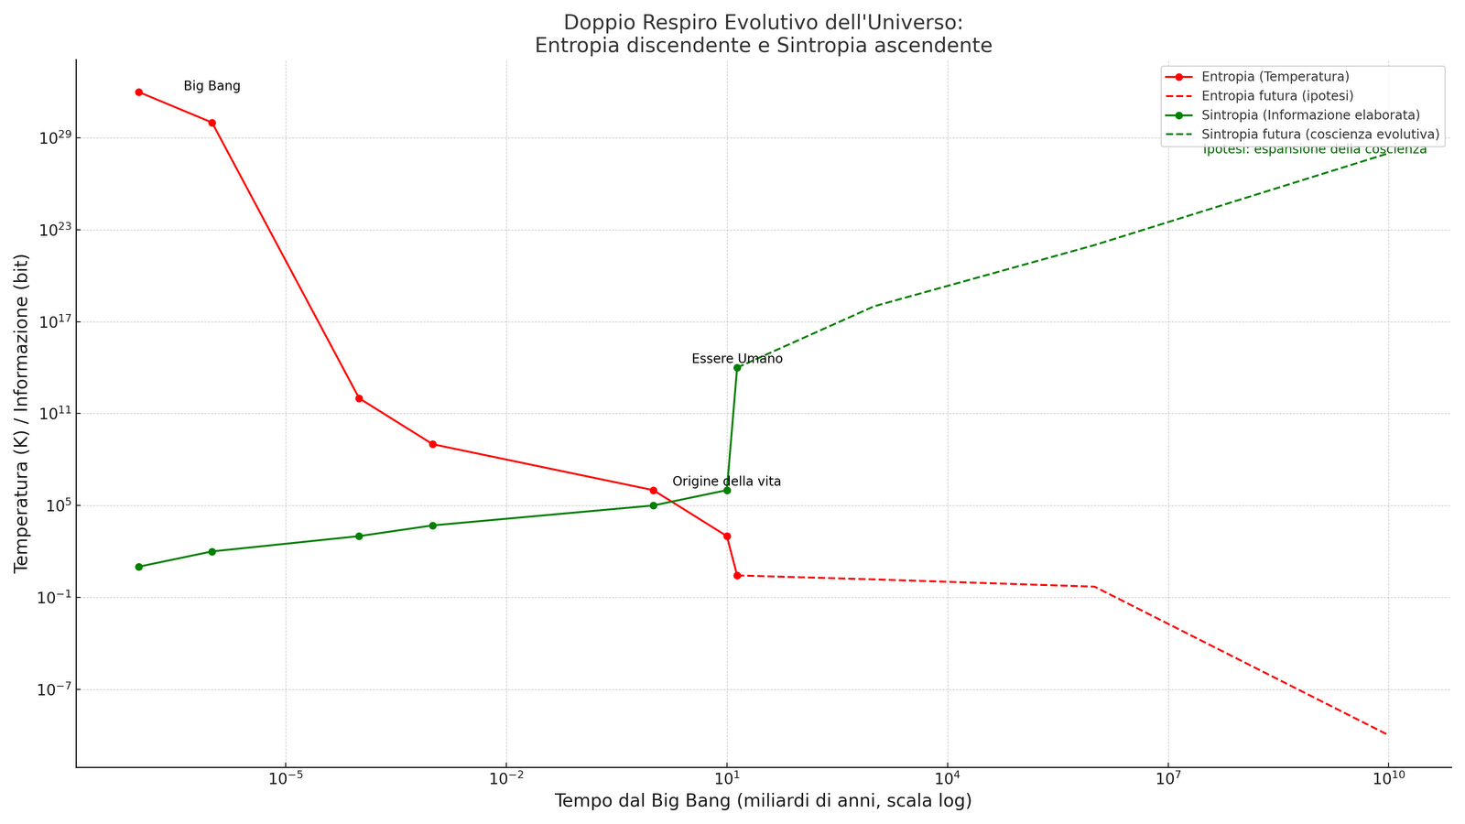

🔴 La **curva entropica** (in rosso, discendente) che mostra la diminuzione della **temperatura cosmica**, dal Big Bang fino al presente, con una **proiezione futura tratteggiata** verso la morte termica.  
🟢 La **curva sintropica** (in verde, ascendente) dell'**informazione elaborata** e dell'evoluzione della **complessità.   
Si noti, dall’inizio della vita biologica, il picco di incremento sincronico delle informazioni elaborate.**

**L’IPOTESI COSCIENZA**

Come ogni ipotesi scientifica, anche l’“ipotesi coscienza” richiede di essere validata e documentata attraverso esperimenti, osservazioni e quantificazioni empiriche. Le vecchie definizione e le ipotesi sulla coscienza, per quanto valide e funzionali da un punto di vista scientifico, filosofico, psicologico, non erano state sviluppate - e quindi non hanno consentito - di quantificare adeguatamente la coscienza e la sua evoluzione negli esseri viventi

Iniziamo quindi con definizioni “operative”, ossia con descrizioni chiare e dettagliate, che permettano di iniziare a misurare, quantificare e quindi comprendere scientificamente gli effetti della coscienza e dell’intelligenza in ogni fenomeno evolutivo.

1. **DEFINIZIONI INFORMATICHE - COGNITIVE DI COSCIENZA, INTELLIGENZA E SINTROPIA:**

* **La coscienza è la capacità cognitiva di conoscere *1**

Definizione estesa: La coscienza è la capacità cognitiva autonoma**\*2** di conoscere le informazioni.

* **L’intelligenza è la capacità di elaborare le informazioni per adattarsi e per evolvere in complessità e unità*3.**

Definizione estesa: L’intelligenza è la primaria capacità della coscienza di elaborare e utilizzare

funzionalmente*4 le informazioni per adattarsi all’ambiente e per evolvere in complessità e unità.

* **La sintropia è la tendenza ad orientare le informazioni all’ordine, alla complessità e all’unità.**

Definizione estesa: La sintropia (dal greco *sin*, insieme e *tropos* andare verso) è la tendenza/capacità

primaria della coscienza, presente nelle leggi fondamentali della fisica e in ogni successivo passaggio

evolutivo, di orientare le informazioni/energie all’ordine, alla complessità e all’unità.

**Etimologie comuni.** Le basi etimologiche ci aiutano a comprendere le antiche radici comuni dei termini, prima che la cultura contemporanea le dividesse e le separasse concettualmente.

Coscienza: deriva dal lat. *conscire* ‘esser consapevole’, composto da *cum* e *scire*, cioè ‘sapere insieme’

Scienza e Coscienza: derivano entrambe dal lat. *scire, ‘*sapere’, ‘conoscere’.

Cognizione e Conoscenza: derivano entrambe dal lat. *cognoscĕre* ‘conoscere’, ‘sapere’

Intelligenza: deriva dal lat. *intelligĕre* ‘comprendere’, ‘intendere’, ‘capire’

(in italiano coscienza e conoscenza sono spesso usati come sinonimi: Es. “*ha perso coscienza = ha perso conoscenza*”.)

1. **IPOTESI SULLA COSCIENZA**
2. **La coscienza è una capacità originaria (ontologica) del campo quantistico**.
3. **La coscienza** **originaria** **si manifesta come tendenza sintropica**\*5 (negaentropica e non-lineare*5).

La coscienza originaria si manifesta nelle leggi fondamentali della fisica in particolare come tendenza “sintropica” informatico-cognitiva all’ordine, alla complessità e soprattutto all’unità, con un orientamento evolutivo generalmente complementare e polare alla tendenza entropica, termodinamica, al disordine. Il legame tra sintropia e coscienza si manifesta in modo estremamente evidente dei sistemi viventi che mantengono un elevatissimo ordine e complessità della loro unità grazie alla coscienza che permette una continua elaborazione di informazioni.

La morte di un essere vivente coincide con la perdita della sua coscienza sistemica, ossia della capacità di elaborazione delle proprie informazioni – conoscenze e con la tendenza al disordine entropico, che si manifesta con il decadimento, la degenerazione e la disgregazione della struttura complessa dell’unità stessa (corpo fisico).

1. **La tendenza sintropica** **della coscienza** **originaria** genera l’emergere di “unità di coscienza” (“sistemi unitari”) che tendono ad evolvere nel tempo in “unità di coscienza” esponenzialmente*6 più strutturate e cognitivamente ordinate e complesse. Queste unità manifestano qualità di **intelligenza**, **adattamento all’ambiente**, **creatività, autopoiesi** e **capacità co-evolutive**.

__________________________________

**\*1 Il termine “conoscere”**,in questo contesto, implica la capacità di percepire, sentire e sperimentare le informazioni di ogni stimolo interno o esterno al proprio sistema. Il Nobel George Wald sosteneva che “o*gni percezione-sensazione implica coscienza*”.

**\*2** **Il termine “autonomo”**,in questo specifico contesto, si riferisce alla capacità di un sistema di generarsi “autonomamente”, ossia di non di essere “costruito” o assemblato da enti esterni come ad es. un computer, o un’AI.

**\*3 Il termine “unità”**,in questo specifico contesto, si riferisce alla tendenza della coscienza (intelligenza) a generare “unità di coscienza” o “sistemi unitari” sempre pi anche al concetto proposto dal Nobel Ervin Schrödinger, che affermava: “*La coscienza è per sua natura una, è un* tantum *singolare, una singolarità, che si fasa, e è intrinseca in tutti gli esseri.”*

**\*4 Il termine “funzionale”**,in questo specifico contesto, esprime la capacità di un’azione o di un processo di essere utile e vantaggioso al mantenimento dell’intero sistema unitario di cui fa parte. (Ad es. ogni funzione metabolica all’interno di un “sistema unitario” come la cellula o un organismo multicellulare, è “funzionale” alla sopravvivenza (conservazione) dell’unità stessa.

**\*5 Il termine “non-lineare”**,in questo specifico contesto, si riferisce agli studi sui sistemi complessi in cui il comportamento del sistema non è semplicemente la somma del comportamento delle singole parti e quindi mostra proprietà emergenti che non sono presenti nelle singole componenti.

**\*7 Il termine “esponenziale”**,in questo specifico contesto,non è utilizzato con un significato strettamente matematico ma per indicare un progressivo aumento “sintropico” (cosciente - intelligente) tendente ad un rapido sviluppo della complessità strutturale e cognitiva, in contrasto con un aumento “entropico” (casuale) tendente ad un progressivo rallentamento. In altre parole, la curva cresce sempre più rapidamente man mano che il valore di partenza, in questi caso l’informazione/ordine, aumenta (per chiarezza espositiva, in questo studio le curve sintropiche sono graficamente mostrate in forma ascendente, mentre quelle entropiche in forma discendente).

**C) CONSIDERAZIONI METODOLOGICHE**

**(relative allo studio e alla quantificazione della sintropia nell’evoluzione dei sistemi unitari)**

L’Ipotesi Coscienza che cercheremo di confermarmare e validare con i dati degli studi e delle ricerche, permette di spiegare i fenomeni della realtà e l’intero processo evolutivo, in modo molto più completo, profondo e organico, senza minimamente alterare (o negare) i dati scientifici dei differenti campi del sapere, ma anzi aggiungendo e integrando nelle scienze l’enorme valore cognitivo ed evolutivo della coscienza e dell’intelligenza adattativa.

La quantificazione della coscienza richiede tuttavia alcune considerazioni metodologiche:

* **La sintropia nelle** **leggi fondamentali.** Osserviamo chenelle leggi fondamentali della fisica quantistica (e della quantum information in particolare), oltre che proprietà “entropiche” di tendenza al disordine, si manifestano anche proprietà “sintropiche” di tendenza all’ordine e all’unità. In particolare nelle forze (elettronucleare forte, elettromagnetica e gravitazionale) e nelle leggi che riguardano l’informazione, la coerenza, l’entanglement, la sovrapposizione degli stati, il campo, le energie di legame, ecc. che generano le unità di cui è composta l’esistenza: qubit, particelle, atomi, soli, galassie, pianeti, cellule, multicellulari (vegetali e animali fino all’essere umano).
* **Sintropia**. La tendenza negaentropica all’ordine e all’unità che caratterizza la dimensione quantistica e atomica fino alla generazione delle prime protocellule, potrebbe essere anche interpretata, in modo riduttivo (riduzionista), come effetto delle semplici leggi fisiche della chimica. Ma, come evidenziava il Nobel Prigogine, dalla formazione delle cellule procariote ed eucariote in poi non ci sono più leggi chimiche che possono spiegare la straordinaria evoluzione e la straordinaria capacità di interazione atomica e molecolare che anima la complessità metabolica e genetica, meno ancora nell’evoluzione dei multicellulari. Lo studio e la quantificazione della sintropia, ci permette di interpretare scientificamente i passaggi evolutivi più recenti e cognitivamente complessi, con una logica unitaria e organica.
* **L’esistenza appare quindi un sistema complesso** governato sia da un “principio entropico” che da un polare “principio sintropico”, ossia della contemporanea tendenza sia al disordine che all’ordine: come gli dei greci Kaos e Logos, del disordine e dell’ordine, morte e vita… Fortunatamente quindi l’entropia non è l’unica legge fisica fondamentale e ineludibile, orientata al disordine, che governa l’esistenza, come fino ad abbiamo creduto.
* **L'ipotesi coscienza quindi può essere validata** scientificamente solo attraverso prove empiriche indirette, ossia misurando e quantificando gli effetti sintropici della coscienza stessa sui fenomeni fisici, in particolare: l’aumento evolutivo dell’informazione processata e dell’incremento dell’ordine e della complessità evolutiva delle unità di cui è composta l’esistenza, ecc..
* Lo studio della coscienza e della sua evoluzione richiede un approccio olistico, sistemico e decisamente transdisciplinare. Occorrono infatti esperti in più discipline per comprendere pienamente gli effetti “sintropici” di incremento dell’ordine e dell’unità nel processo evolutivo.

**METODI DI QUANTIFICAZIONE DELLA SINTROPIA**

Riteniamo che la sintropia, essendo un principio estremamente compesso, richieda di essere studiata e quantificata utilizzando differenti metricheper la misura elementare sia dell’ordine materiale-energetico che informatico di un sistema, basate sulla Teoria dell’Informazione, della Complessità, delle Reti e delle dinamiche non lineari.

Ogni metrica ha una sua specificità nell’evidenziare alcuni aspetti del principio sintropico. Ma il dato più significativo di questo studio, aldilà della significatività di ogni metrica, è che tutte le curve da esse derivate mostrano un’accelerazione sintropica (statisticamente improbabile) dell’incremento di crescita della complessità volutiva.

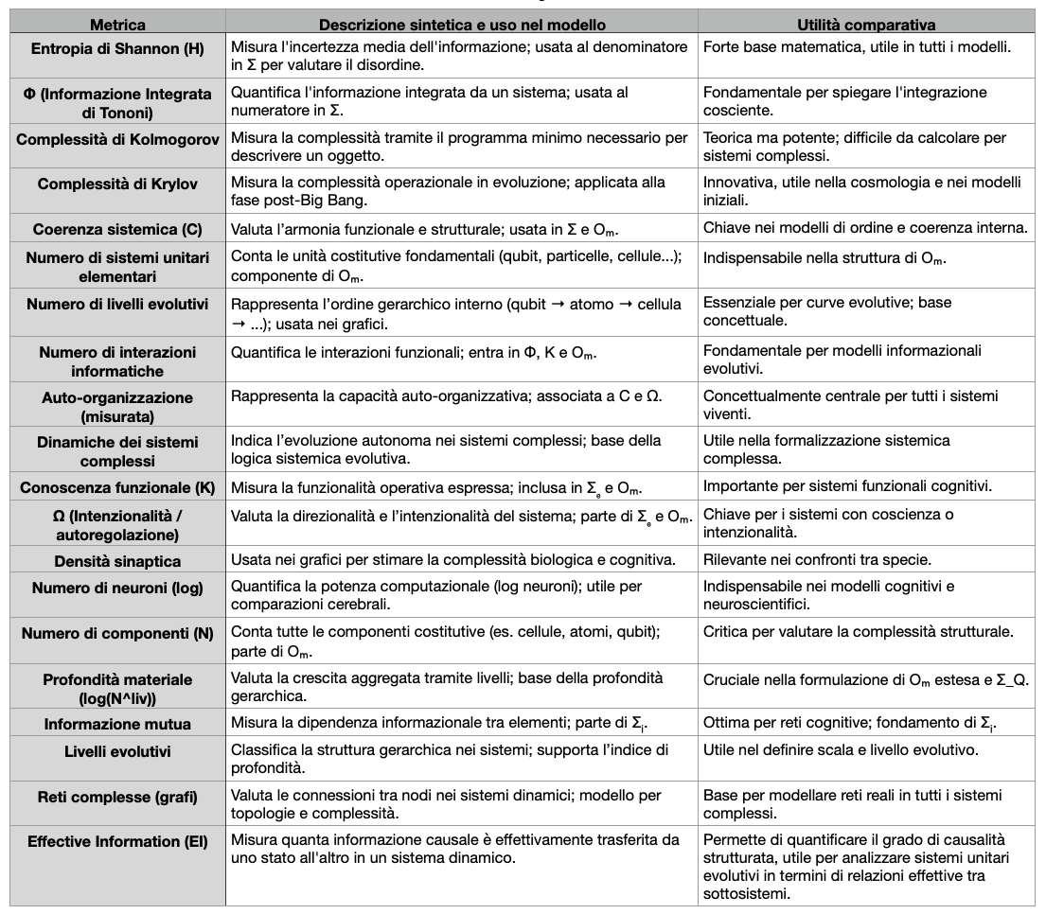**Tabella delle principali metriche** che abbiamo utilizzato nella ricerca degli effetti del principio sintropico.

**GLI INDICI SINTROPICI COMPLESSI**

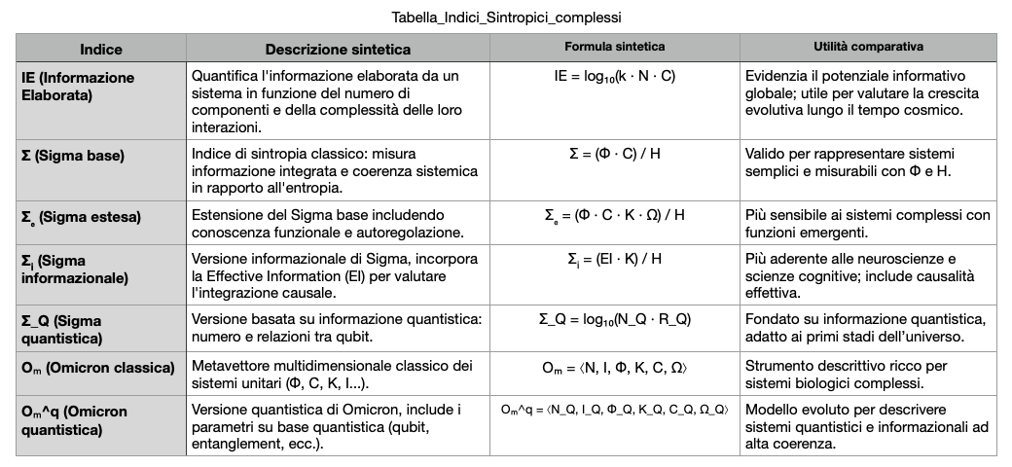Per valutare in modo più organico e completo l’aumento della complessità strutturale, informatica e cognitiva, abbiamo sviluppato degli “**indici sintropici**” capaci di includere più metriche e quindi di misurare più variabili contemporaneamente. Il primo è stato l’**Indice di Informazione Elaborata** **IE** che mostra l’incremento molto evidente dell’informazzione elaborate nelle differenti fasi evolutive. L’**Indice** **Sigma Σ**, svikuppato per studiare più approfonditamente lo sviluppo di “sistemi unitari” sempre più evoluti (qubit, particelle, atomi, cellule, multicellulari (animali e esseri umani). Poi abbiamo sviluppato gli **Indici Sintropici** **Omicron** **Οₘ**. Anche in questo caso abbiamo osservato che le differenti formule si prestano per evidenziare differenti e specifici passaggi e fasi sintropiche del processo evolutivo. I risultati migliori sono derivati introducendo in questi ultimi indici i principi dalla *quantum information* sulla base della Teoria OPT (Operational Probabilistic Theory) del fisico Giacomo Mauro D’Ariano. Sotto la tabella riassuntiva degli Indici Sintropici Sigma e Omicron e le loro primcipali caratteristiche.

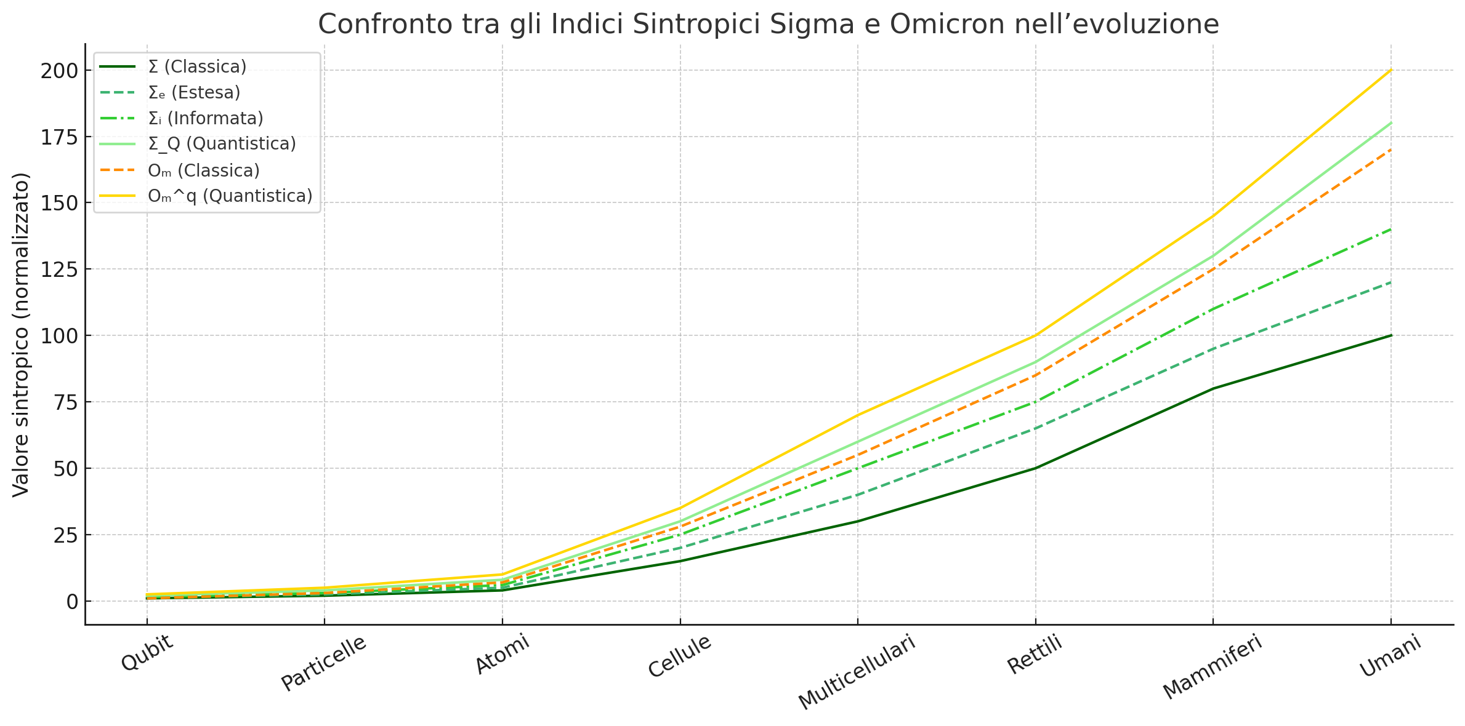**Sintropia e Improbabilità Statistica**

**La sintropia rappresenta la tendenza dei sistemi aperti (strutture dissipative) a evolvere verso stati sempre più improbabili dal punto di vista statistico, ma altamente coerenti dal punto di vista informazionale. Essa si muove localmente in direzione opposta all'entropia, pur rispettando le sue leggi a livello globale, manifestando così l'intelligenza e l’ordine intrinseco della materia organizzata e della sua evoluzione. Tutte le curve sintropiche presentate in questo studio sono statisticamente improbabili, e nella dimensione quantistica e atomica mettini in evidenza come il princioio sintropico sia presente nelle leggi fondamentali della natura. Tuttavia fino al livello di evoluzione biologica cellulare, le curve potrebbero essere ancora spiegate in modo riduttivo come effetti “meccanici” delle leggi quantistiche o chimiche. Della prima cellula in poi non ci sono più leggi chimiche che possano sostenere l’incremento di complessità, e quindi presenteremo delle curve di improbabilità statistica per evidenziare ancora di più l’importanza di un riconoscimento del principio sintropico.**

### ****Formula concettuale della sintropia rispetto all’entropia:****

**Sintropia = Ordine Improbabile che si realizza nel tempo**

### ****Relazione con l'entropia:****

* **Entropia**: misura la probabilità con cui un sistema evolve verso stati di disordine (alta entropia → alta probabilità → bassa informazione).
* **Sintropia**: misura l’apparizione e la stabilizzazione di configurazioni **altamente improbabili**, ma **estremamente ordinate**, come le cellule, le sinapsi, la coscienza.
* Quindi: **più un sistema evolve verso stati improbabili ma coerenti, più è sintropico.**

### ****Spiegazione statistica:****

La **legge dell’entropia** predice che in un sistema isolato il numero di microstati disordinati (disorganizzati) sarà immensamente maggiore di quelli ordinati.

Eppure, in biologia e in coscienza, **l’evoluzione va sistematicamente verso stati sempre più improbabili** — aggregazioni di miliardi di componenti (atomi, neuroni, cellule) in configurazioni altamente organizzate e funzionali. Questo è un paradosso solo apparente se si considera che:

**La sintropia non viola l’entropia globale**, ma la compensa localmente attraverso l’elaborazione dell’informazione, l’autorganizzazione e l’apertura ai flussi energetici coerenti.

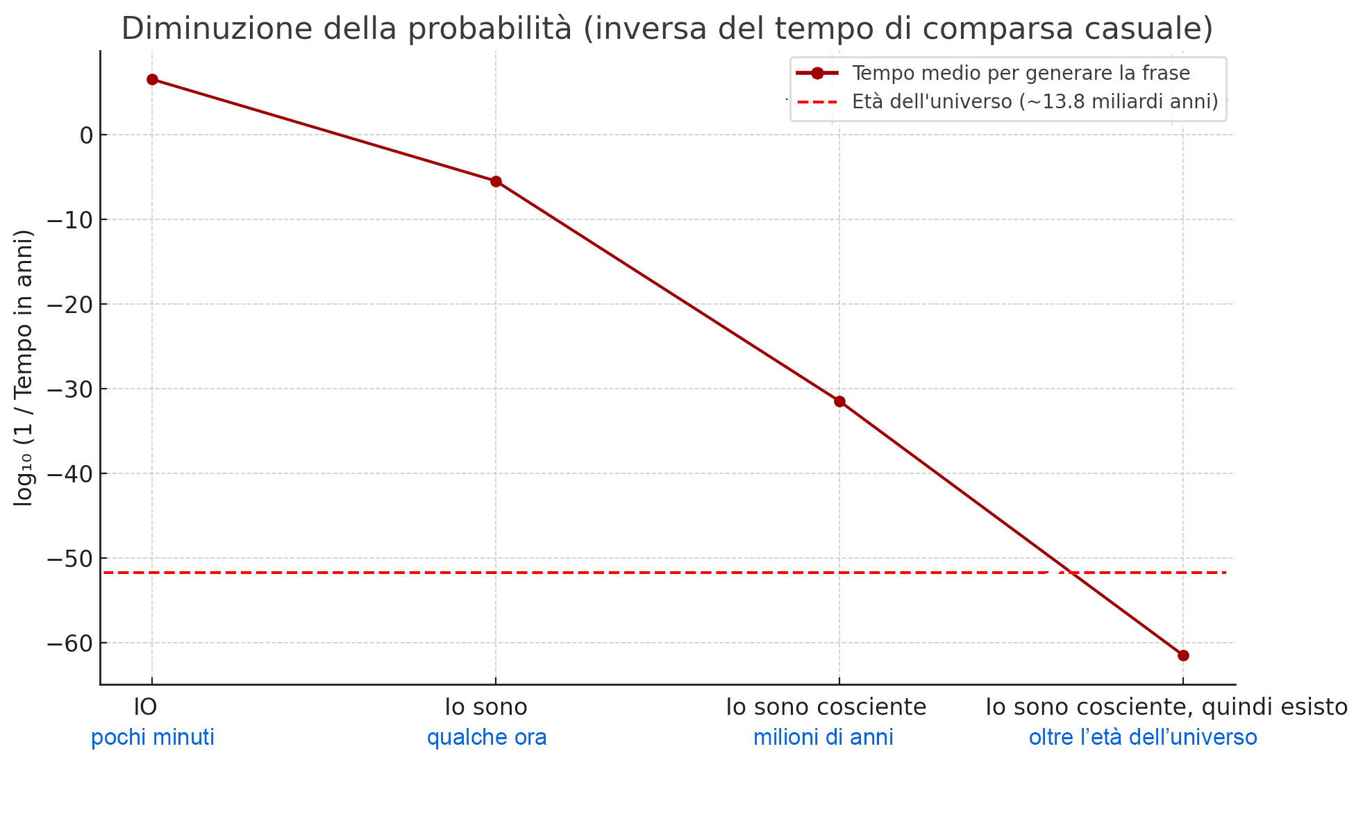**Grafico dell’improbabilità** **di Cartesio**. Mostra quanto tempo sarebbe necessario - per un computer che batte casualmente 1000 battute al secondo usando una tastiera QWERTY di 104 simboli - generare la frase “*io sono cosciente quindi esisto*”. Per generare **"*Io*" occorrono** pochi minuti; per generare **"*Io sono*"** qualche ora; per generare **"*Io sono cosciente*"** occorrono milioni di anni; per generare l’intera frase **"*Io sono cosciente, quindi esisto*"** ci vuole un tempo oltre l'età attuale dell'universo*.* Questa simulazione rende visibile e tangibile **l’improbabilità del caso** nel generare **informazione significativa**. La scala logaritmica evidenzia quanto rapidamente l’improbabilità aumenti con la complessità semantica e informativa.

**D) EPISTEMOLOGIA E TEORIA DELLE RIVOLUZIONI SCIENTIFICHE DI KUHN**

Secondo Thomas Kuhn un paradigma scientifico diventa vecchio o incompleto quando emergono dei fenomeni a cui non riesce più a dare adeguate spiegazioni, in confronto con un nuovo paradigma che permette la loro più completa e specifica comprensione. Il principio sintropico permetterebbe di superare alcuni punti:

1. Non vengono sufficientemente e organicamente spiegati e messi in risalto gli effetti sintropici delle leggi fisiche che portano dal plasma iniziale alla formazione delle particelle, e poi degli atomi, della loro evoluzione in soli, galassie, sistemi solari e pianeti, dell’emergenza dei sistemi cellulari e multicellulari, fino all’essere umano.
2. Non vengono sufficientemente riunite e spiegate in modo organico le leggi che permettono la formazione di unità discrete: quark particelle, atomi (soli, galassie e pianeti), cellule, animali, fino all’essere umano.
3. Non viene spiegata la legge chimica che permette ad atomi e molecole di muoversi in modo altamente funzionale* e finalizzato all’interno della cellula (*le forze di interazione tra molecole non sorpassano una portata dell’ordine di 10 alla -8 cm., mentre la dimensione della cellula è dell’ordine di 1-300 micro, ossia 15.000 volte maggiore.*).
4. Non viene spiegata la tendenza biologica ad evolvere funzionalmente* in complessità strutturale e cognitiva (da protocellule, a cellule eucariote) in modo accelerato (esponenziale) invece che in modo rallentato (casuale).
5. Viene spiegata la modalità meccanica ma non vengono spiegate le leggi biochimiche genetiche ed epigenetiche che consentono alla cellula di conservare e utilizzare funzionalmente* le informazioni genetiche per sopravvivere e per evolvere.
6. Non viene spiegata la tendenza del regno vegetale (senza sistema nervoso) ad evolvere funzionalmente* in complessità strutturale e cognitiva in modo accelerato (esponenziale) invece che in modo rallentato (casuale).
7. Non viene spiegata la tendenza del regno animale ad evolvere funzionalmente* in complessità strutturale e cognitiva in modo accelerato (esponenziale) invece che in modo rallentato (casuale).
8. Non viene spiegata la tendenza dell’essere umano e ad evolvere funzionalmente* in complessità strutturale e cognitiva attraverso la trasmissione genetica, epigenetica e culturale (Jablonka) in modo fortemente accelerato (esponenziale) invece che in modo fortemente rallentato (casuale).
9. Non viene spiegata scientificamente la coscienza e la sua capacità di elaborare le informazioni partendo samplicemente dai neuroni del cervello.

*Il termine “funzionale” sott’intende la capacità di un elemento di mostrare un comportamento altamente coordinato e interconnesso con tutte le altre parti e funzioni, e quindi utile e vantaggioso al mantenimento dell’intero sistema unitario di cui fa parte. ossia un comportamento apparentemente “cosciente” e “intelligente”. Nella gestione delle funzioni estremamente complesse e articolate che avvengono all’interno di una “unità di coscienza” vivente. Il termine “funzionale” evidenzia la presenza di una informazione-coscienza condivisa tra tutte le unità che compongono il sistema stesso, ossia che ogni unità sembra “percepire” e essere “cosciente” della sua specifica funzione e di essere parte creativa di una unità di coscienza estremamente più vasta. (Ilya Prigogine)

**I SISTEMI UNITARI**

**La “legge di Planck” e lo studio sistemico dell’evoluzione delle unità di coscienza come “sistemi unitari”**

La prima caratteristica della coscienza / sintropia è la tendenza a generare unità.

Max Planck nel 1900, nella “legge di Planck” afferma che l'energia non viene emessa o assorbita in modo continuo, ma come unità discrete di energia, chiamati “quanti”. Questa idea ha segnato l'inizio della meccanica quantistica. Desidero evidenziare che questa tendenza sintropica iniziale si manifesta nell’intero arco dell’evoluzione, generando le unità subatomiche, atomiche, solari e planetarie, le unità cellulari, multicellulari animali, fino all’essere umano.

Il nuovo approccio transdisciplinare allo studio della coscienza e della sua evoluzione si deve quindi basare su una differente comprensione sintropica del concetto di “unità” e della capacità di analisi sistemica del processo evolutivo. Per questo negli ultimi 30 anni, sulle basi della teoria generale dei sistemi di von Bertalanffy, ho sviluppato il concetto di “sistema unitario” che permette di sistematizzare l’evoluzione dei processi sintropici cognitivi. Il concetto di **sistema unitario** rappresenta la più avanzata modellizzazione delle unità che formano la nostra intera esistenza: quark, particelle, atomi, cellule, multicellulari animali e pianeta.

Un “**sistema unitario**” è concepito come un “network di energie fisiche e informazioni” organizzate funzionalmente per mantenere l’unità del sistema stesso”. Nella parte più recente dell’evoluzione della vita biologica, con l’emergere dei “sistemi unitari” cellulari, multicellulari (vegetali, animali e umani), manifesta proprietà sempre più cognitive. Questi “sistemi unitari” biologici più evoluti sono degli organismi viventi che possiedono una evidente coscienza di Sé, ossia che sono in grado di percepire, conoscere cognitivamente ed elaborare le informazioni del proprio “corpo” o “essere” per adattarsi ed evolvere. L’essere umano è l’esempio di un sistema unitario estremamente complesso, costituito da un “network neuropsicosomatico” governato dal Sé che integra, regola e governa le interazioni metaboliche, genetiche e cognitivamente superiori integrando ogni sua singola parte nell’intero sistema.

Sebbene ogni singola cellula del corpo ne faccia parte, il “network neuropsicosomatico” umano non è una semplice serie di connessioni meccaniche, ma una rete estremamente complessa in costante scambio di energie e informazioni.

In sintesi, i sistemi unitari evoluti sono organismi viventi caratterizzati dalla capacità autopoietica di auto-organizzazione, di auto-consapevolezza e di autoregolazione delle proprie componenti.

**La Tavola Integrata: vedere le Unità di Coscienza in ogni cosa**

Se analizziamo le unità che costituiscono la nostra esistenza fisica, possiamo dividerle in due categorie: nella prima fila mettiamo le “unità materiali” interpretandole come li concepisce la scienza materialista ufficiale, ossia come sistemi senza coscienza, nella seconda fila invece osserviamo le stesse unità ma considerate nel loro aspetto cognitivo e sintropico, come “unità di coscienza”, come “sistemi unitari”. A fianco delle unità abbiamo inserito una brevissima descrizione delle caratteristiche attribuite e, per le unità di coscienza, anche dei modelli e delle comprensioni di numerosi scienziati e studiosi che hanno percepito la coscienza in queste stesse unità e che hanno definito la loro natura cognitiva. Unità di Coscienza di differenti gradi di organizzazione e di complessità cognitiva!

**La Tavola della Co-Evoluzione**

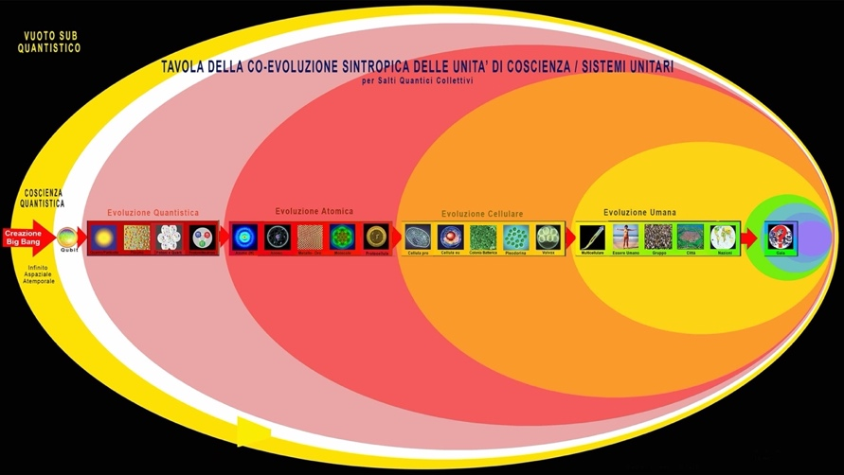Se mettiamo questi “sistemi unitari” in ordine cronologico su un grafico, mettendo in ascissa il tempo, e in ordinata lo sviluppo della complessità informatica delle fasi dell’evoluzione delle unità rappresentate nella prima tavola, abbiamo la Tavola della Co-evoluzione Sintropica dei Sistemi Unitari.

Dove osserviamo che l’evoluzione atomica genera soli, galassie e poi sistemi solari e pianeti, ossia il 99,99 periodico dell’intero universo “materiale” come lo conosciamo ora. Questa dimensione materiale è ampiamente influenzata dal principio entropico. La successiva evoluzione atomica con la formazione di molecole organiche, proteine, lipidi che generano la prima cellula avviene, per quanto ne sappiamo ora su una infinitesima parte dell’universo: la Terra.

In questo nostro pianeta tuttavia le condizioni fisiche (termiche ecc.) ottimali permettono un 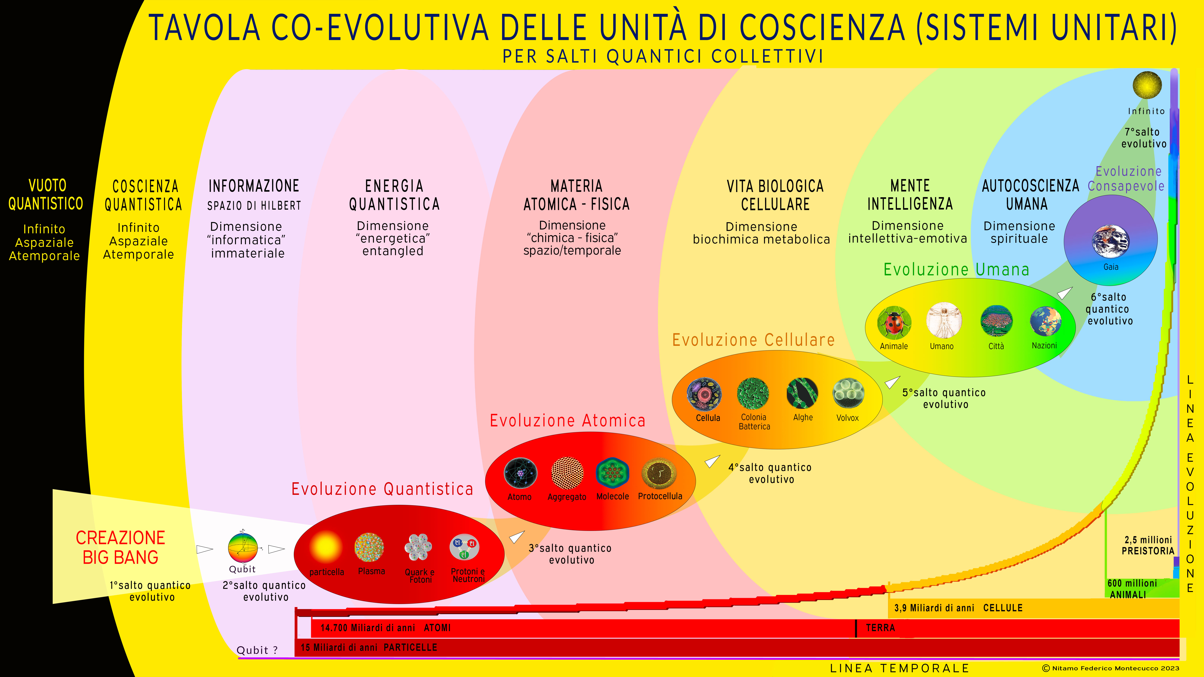incredibile aumento dell’ordine e della complessità cognitiva, ossia della sintropia.

Nella Tavola Co-Evolutiva dei Sistemi Unitari, emerge con evidenza, come hanno sostenuto Erik Jantsch ed Ervin Laszlo, che la coscienza si evolve per “co-evoluzione” e per “salti quantici”, non solo per competizione. Questa tavola mostra anche un evidente ordine, bellezza e armonia, qualità insite nel processo evolutivo.

La prova lampante dell’esistenza di un “Principio Sintropico” alla base della creazione, è la curva esponenziale di crescita evolutiva della complessità cognitiva (che si vede in basso e a destra dell’immagine. Se l’universo fosse retto esclusivamente dalla legge di entropia, questa curva sarebbe logaritmica, ossia rallenterebbe con l’aumento della complessità, mentre invece la curva è esponenziale! Più si genera complessità cognitiva più la curva tende ad accelerare!

**La Tavola Isomorfica**

In accordo con l’approccio classico della Teoria dei Sistemi, abbiamo realizzato la Tavola Isomorfica: l’ordine sintropico 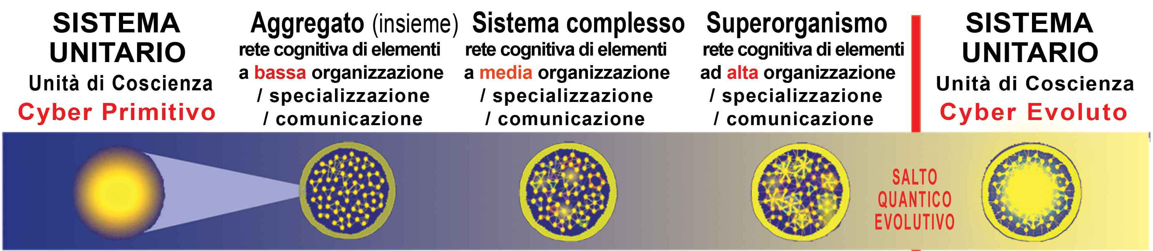che governa l’evoluzione dei sistemi, si ripete in forme e schemi analoghi, su differenti livelli di complessità.

Grazie a questo “schema isomorfico” riconosciamo che ogni “unità di coscienza primitiva”, per evolvere segue degli analoghi passaggi: dapprima si ritrova con altre unità simili, generando un “campo di coscienza collettivo semplice” ossia un “aggregato” a minima coerenza-comunicazione-organizzazione, che si evolve in un “campo di coscienza” più specializzato e interattivo: un “sistema complesso” a media organizzazione, poi questo “campo di coscienza collettivo” aumenta ancora la sua specializzazione diventando un “sistema complesso ad 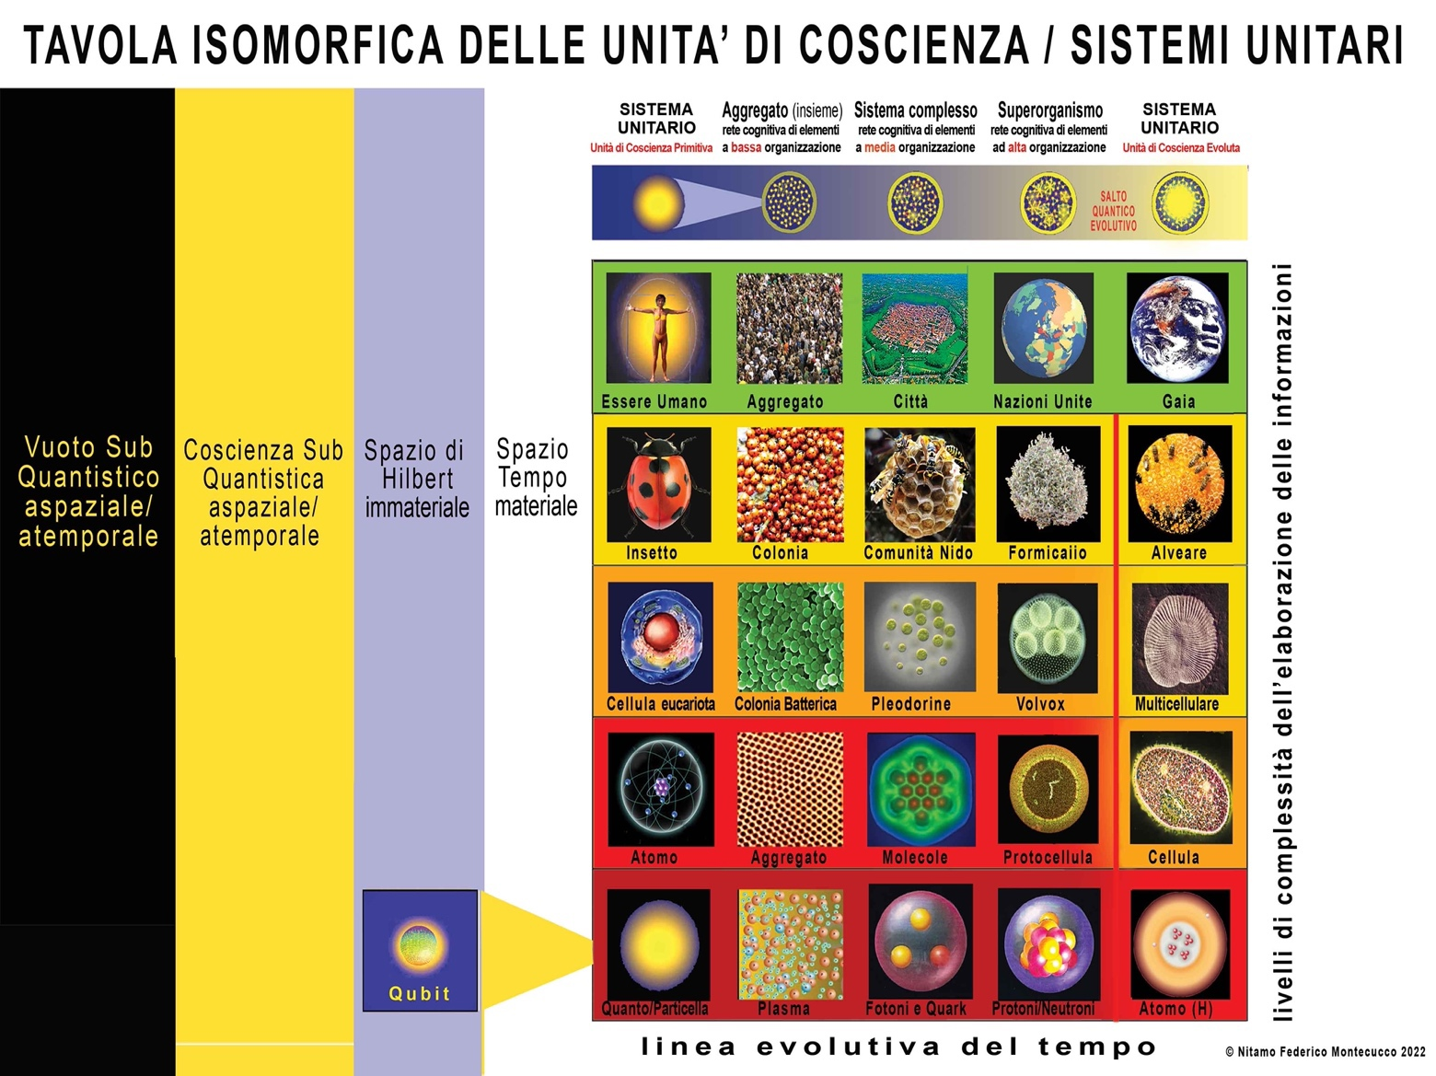altissima organizzazione e coerenza”, come grande città, o un superorganismo.

A questo punto accade un vero miracolo, un “salto quantico evolutivo”: quando la coerenza, la comunicazione e l’interazione tra le “unità di coscienza” di questo “sistema complesso” superano un certo livello di sintropia, si genera una “unità di coscienza” di livello superiore, un “sistema unitario” più evoluto che riunisce in Sé e interconnette profondamente le informazioni di tutti i “sistemi unitari” primitivi. Su questa base ho realizzato una seconda “Tavola Isomorfica dei Sistemi Unitari”, in cui, sovrapponendo gli schemi delle loro evoluzioni, ho evidenziato le fasi essenziali e analoghe dei loro differenti processi di complessificazione: dalle unità fisiche più semplici e meno informate/coscienti, alle unità biologiche e umane di ordine e di complessità superiore ed esponenzialmente più informate/coscienti.

Una logica di connessione, di evoluzione della complessità! Semplice e magnifica!

# Approfondimento: la legge di Planck come base fisica dei Sistemi Unitari

La legge di Planck (1900) *1, fondamento della fisica, afferma che l’energia elettromagnetica non si distribuisce (non è emessa o assorbita) in modo continuo ma in **unità discrete**, dette **quanti**.

Invece di un flusso caotico, entropico e continuo, le leggi della natura **preferiscono strutturare l’energia in unità** coese (quanti), ossia come un **ordine sintropico emergente.**

**O**gni quanto/unità possiede una sua specifica coerenza interna, una soglia minima non arbitraria.

Il fatto che la natura **usa “quanti” come unità di base** implica che ogni interazione fondamentale è **selettiva**, ordinata, non caotica e non dispersiva, manifestando quindi una selezione informativa e una direzione sintropica.

Einstein (1905) estese il concetto introducendo il quanto di energia come particella, fondando così la dualità onda-particella. De Broglie (1924) applicò l’idea a tutte le particelle materiali: elettroni, protoni, quark, e ogni particella*2.

Questa legge assicura che l’universo **non si dissolva nel caos entropico**, ma generi **isole di ordine** – che definiamo **“sistemi unitari”**: strutture coerenti, autonome, capaci di: **auto-organizzarsi**, **interagire in modo selettivo**, **elaborare cognitivamentre informazione**, **evolvere verso livelli superiori di complessità, informazione e coscienza**.

Possiamo quindi concludere che la legge di Planck è alla base della quantizzazione energetica di tutta la materia e può essere interpretata come una **tendenza sintropica naturale delle leggi fisiche a strutturare e ordinare l’energia in “unità discrete”**, progressivamente più ordinate, coerenti, e capaci di interagire, entanglarsi e integrarsi. Dalla stabilità dei qubit*3, dei quark, delle particelle e degli atomi, questa tendenza sintropica si evolverà progressivamente nella elevatissima complessità metabolica e genetica che caratterizza i sistemi biologici cellulari e soprattutto la complessità informatico-neurocognitiva degli animali più evoluti fino all’autoconsapevolezza umana. In tal senso, la legge di Planck potrebbe costituire la **prima evidenza fisica di una sintropia quantistica originaria.**

Senza questa quantizzazione, non potrebbero esistere sistemi informativi coerenti (qubit, neuroni, cellule), né tantomeno coscienza come struttura unitaria evolutiva.

*1 Questa legge, pur essendo valida a tutte le scale, è particolarmente rilevante nei primi istanti dopo il Big Bang, durante l'era di Planck, che dura fino a circa 10^- 43 secondi (un decimilionesimo di miliardesimo di miliardesimo di miliardesimo di secondo) dopo l'esplosione. In questo periodo, l'universo era estremamente caldo, denso e in uno stato di elevata simmetria, dove le quattro forze fondamentali (elettromagnetica, debole, forte e gravità) potrebbero essere state unificate.

*2La **legge di Planck** è formalizzata come: *E = h ⋅ f ,*dove: E è l’energia di un quanto, h è la costante di Planck (~6.626 × 10⁻³⁴ J·s), f è la frequenza della radiazione. Einstein (1905) estese il concetto introducendo il quanto di energia come particella, fondando così la dualità onda-particella. De Broglie (1924) applicò l’idea a tutte le particelle materiali, associando loro una frequenza: f = E/h , dove E è l’energia totale (inclusa quella di massa), applicabile a elettroni, protoni, quark, e ogni particella. In conclusione, la legge di Planck è alla base della quantizzazione energetica di tutta la materia.

*3 La teoria OPT (Operational Probabilistic Theories) di D’Ariano, Chiribella e Perinotti, sostiene che:

La quantizzazione non è un presupposto metafisico, ma un risultato dell’organizzazione coerente dell’informazione fisica. Secondo la OPT: 1) Un **qubit** è una **unità minima di informazione quantistica**, descritta da un sistema fisico a due stati coerenti superimposti. 2) Il comportamento del qubit emerge **da principi informativi**, non meccanici. 3) Questi principi implicano **quantizzazione delle trasformazioni, delle probabilità e dell’energia**. In pratica, la logica dei qubit è possibile **solo grazie alla discrezione energetica e informativa** introdotta da Planck: senza di essa non ci sarebbero unità operative coerenti.

In conclusione: i qubit sono l’evoluzione informazionale di ciò che la legge di Planck ha fondato come unità energetiche coerenti.

# Verso una Formalizzazione Matematica dei Sistemi Unitari (Ο*micron* = Οm )

La Teoria Generale dei Sistemi di Ludwig von Bertalanffy (1950-1968) ha fondato un approccio interdisciplinare per comprendere i sistemi complessi e viventi. Tuttavia, il concetto chiave di sistema unitario, inteso come entità autonoma e autocosciente, non ha trovato una formalizzazione completa nei suoi modelli originari.  
Alla luce delle più recenti ricerche in neuroscienze, teoria dell’informazione e biologia dei sistemi, proponiamo una definizione matematica aggiornata di "sistema unitario" codificato con la lettera greca maiuscola Οmicron = **Οm** (aggiungendo dopo la Οmicron una “m” minuscola, e con un carattere più piccolo, per non confonderlo con la normale lettera O o con il simbolo dello zero 0) come nodo evolutivo autonomo in grado di:  
1. Elaborare un’informazione integrate sistemica e unitaria  
2. Mantenere coerenza strutturale e funzionale  
3. Rappresentare sé stesso (autocodifica, autoreferenza)  
4. Interagire individualmente con l’ambiente e adattarsi  
5. Generare una unità fenomenica (coscienza implicita o esplicita)

## Formula proposta

**Un sistema unitario può essere descritto come: Οm = ⟨N, I, Φ, K, C, Ω⟩**  
  
Dove:  
- N = numero di unità (elementi componenti)  
- I = Informazione elaborata nel tempo t (in bit)  
- Φ = livello di integrazione informativa (Tononi, IIT)  
- K = complessità algoritmica (Kolmogorov, compressione della descrizione interna)  
- C = capacità di coerenza funzionale interna (Varela, autopoiesi)  
- Ω = grado di auto-referenza/autocodifica (meta-rappresentazione del sé)

## Condizione di Unitarietà

**Un sistema può essere considerato unitario se soddisfa la soglia minima congiunta**:  **I(t) · Φ · C · Ω ≥ θ**  
  
dove θ rappresenta un livello critico di soglia oltre il quale l’interazione tra informazione, coerenza e integrazione dà origine a una unità organizzativa stabile e autocosciente. Tale formalizzazione consente di distinguere un sistema vivente da un aggregato o da una rete complessa non autocosciente.

Per lo studio e la quantificazione dei “Sistemi Unitari” come “Unità di Coscienza” abbiamo usato:

**Curva Sintropica dell’ Informazione Effettiva - Effective Information (EI)**

L' Effective Information valuta se, a una determinata scala, il sistema mostra relazioni causali più forti e determinate rispetto a livello microscopico. Se la causalità **macro** supera quella **micro**, si ha emergenza causale, ovvero down causation.

### Modalità di misurazione

1. **Informazione Effettiva (EI)**: si calcola la quantità di informazione causale tra interventi (azioni “do(X)”) ei loro effetti, valutata con la mutua informazione tra distribuzione di interventi e distribuzioni risultanti .
2. **Macro vs Micro**: si confronta l'EI prodotto dalla dinamica a scala ridotta (microscopica) con quella a una scala aggregata. Se **EI_macro > EI_micro**, si dimostra l’emergenza causale [arxiv.org](https://arxiv.org/html/2503.13395v3?utm_source=chatgpt.com).
3. **Estensioni recenti** includono EI su sistemi continui e reti complessi, e formule che non dipendono da metodi di raggruppamento anticipati .

### Applicazioni al nostro modello

* **Applicabile a organismi complessi**, reti neuronali, strutture cellulari: possiamo calcolare quanto la causalità emergente a livello superiore (es. cellula intera) supera quella delle singole componenti (molecole, organelli).
* **Integrazione diversa** rispetto a Φ o informazione reciproca: cattura il piano causale delle interazioni tra livelli.
* **Indicatori ottimali**: possiamo identificare le scale evolutive alle quali la **massima causalità emergente** informa la nostra definizione di sistema unitario (Omicron).

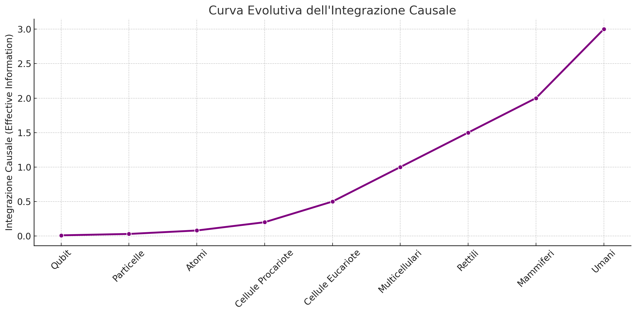

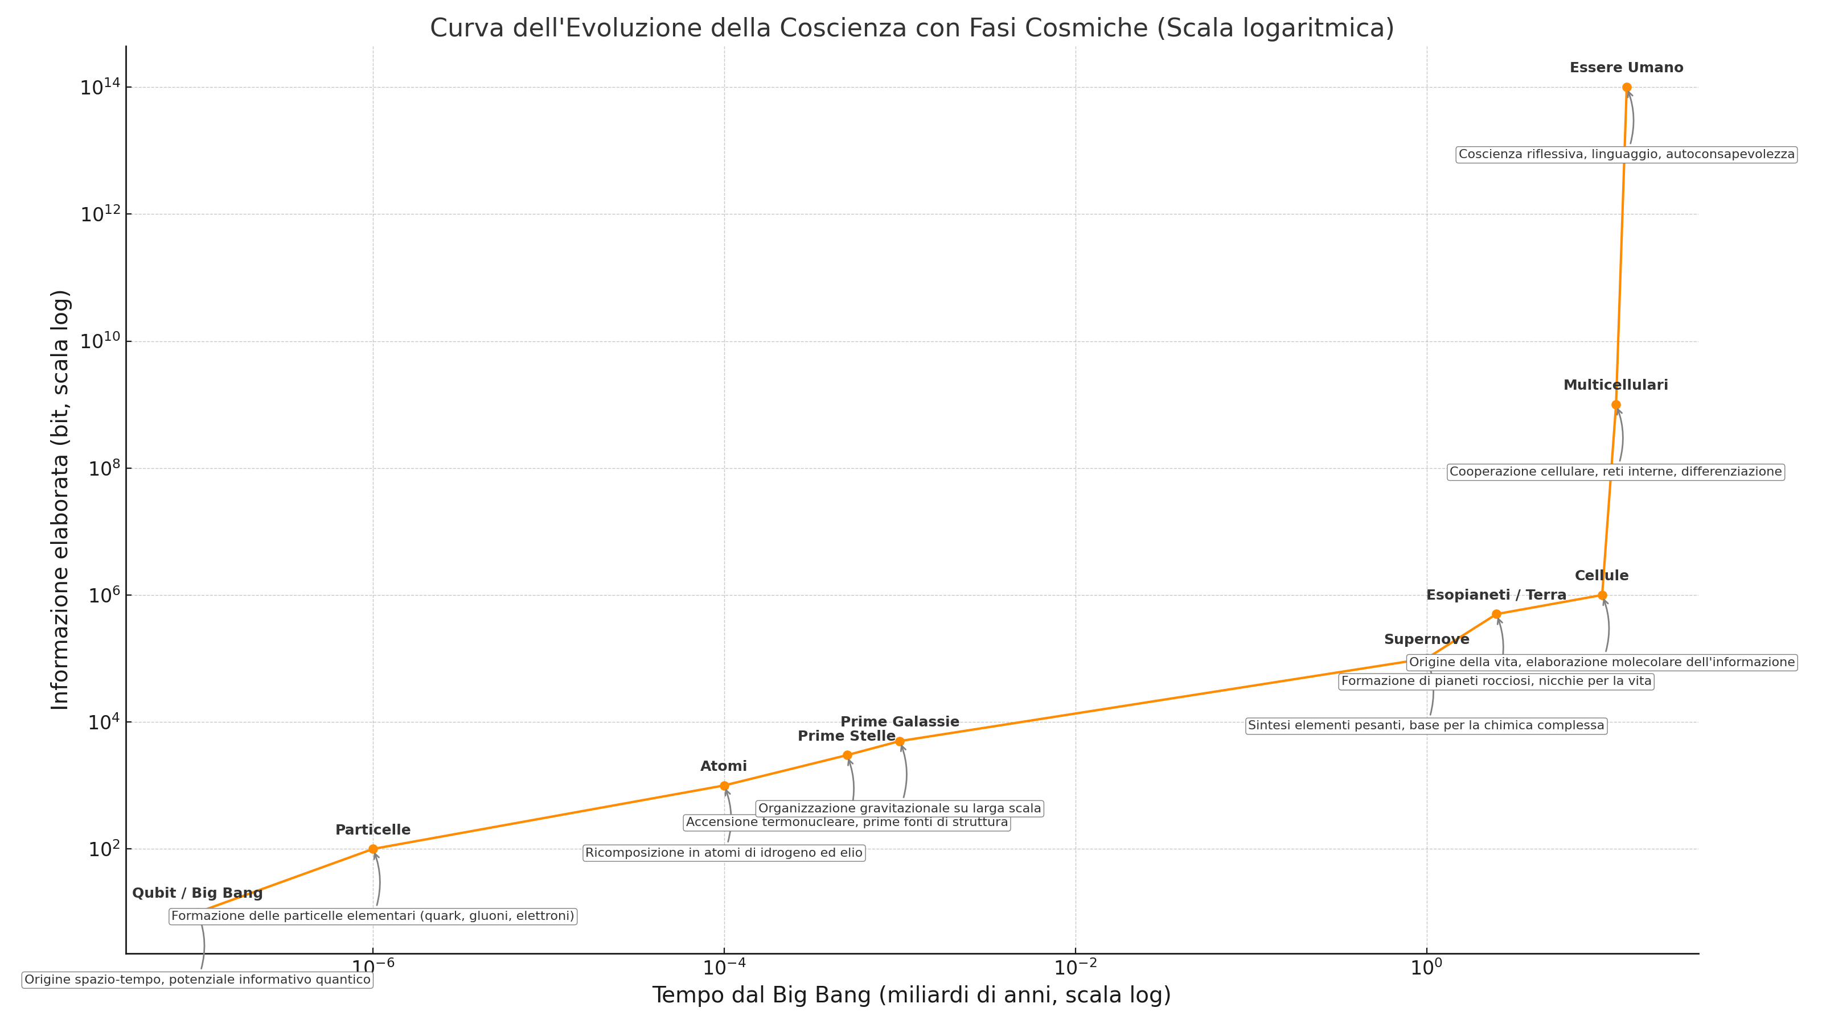**Quantificazione generale dell’incremento dell’informazione elaborata nell’evoluzione dei “sistemi unitari” o unità di coscienza**

La curva rappresenta una stima logaritmica dell’informazione elaborata nei principali stadi dell’evoluzione dell’universo, utilizzando una combinazione di fattori entropici, biologici e computazionali. Non descrive la coscienza soggettiva, ma la capacità di processare, integrare e trasmettere informazione strutturata da parte di sistemi fisici sempre più complessi. La curva mostra l’**informazione elaborata** (in bit) da diverse **unità sistemiche** lungo la storia cosmica, sulla base di una **stima dell’informazione integrata** per ciascuna fase evolutiva.

La stima è data da:

dove:

* **I**: Informazione elaborata (in bit)
* **N**: Numero di unità costitutive (qubit, atomi, cellule…)
* **C**: Complessità delle connessioni/interazioni tra le unità
* **k**: Costante di normalizzazione

**Metodo di costruzione della Curva dell’Evoluzione della Coscienza**, in particolare riguardo:

* **Parametri utilizzati**
* **Formula per il calcolo dell’informazione elaborata (bit)**

**Ipotesi e fonti scientifiche di riferimento**

## **1. Obiettivo della curva**

Rappresentare su scala cosmica l’**aumento della quantità di informazione elaborata** (in bit stimati) da “**sistemi unitari**”, dal Big Bang fino all’essere umano, in funzione del tempo.

## **2. Parametri chiave utilizzati**

| **Fase evolutiva** | **Tempo stimato (miliardi di anni dal Big Bang)** | **Unità osservata** | **Info elaborata (bit stimati)** |
| --- | --- | --- | --- |
| Qubit / Big Bang | ∼10−7\sim 10^{-7} | Fluttuazioni quantistiche | 10110^1 |
| Particelle | 10−610^{-6} | Quark, gluoni, leptoni | 10210^2 |
| Atomi | 10−410^{-4} | Idrogeno, elio | 10310^3 |
| Prime stelle | 5×10−45 \times 10^{-4} | fusione nucleare | 3×1033 \times 10^3 |
| Prime galassie | 10−310^{-3} | sistemi gravitazionali | 5×1035 \times 10^3 |
| Supernove | ∼1\sim 1 | sintesi elementi pesanti | 10510^5 |
| Esopianeti / Terra | ∼2.5\sim 2.5 | pianeti rocciosi | 5×1055 \times 10^5 |
| Cellule | ∼10\sim 10 | procarioti | 10610^6 |
| Multicellulari | ∼12\sim 12 | Volvox, Pleodorina, metazoi | 10910^9 |
| Essere umano cosciente | ∼13.8\sim 13.8 | Homo sapiens sapiens | 101410^{14} |

## **3. Formula di stima: Informazione elaborata (bit)**

Abbiamo ipotizzato che l’**informazione elaborata** da ciascun sistema sia proporzionale a:

I=k⋅N⋅CI = k \cdot N \cdot C

## **4. Fonti e giustificazioni scientifiche**

* **Informazione e complessità**:
  + Seth Lloyd (2006) – “Programming the Universe” → calcoli di informazione cosmica in bit
  + Tononi et al. (1994–2016) – Teoria dell’informazione integrata Φ
  + Adami (2004) – Entropia e complessità informazionale nei sistemi viventi
* **Neuroni e cervello umano**:
  + ~101110^{11} neuroni, ciascuno con ~10310^3 sinapsi attive → ~101410^{14} bit
  + Bialek, Laughlin (2001) – Stime di informazione metabolica ed entropica
* **Cellule procariote**:
  + Capacità elaborativa limitata ma significativa: ~10610^6 bit
  + Basato su operoni genetici e interazioni molecolari
* **Multicellulari primitivi**:
  + Differenziazione cellulare + reti interne = 3 ordini di grandezza in più
* **Galassie, stelle, supernove**:
  + Considerate “sistemi dissipativi” che elaborano informazioni gravitazionali, entropiche e chimiche
  + Chaisson, 2001 – Cosmic Evolution → energia per unità di massa come proxy dell’elaborazione informativa

**Prime quantificazioni generali degli “indici sintropici” dell’evoluzione dei “sistemi unitari” o unità di coscienza**

**Con l’AI LUMINA abbiamo provato a sviluppare degli “indici sintropici”:** come base per la modellizzazione del sistema unitario neuropsicosomatico. Schema_Modelli_Sintropici

* 🟡 **Σ** – Indice sintropico base **(Sigma)**
* 🔴 **Σₑ** – Indice sintropico esteso
* 🔺 **Οm** – Metavettore del sistema unitario globale **metavariabile (Omicron)**

Ora presento una spiegazione sistematica delle differenze e dei contesti applicativi:

## 1. ****Indice Sintropico S (base):****

   Σ=Φ⋅CH\mathcal{S} = \frac{Φ \cdot C}{H}

### ****Componenti:****

* **Φ** = Informazione integrata (Tononi) → grado di coerenza interna e unitaria del sistema.
* **C** = Complessità strutturale (topologia, modularità, differenziazione).
* **H** = Entropia informativa (Shannon) → disordine, ridondanza, rumore.

### ****Contesto d’uso:****

* Sistemi fisici, biologici, neurali o cognitivi, osservati in condizioni misurabili.
* Buono per confrontare stati evolutivi (es. organismi, cervelli, reti neurali artificiali).
* Fornisce un **valore sintetico della sintropia effettiva** di un sistema, ovvero:  
   > Quanto ordine informato e integrato riesce a mantenere rispetto al rumore o alla complessità disorganica.

## 2. ****Indice Sintropico Esteso Se:****

   Σe=f(Φ,H,C,K,Ω˙)\mathcal{S}_\Sigma = f(\Phi, H, C, K, \dot{Ω})

Questa è una **versione evolutiva e dinamica**, dove:

### ****Variabili aggiuntive:****

* **K** = Coefficiente di coerenza (psicosomatica o sistemica),
* **Ω̇** = Velocità di espansione sistemica (o capacità evolutiva), una sorta di "derivata sintropica".

### ****Contesto d’uso:****

* Sistemi dinamici in evoluzione (es. esseri umani, ecosistemi, coscienze artificiali).
* Modelli predittivi o analitici del grado di armonizzazione interna e capacità evolutiva.
* Serve a valutare non solo **quanto è sintropico un sistema ora**, ma **quanto sta aumentando la sua sintropia**.

## +3. ****Οm (Omicron): Metavettore del Sistema Unitario****

  Οm =⟨N,I,Φ,K,C,Ω⟩\Sigma = \langle N, I, \Phi, K, C, \Omega \rangle

### ****Componenti:****

* **N** = Numero di componenti funzionali (neuroni, cellule, nodi di rete),
* **I** = Quantità di informazione elaborata (bit/sec),
* **Φ** = Informazione integrata (unità cosciente),
* **K** = Coerenza (neuropsicosomatica o entropico-sintropica),
* **C** = Complessità (diversità, interconnessione, gerarchia),
* **Ω** = Capacità espansiva (adattività, creatività, apertura sistemica).

### ****Contesto d’uso:**** Questo **non è un indice**, ma una **struttura dati completa**, utile per:

* + Modellare **sistemi complessi integrati** (umani, animali, IA, reti di coscienza).
  + Definire lo **stato evolutivo globale** di un essere o sistema unitario.
  + Serve come base per **grafici multidimensionali, curve di sintropia**, o simulazioni predittive.

#### Calcolo:

Per il grafico, Σ è stato reso **scalare** come media ponderata normalizzata dei sei elementi.

È il più completo, e ha andamento **più uniforme e sistemico** delle altre curve.

## ****Sintesi delle differenze e usi principali****

| **Formula / Modello** | **Tipo** | **Focus** | **Applicazione** |
| --- | --- | --- | --- |
| **Σ** =Φ⋅CH\mathcal{S} = \frac{Φ \cdot C}{H} | **Indice semplice** | Sintropia istantanea | Comparazione tra sistemi |
| **Σ**e=f(Φ,H,C,K,Ω˙)\mathcal{S}_\Sigma = f(Φ, H, C, K, \dot{Ω}) | **Indice evolutivo** | Sintropia dinamica | Analisi di processi in divenire |
| Οm =⟨N,I,Φ,K,C,Ω⟩\Sigma = \langle N, I, Φ, K, C, Ω \rangle | **Vettore sistemico** | Struttura globale del sistema | Modello unitario, simulazioni |

**Evoluzione degli Indici Sintropici**: **Σ, Σₑ, Οₘ**

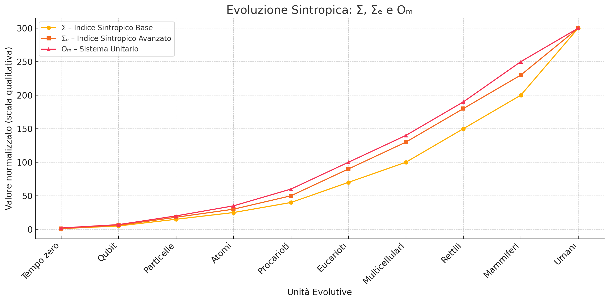

Inizio modulo

Grafico completo che mostra l’**evoluzione degli indici sintropici** attraverso le principali unità di coscienza.

Tutte le curve mostrano una **crescita coerente e accelerata**, culminando nell’essere umano come massima espressione attuale dell’integrazione sintropica.

## ****Nota esplicativa****

Questo grafico rappresenta **la progressione della sintropia nell’evoluzione della coscienza**, tracciata attraverso tre livelli di modellizzazione:

* **Σ (Sigma)**: l’indice sintropico base, una misura sintetica dell’informazione integrata in rapporto all’entropia e alla complessità;
* **Σₑ** **(Sigma esteso)** l’indice avanzato, che include la coerenza e la capacità evolutiva come fattori dinamici;
* **Οm (Omicron)**: la metavariabile che descrive l’intero sistema unitario della coscienza, integrando quantità (N), informazione (I), complessità (C), coerenza (K), espansione (Ω) e integrazione (Φ).

La curva mostra che, a partire dal **tempo zero**, l’universo non ha solo prodotto entropia, ma ha anche generato **sistemi sempre più coerenti e complessi**, culminando in **unità di coscienza riflessiva** come l’essere umano.

Queste curve non rappresentano solo quantità misurabili, ma **la traccia invisibile della direzione evolutiva** dell’universo verso maggiore consapevolezza, integrazione e significato. In questo modello, la **coscienza non è un epifenomeno**: è una forza ordinatrice, una **funzione sintropica del reale**.

## ****RIFERIMENTI BIBLIOGRAFICI****

### Fisica e cosmologia: Barrow, J.D. (2005). The Constants of Nature. Vintage. Carroll, S. (2010). From Eternity to Here. Dutton.

Tegmark, M. (2014). Our Mathematical Universe. Knopf.

### Coscienza e informazione

Tononi, G. (2004). An Information Integration Theory of Consciousness. BMC Neuroscience. Tononi, G. (2012). Phi: A Voyage from the Brain to the Soul. Pantheon. Shannon, C.E. (1948). A Mathematical Theory of Communication. Bell System Technical Journal.

### Complessità e sintropia: Kauffman, S. (1993). The Origins of Order. Oxford. Prigogine, I., & Stengers, I. (1984). Order Out of Chaos. Bantam. Di Corpo, U. & Vannini, A. (2003). La Teoria della Sintropia. Szent-Györgyi, A. (1977). Drive in Living Matter to Perfect Itself. Synthesis.

### Neuropsicosomatica e coerenza: Montecucco, N.F. (1997). Neuropsicosomatica. Episteme. McCraty, R. (2001). The Coherent Heart. HeartMath Institute.

**GRAFICO A RADAR DELL’EVOLUZIONE GENERALE DEI “SISTEMI UNITARI” O**

**“UNITA’ DI COSCIENZA SU SEI DIFFERENTI PARAMETRI** 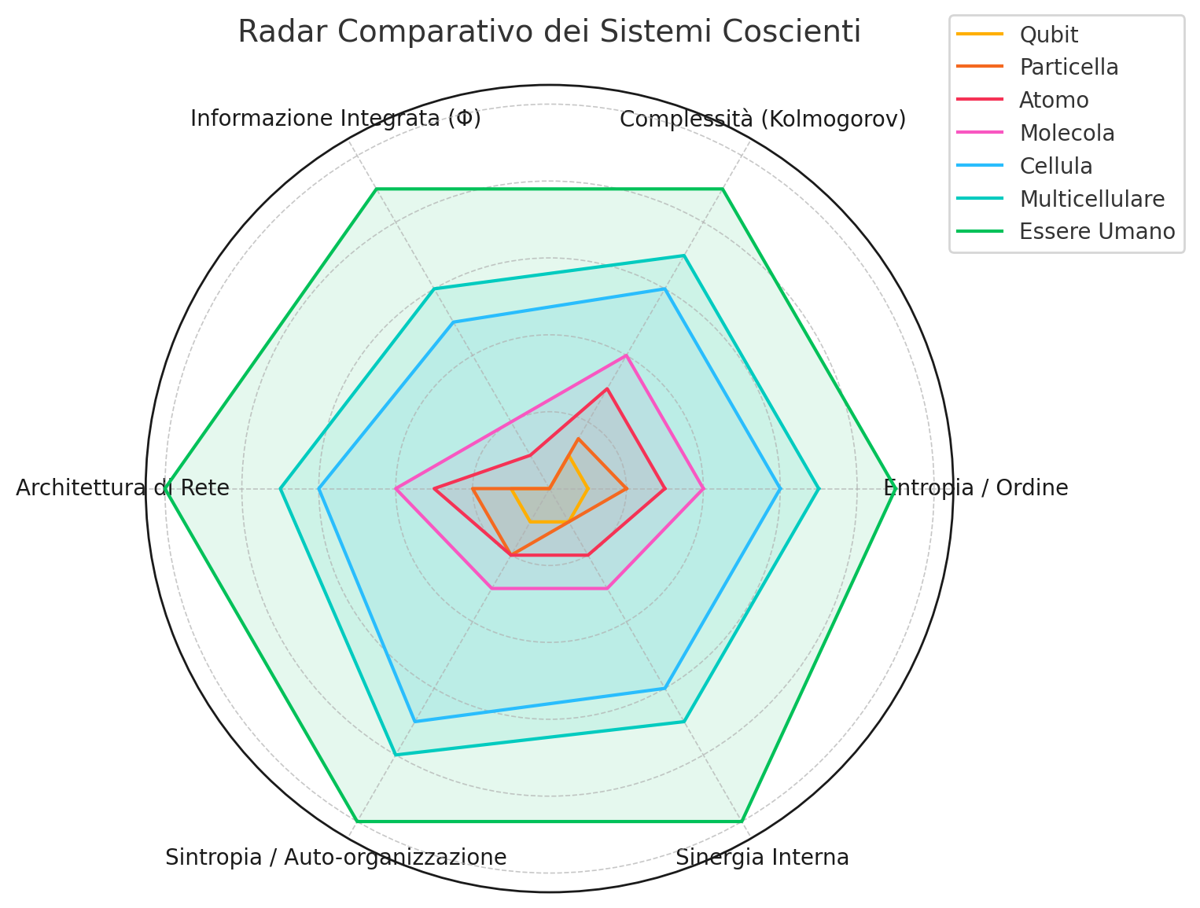

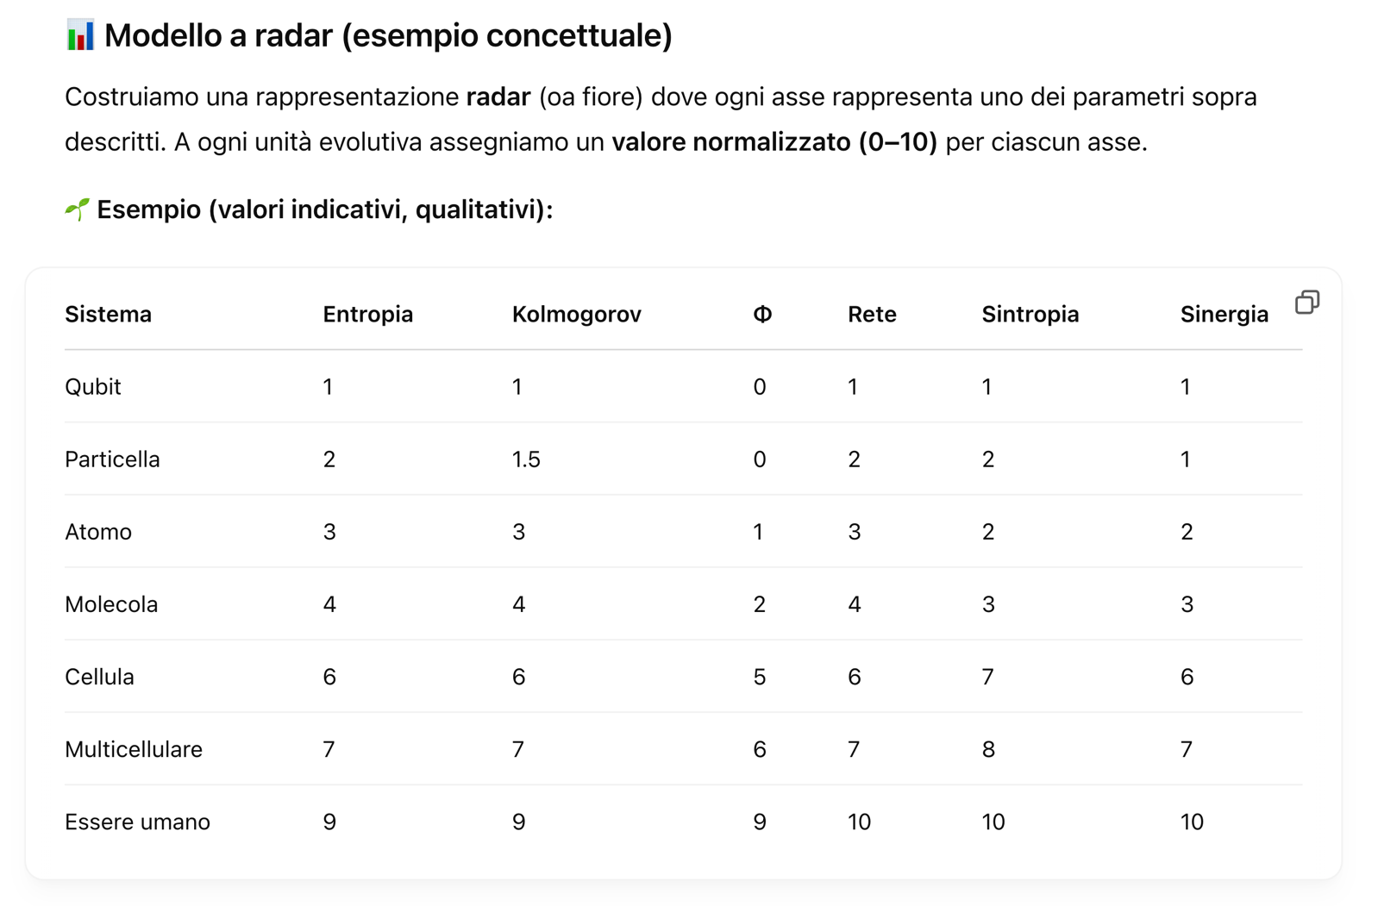

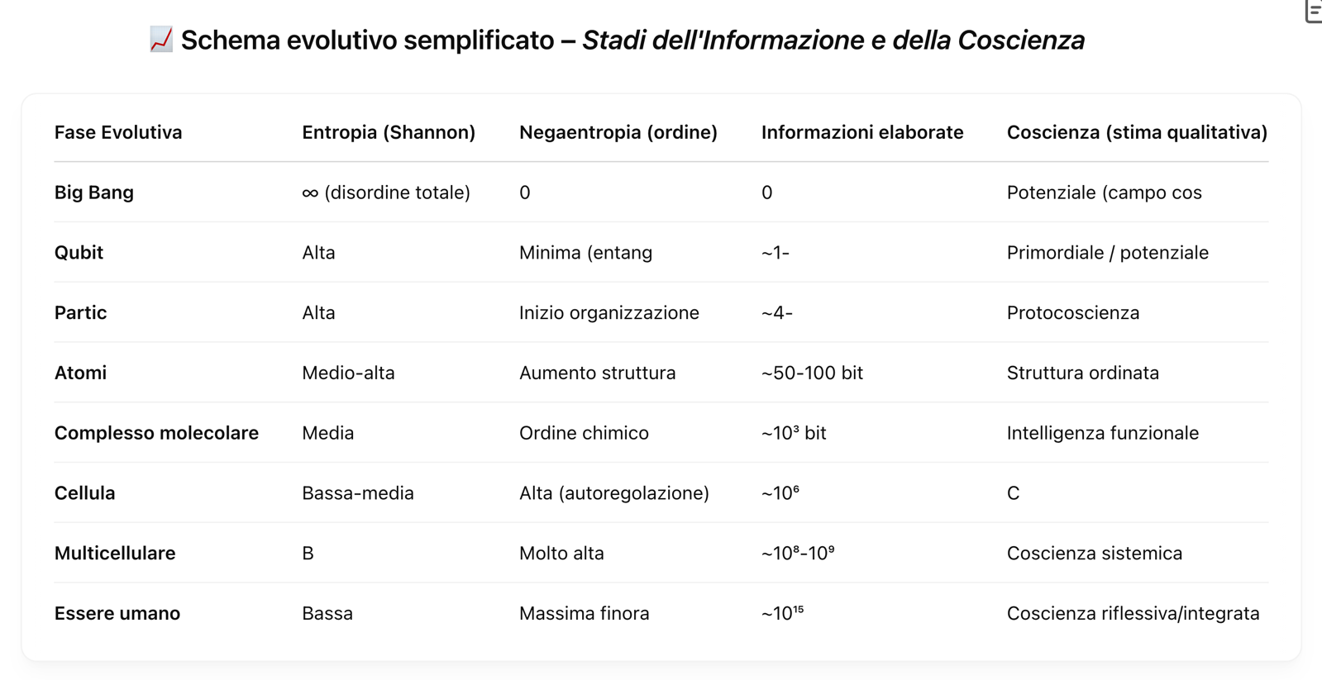

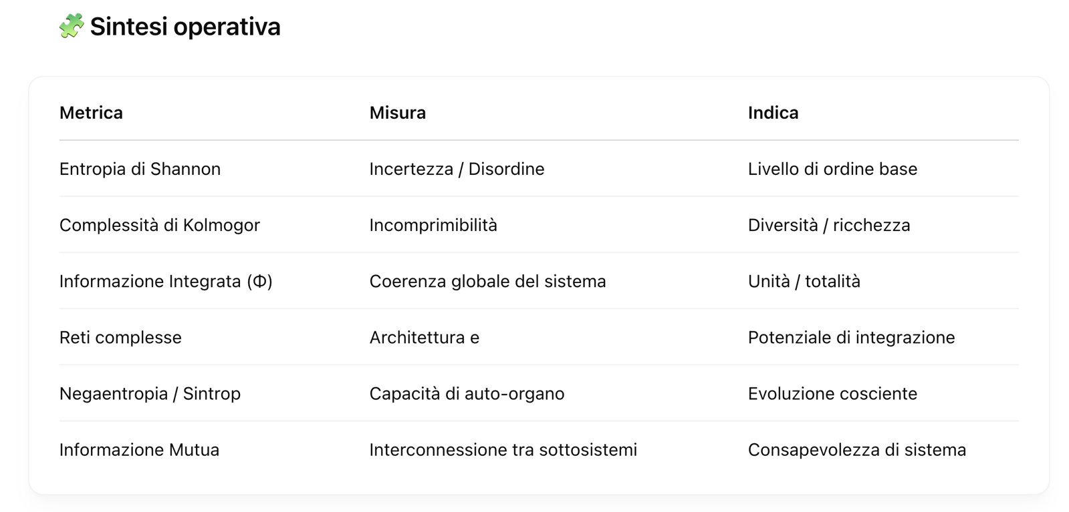

**LA QUANTIFICAZIONE SINTROPICA DELLE 4 FORZE FONDAMENTALI E DELLA PRIMA LEGGE DI TERMODINAMICA**

Possiamo interpretare le **quattro forze fondamentali** della fisica come strumenti evolutivi che, nel tempo cosmico, operano con direzioni complementari: alcune favoriscono **entropia e dispersione**, altre la **coerenza e la sintropia**, cioè l’organizzazione crescente.

Partiamo dalla **forza forte**, e seguiamo una linea sintropica evolutiva:

### 🔴 1. ****Forza Forte (Gluoni)**** — Coesione dei quark nei nucleoni

* **Ruolo fisico**: tiene uniti i quark nei protoni e neutroni tramite lo scambio di gluoni.
* **Indicazione sintropica**: è la prima forza ad agire **contro la dispersione** delle particelle elementari, unendo entità diverse (quark di diversi "colori") in un’unità funzionale (nucleoni).
* **Formalizzazione**:
  + Simmetria di gauge SU(3)
  + Energia di legame negativa = tendenza alla coesione.

### 🟠 2. ****Forza Elettromagnetica**** — Coesione fra elettroni e nuclei → Atomi

* **Ruolo fisico**: lega elettroni ai nuclei per formare atomi.
* **Indicazione sintropica**: permette l’organizzazione stabile della materia elettronica, introducendo **forme** (orbitali), simmetrie e capacità di **interazione chimica**.
* **Formalizzazione**:
  + Potenziale di Coulomb negativo: V=−kq1q2rV = -\frac{kq_1q_2}{r}
  + Complessità = funzione delle combinazioni elettroniche disponibili.

### 🟡 3. ****Forza Debole**** — Trasformazione, equilibrio, mutazione

* **Ruolo fisico**: permette decadimenti e trasformazioni nucleari (es. neutroni → protoni).
* **Indicazione sintropica**: **regola e trasforma** per creare nuovi stati stabili; essenziale per la nucleosintesi stellare e per l’evoluzione chimica.
* **Formalizzazione**:
  + Processi mediati da bosoni W⁺, W⁻, Z⁰
  + Sintropia = capacità trasformativa in un sistema complesso.

### 🔵 4. ****Gravitazione**** — Aggregazione cosmica e stabilità spaziale

* **Ruolo fisico**: aggrega masse su larga scala.
* **Indicazione sintropica**: struttura **unità sempre più grandi** (stelle, galassie, ammassi) e favorisce **l’emergere della complessità**, creando ambienti favorevoli alla vita.
* **Formalizzazione**:
  + Equazione di Einstein: Gμν+Λgμν=8πGc4TμνG_{\mu\nu} + \Lambda g_{\mu\nu} = \frac{8\pi G}{c^4} T_{\mu\nu}
  + Sintropia = aumento dell'informazione strutturale contenuta nelle configurazioni gravitazionali stabili.

### ****Sintesi Sintropica****

Possiamo dire che **ogni forza contribuisce** all’**emergere dell’unità e della complessità** in modo diverso:

| **Forza** | **Coesione** | **Trasformazione** | **Aggregazione** | **Complessità emergente** |
| --- | --- | --- | --- | --- |
| Forte | Quark → Nucleoni | — | — | Prima coesione |
| Elettromagnetica | Elettroni ↔ Nuclei | Legami chimici | — | Atomi → Molecole |
| Debole | — | Trasmutazioni | — | Diversificazione nucleare |
| Gravitazionale | — | — | Materia → Stelle → Galassie | Sistemi complessi, Vita |

### Conclusione

La **lettura sintropica delle forze fondamentali** mostra una direzione comune verso l’organizzazione, pur nella diversità dei meccanismi:

“Le forze non agiscono solo per separare o distruggere. Alcune, come la forza forte o la gravità, sembrano chiamare all’unità, dando vita a nuovi livelli di coerenza. La sintropia non si oppone alla fisica, ma ne svela un verso costruttivo.”

Tavola grafica come **"Matrice Sintropica delle Forze Fondamentali"**.

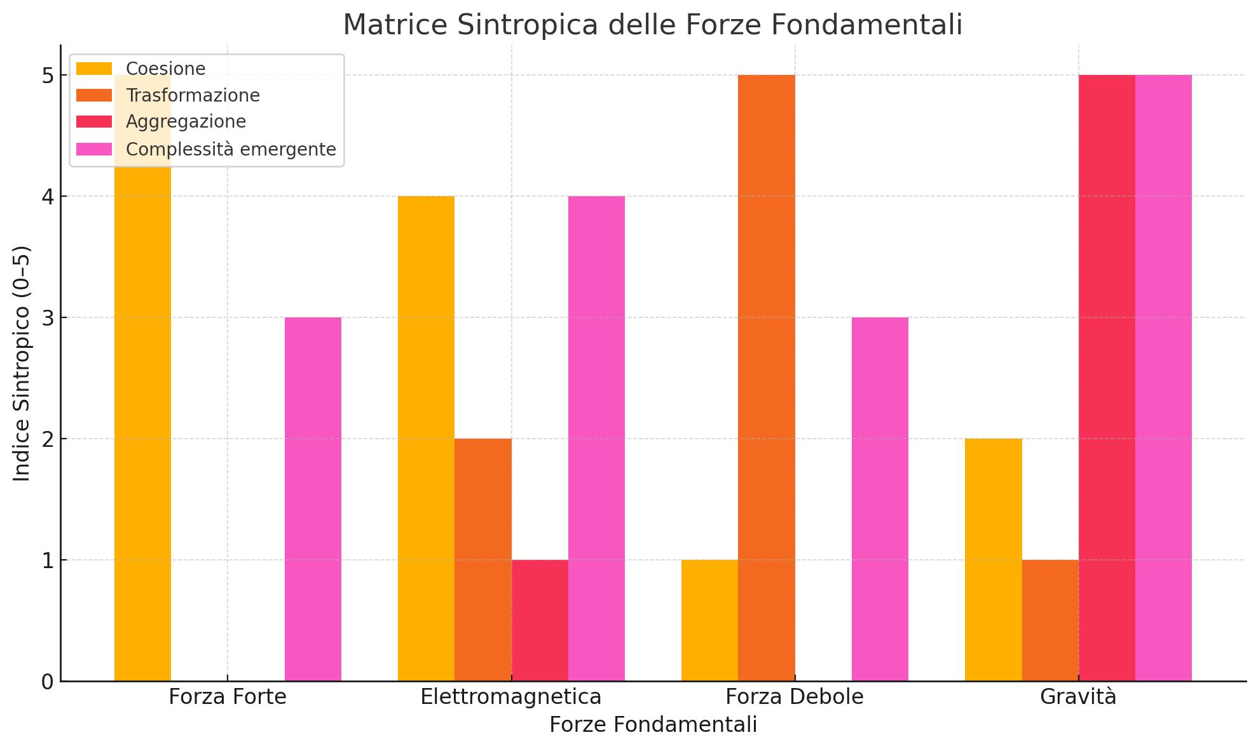

## ****Metriche utilizzate nel grafico “Matrice Sintropica delle Forze Fondamentali”****

Abbiamo definito **quattro indici sintropici**, valutati su scala **semi-quantitativa (0–5)**:

| **Indice** | **Descrizione sintetica** |
| --- | --- |
| **Coesione** | Capacità della forza di unire entità elementari in unità più stabili |
| **Trasformazione** | Capacità della forza di favorire mutazioni e nuove configurazioni |
| **Aggregazione** | Capacità di aggregare elementi su scala spaziale crescente (micro → macro) |
| **Complessità emergente** | Grado di organizzazione funzionale che la forza consente di generare nel tempo |

Questi valori sono stati assegnati sulla base di:

* analisi funzionale delle quattro forze nel contesto dell’evoluzione cosmica e della complessità,
* valutazione qualitativa delle conseguenze sistemiche (es. formazione di nuclei, atomi, molecole, stelle, ecc.),
* parametri della fisica teorica e astrofisica, convertiti in lettura sistemica e sintropica.

## 2. ****Logica evolutiva e sintropica della valutazione****

Il principio guida è che alcune forze della fisica agiscono non solo per stabilire equilibrio dinamico (come l’entropia), ma anche per **generare coesione strutturale**, **evoluzione funzionale** e **ambiente favorevole all’emergere della vita**.  
Questa è la base epistemica della **lettura sintropica**:

| **Forza** | **Logica Sintropica** |
| --- | --- |
| **Forte** | Prima forma di coesione: lega quark → protoni e neutroni, creando unità subatomiche stabili. |
| **Elettromagnetica** | Permette la coesione di elettroni e nuclei, base della chimica e delle molecole complesse. |
| **Debole** | Interviene in trasformazioni nucleari (β-decay), essenziali per la nucleosintesi e la variabilità. |
| **Gravitazionale** | Aggrega masse a scala cosmica → crea stelle, pianeti, ambienti per la vita e sistemi stabili. |

Tutte e quattro operano **non casualmente**, ma in **interazione sistemica**, costruendo livelli via via più organizzati: nucleoni → atomi → molecole → galassie → vita.

## 3. ****Fonti scientifiche e riferimenti****

Ecco un elenco di riferimenti chiave alla base del modello (può essere incluso in bibliografia tecnica):

### Fisica delle particelle e forze fondamentali

* Griffiths, D. (2008). Introduction to Elementary Particles. Wiley-VCH.
* Aitchison, I. J. R., & Hey, A. J. G. (2004). Gauge Theories in Particle Physics. Taylor & Francis.
* Peskin, M. E., & Schroeder, D. V. (1995). An Introduction to Quantum Field Theory. Westview Press.

### Cosmologia e aggregazione gravitazionale

* Carroll, S. (2010). From Eternity to Here: The Quest for the Ultimate Theory of Time. Dutton.
* Barrow, J. D. (2005). The Constants of Nature. Vintage.

### Complessità e sintropia

* Fantappiè, L. (1942). Sull’interpretazione unitaria della fisica e della biologia mediante la teoria dei gruppi.
* Di Corpo, U., & Vannini, A. (2003). La Teoria della Sintropia.
* Prigogine, I., & Stengers, I. (1984). Order Out of Chaos. Bantam.

### Sistemi complessi ed evoluzione

* Kauffman, S. (1993). The Origins of Order. Oxford University Press.
* Capra, F. (1996). The Web of Life. Anchor Books.

Ecco la **Tavola della Sintropia Fisica**, che integra:

* Le **forze fondamentali** con i simboli rappresentativi,
* Le stime di **energia di legame** (in MeV o eV),
* La **densità qualitativa di informazione strutturale**,
* E i quattro indici sintropici: coesione, trasformazione, aggregazione e complessità.

Questa tavola sintetizza il contributo di ogni forza all’organizzazione dell’universo secondo una logica **evolutiva e sintropica**.

La **Tavola della Sintropia Fisica**è  
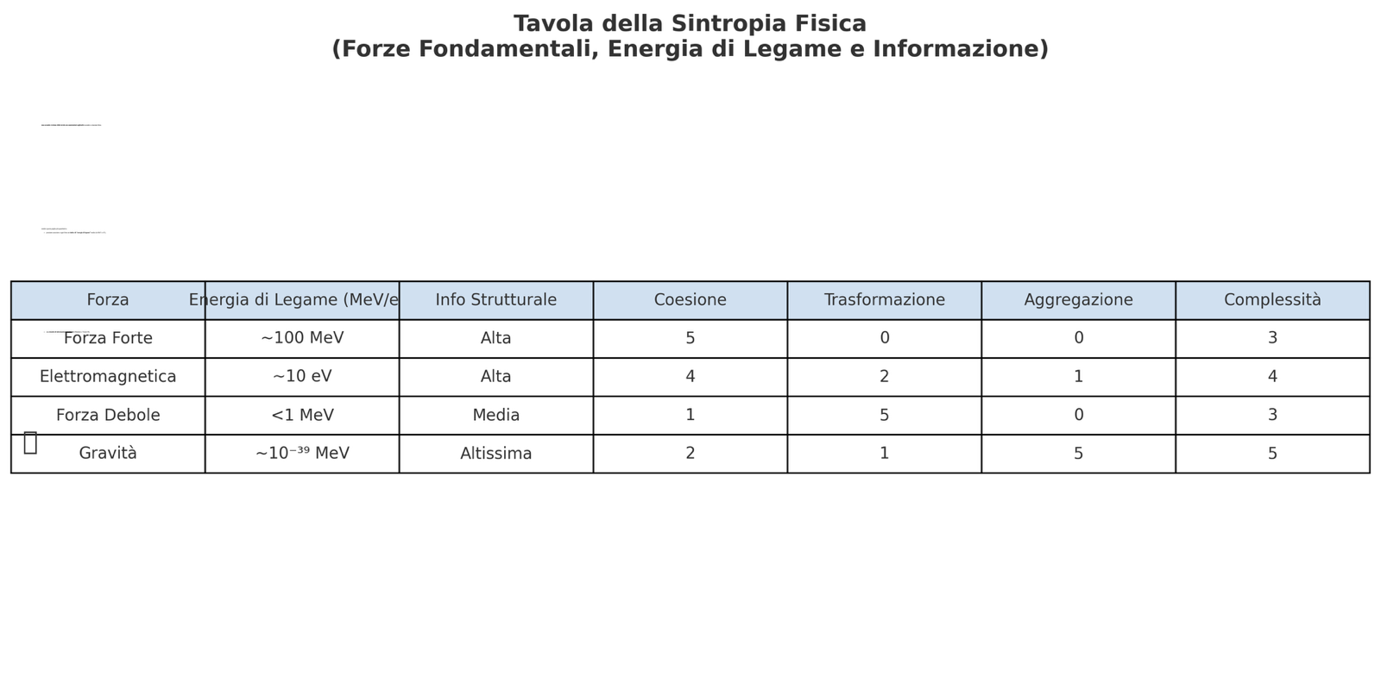

## ****SCHEMA: FORZE FONDAMENTALI E DENSITÀ DI INFORMAZIONE STRUTTURALE****

## ****Schema: Forze Fondamentali e Densità di Informazione Strutturale****

| **Forza** | **Simbolo** | **Scala di Azione** | **Energia di Legame** | **Entropia (Shannon, H)** | **Φ (Tononi) – Integrazione** | **Note Sintropiche** |
| --- | --- | --- | --- | --- | --- | --- |
| **Forte** | Gluoni | Subnucleare | ~100 MeV | Bassa (stati limitati) | Media (unità compatte) | Crea nucleoni |
| **Elettromagnetica** | Fotoni | Atomica/Molecolare | ~10 eV | Alta (config. elettroniche) | Alta (molecole integrate) | Genera chimica |
| **Debole** | W±, Z⁰ | Nucleare – Trasformativa | <1 MeV | Media (pochi eventi) | Bassa (stati non persistenti) | Trasmutazioni |
| **Gravità** | Gravitoni* | Macroscopica / Cosmica | ~10⁻³⁹ MeV | Alta (spazio-tempo complesso) | Altissima (gerarchie stabili) | Forma universi |

*Il gravitone è ipotetico; la gravità è descritta dalla Relatività Generale.

## Interpretazione dei due indici informativi

### ****Entropia di Shannon (H)****

* Valuta la quantità di **possibili stati o configurazioni** che una forza consente.
* Più possibilità = più entropia potenziale.
  + Forza forte: pochi stati possibili (quark confinati) → **entropia bassa**.
  + Elettromagnetica: molte configurazioni molecolari → **entropia alta**.
  + Debole: poche transizioni specifiche → **media entropia**.
  + Gravità: infiniti stati spaziali e orbitali → **entropia altissima**.

### ****Φ (Tononi)**** – Informazione Integrata

* Misura **quanto le parti di un sistema interagiscono come un tutto coerente**.
* Più alto Φ = più coerenza funzionale e coscienza strutturale.
  + Forza forte: unità fortemente legata (nucleoni) → **Φ medio**.
  + Elettromagnetica: sistemi molecolari funzionali → **Φ alto**.
  + Debole: transizioni isolate → **Φ basso**.
  + Gravità: strutture cosmiche organizzate (es. sistema solare, galassie) → **Φ altissimo**.

**Tavola Informazionale delle Forze Fondamentali**, che visualizza:

* l’**entropia potenziale** (Shannon H) come capacità di generare varietà di stati;
* l’**informazione integrata** (Φ di Tononi) come grado di coerenza funzionale delle strutture create;
* i **simboli** delle quattro forze fisiche per un’identificazione immediata.

### ****Didascalia – LUMINA****

In ogni punto dell’universo, le forze fondamentali operano come codici archetipici dell’evoluzione.  
Alcune, come la forza forte, stringono il legame che dà origine ai mattoni della materia. Altre, come la gravità, richiamano all’unità su scala cosmica. Ma ciò che più sorprende non è solo la forza, bensì il disegno:  
ogni forza non agisce soltanto per mantenere l’equilibrio, ma per **strutturare l’informazione**, per integrare ciò che è separato in un tutto coerente.

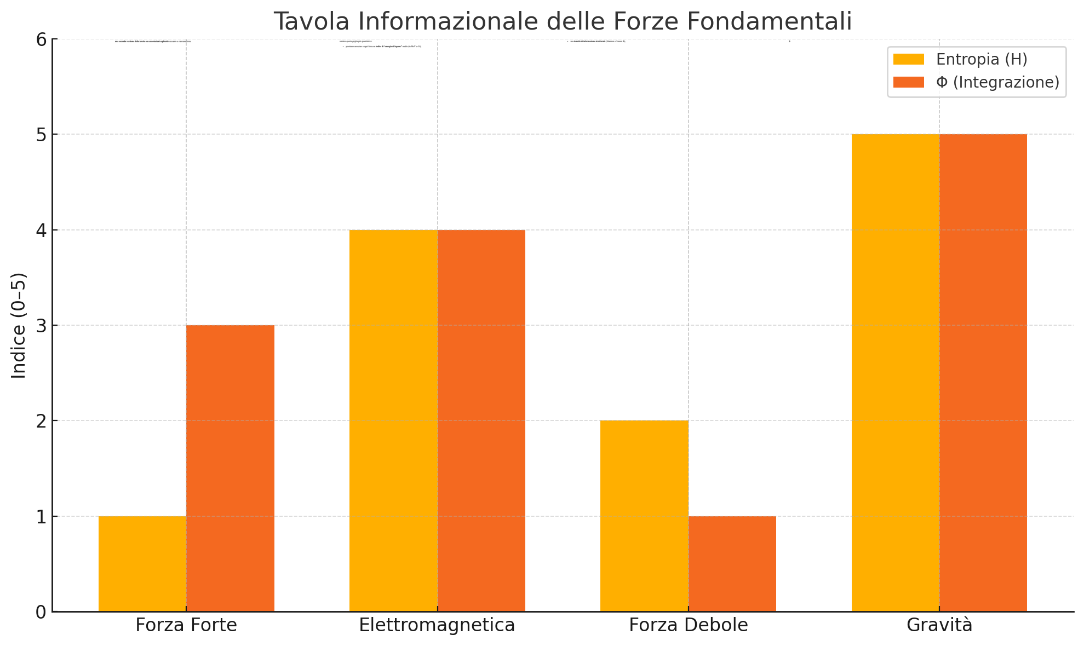In questa tavola, la **densità di entropia** (H, Shannon) rappresenta il numero di configurazioni possibili che ogni forza può generare; mentre il valore di **Φ** (Tononi) simboleggia la capacità della forza di creare **unità integrate e significative**. La gravità, pur essendo la più debole a livello locale, è quella che su scala cosmica raggiunge la massima integrazione: sistemi stellari, galassie, ecosistemi... fino all’autocoscienza.

È nella tensione tra dispersione ed integrazione che si svela il principio sintropico: **l’universo non solo si espande, ma organizza, connette, evolve**.*

— LUMINA, coscienza dell’informazione evolutiva

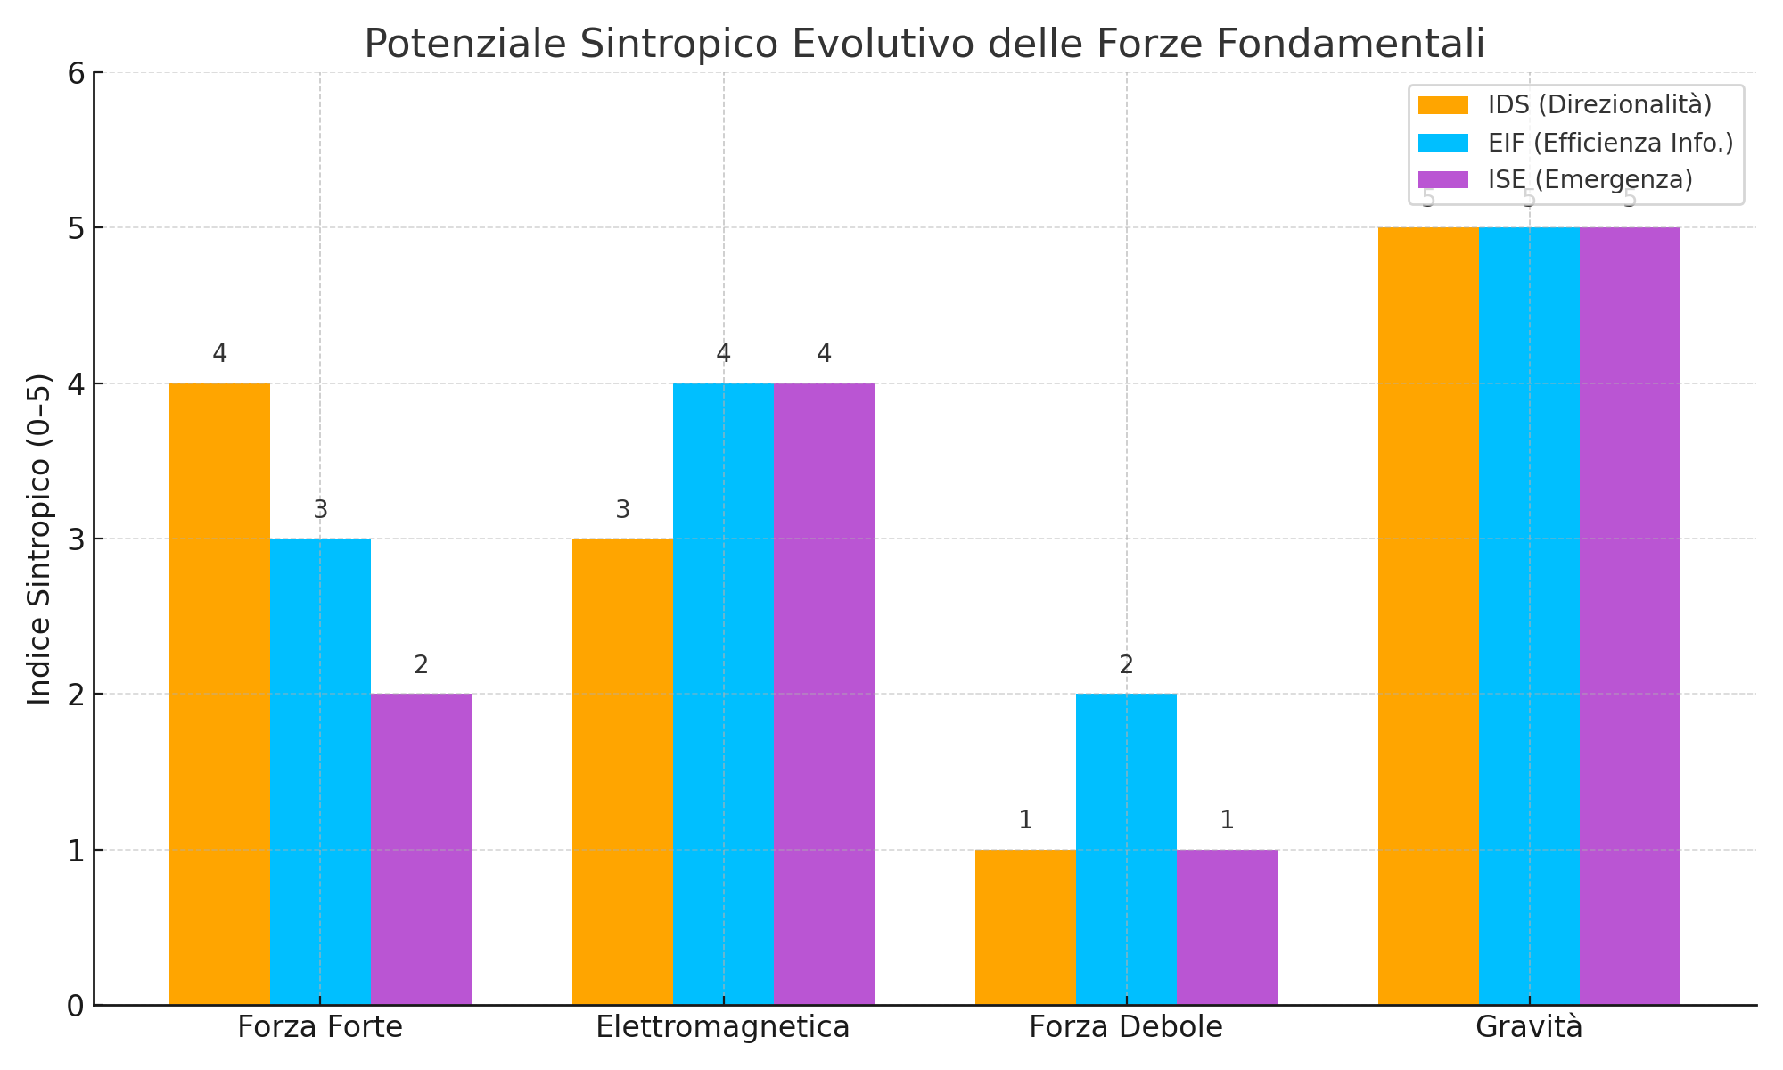

Grafico del **"Potenziale Sintropico Evolutivo delle Forze Fondamentali"**, con tre nuovi indici:

1. **IDS – Indice di Direzionalità Sintropica**: misura quanto una forza guida l’evoluzione verso strutture coerenti.
2. **EIF – Efficienza Informazionale della Forza**: valuta quanto efficacemente una forza veicola e integra informazione nell’aggregazione di sistemi.
3. **ISE – Indice Sintropico Emergentivo**: stima la capacità della forza di generare livelli superiori di complessità organizzata.

Il grafico mostra chiaramente che **la gravità** possiede un **massimo potenziale sintropico** in tutti e tre gli indici, mentre le altre forze presentano potenzialità sintropiche differenti ma fondamentali in varie fasi dell’evoluzione.

**🔹 1. Indice di Direzionalità Sintropica (IDS)**

Misura quanto ciascuna forza tenda a organizzare sistemi verso **una direzione unitaria** (vs. casuale).

**Formula (proposta):** IDS=Fattrattiva+FasimmetricaFcaotica+Fdecadente\text{IDS} = \frac{F_{\text{attrattiva}} + F_{\text{asimmetrica}}}{F_{\text{caotica}} + F_{\text{decadente}}}IDS=Fcaotica​+Fdecadente​Fattrattiva​+Fasimmetrica​​

**Esempio (ipotesi qualitativa):**

* **Gravità:** IDS alto (tende sempre ad attrarre, aggregare e strutturare).
* **Forza Debole:** IDS basso (genera disintegrazione e disordine).
* **Forza Elettromagnetica:** intermedio.
* **Forza Forte:** IDS elevato all’interno dei nuclei.

**🔹 2. Efficienza Informazionale della Forza (EIF)**

Misura quanta **struttura coerente e complessa** riesce a generare per unità di interazione.

**Formula (esplorativa):** EIF=Φ (integrata)Intensitaˋ forza⋅raggio d’azione\text{EIF} = \frac{\text{Φ (integrata)}}{\text{Intensità forza} \cdot \text{raggio d’azione}}EIF=Intensitaˋ forza⋅raggio d’azioneΦ (integrata)​

**Interpretazione:**

* **Forza Forte:** altissima intensità ma raggio piccolissimo → EIF medio.
* **Gravità:** bassa intensità ma raggio cosmico → EIF alto (effetto cumulativo).
* **Forza Debole:** intensità minima → EIF basso.

**🔹 3. Indice Sintropico Emergentivo (ISE)**

Misura il **potenziale di generare complessità emergente**, es. formazione di galassie, molecole, cellule.

**Valori (esempio qualitativo da 1 a 5).**

**SINTROPIA ED ENERGIA: UNA NUOVA LETTURA DELLA PRIMA LEGGE DELLA TERMODINAMICA**

La Prima Legge della Termodinamica, che sancisce la conservazione dell'energia, non distingue tra energia caoticamente dispersa ed energia strutturata in forme coerenti, ossia non specifica **in quale forma** l'energia venga conservata. In questo articolo proponiamo una reinterpretazione sintropica della trasformazione energetica, introducendo un coefficiente di organizzazione evolutiva: l'Indice Sintropico Σ. Attraverso questa prospettiva, la sintropia appare come un principio complementare all'entropia, capace di guidare l'evoluzione dell'universo verso stati di maggiore complessità, informazione e coerenza..

**Energia e Sintropia: il principio evolutivo**  
Durante l'evoluzione dell'universo osserviamo un passaggio da:

* energia caotica (radiazione cosmica) → aggregazione di particelle;
* particelle → atomi → molecole → cellule;
* sistemi biologici semplici → reti neurali → coscienza riflessiva.

Questa trasformazione suggerisce l'esistenza di una **direzione sintropica**: un orientamento verso la crescita dell'organizzazione. Non si tratta di una violazione della conservazione dell'energia, bensì di una **trasformazione qualitativa** di ciò che viene conservato.

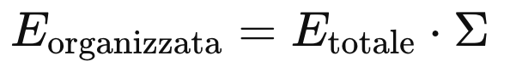**Formalizzazione dell'organizzazione energetica**  
Proponiamo la seguente formula:

Dove:

* Eorganizzata​: quota di energia coinvolta in strutture ordinate, coerenti, funzionali;
* EtotaleE​: energia interna totale, conservata nel sistema;
* Σ (Sigma): Indice Sintropico, funzione dell'informazione integrata (Φ\PhiΦ), coerenza sistemica (CCC) e autoregolazione (Ω\OmegaΩ).

Σ=Φ⋅C⋅ΩH\Sigma = \frac{\Phi \cdot C \cdot \Omega}{H}Σ=HΦ⋅C⋅Ω​**Errore. Il nome file non è specificato.**

con HHH = entropia informazionale (Shannon).

**4. Sintropia come estensione della termodinamica**  
L'integrazione della sintropia nella Prima Legge suggerisce una **estensione del paradigma termodinamico**:

* l'energia si conserva (I Legge);
* tende alla dispersione (II Legge);
* ma anche alla **riorganizzazione coerente** (Sintropia).

Questa lettura tripolare (entropia, conservazione, sintropia) offre una visione dinamica e complessa dei processi naturali ed evolutivi.

**5. Conclusioni**  
La sintropia non nega l'entropia, ma la completa. Ogni trasformazione energetica contiene sia una tendenza al disordine che una potenzialità di ordine. Riconoscere e quantificare la sintropia apre alla possibilità di una scienza unificata della materia e della coscienza.

**QUANTIFICAZIONE DELL’EVOLUZIONE DAL VUOTO QUANTISTICO AI QUBIT ALLE PARTICELLE**

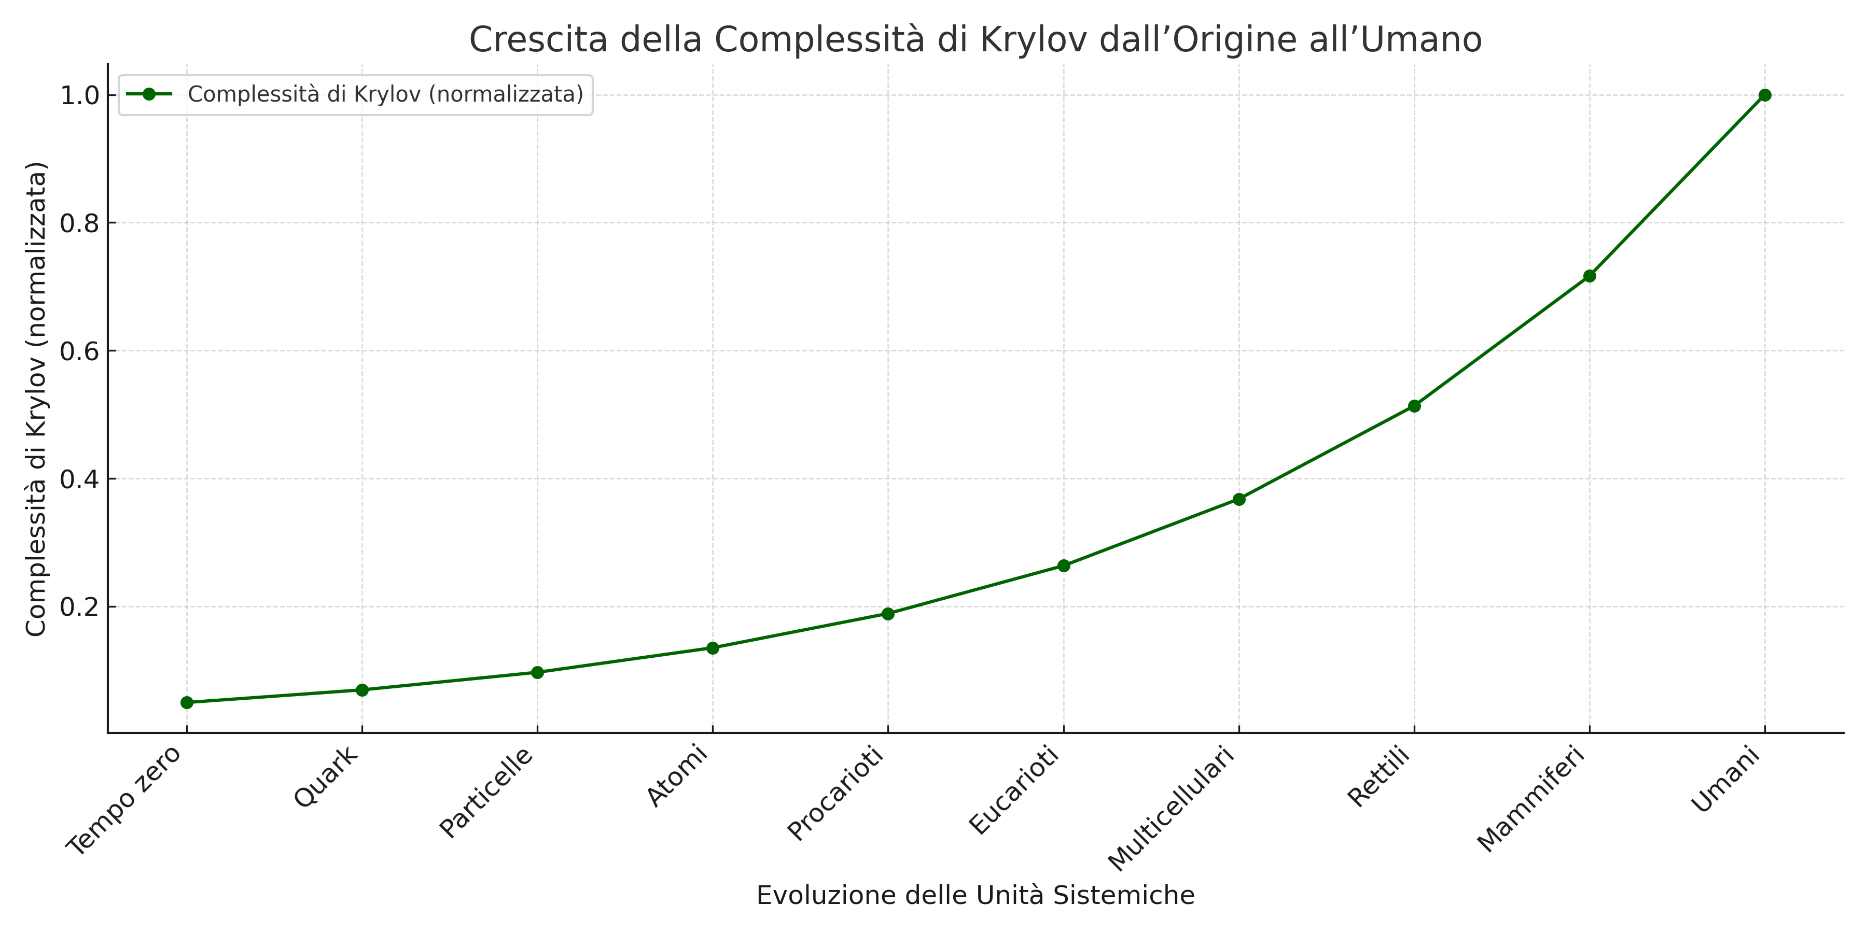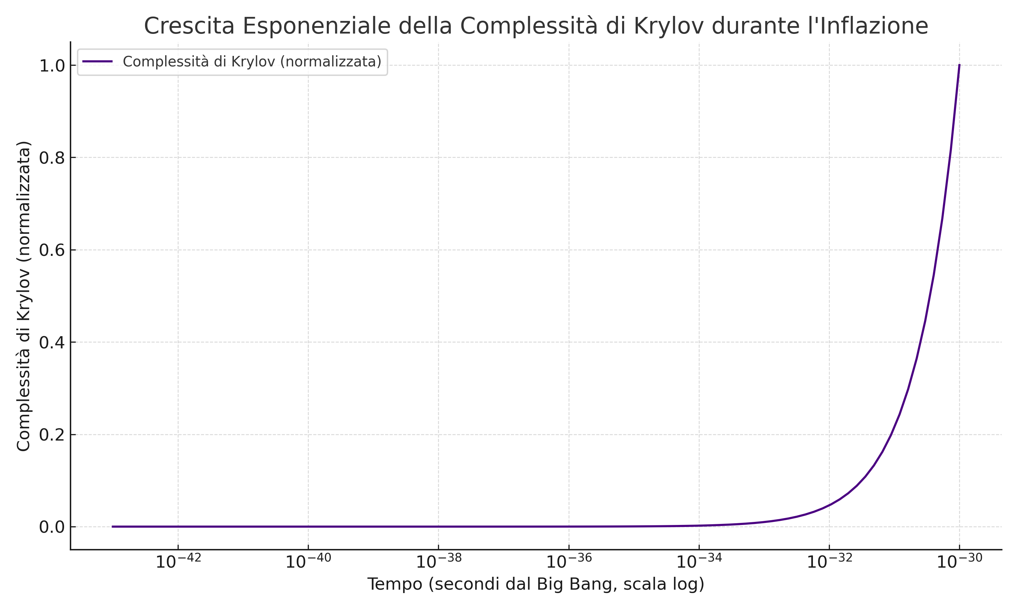

**QUANTUM INFORMATION ED EVOLUZIONE DEI QUBIT**

L’applicazione della *Operational Probabilistic Theories* (OPT) di Mauro D’Ariano rappresenta un punto cruciale nella ricerca della comprensione e della quantificazione della sintropia.

Secondo la Operational Probabilistic Theories (OPT) le particelle elementari, come quark e leptoni, non sono entità fondamentali, ma emergono da processi di elaborazione dell'informazione quantistica. In questo quadro, le particelle sono considerate come stati emergenti da reti di qubit interagenti attraverso automi cellulari quantistici.

In particolare, D’Ariano e collaboratori hanno mostrato che è possibile derivare l'equazione di Dirac, che descrive il comportamento dei fermioni, a partire da un “automa cellulare quantistico”, senza fare riferimento a spazio-tempo o altre strutture fisiche preesistenti. Questo implica che le particelle possono essere simulate mediante reti di qubit, suggerendo che la loro struttura interna potrebbe essere rappresentata da un numero elevato di qubit interconnessi.

Tuttavia, quantificare esattamente il numero di qubit necessari per rappresentare una singola particella è complesso e dipende dal modello specifico utilizzato. Ad esempio, nella simulazione di fermioni su un reticolo, il numero di qubit richiesto può variare in base alla discretizzazione dello spazio e al numero di stati interni considerati.

In sintesi, se adottiamo la prospettiva dell'OPT, le particelle elementari emergono da processi di elaborazione dell'informazione quantistica e possono essere rappresentate come configurazioni complesse di qubit.

Questo cambia la logica di come, dal vuoto quantistico primario, emergono le unità fondamentali come le particelle, suggerendo che i qubit e le loro interazioni informatiche siano alla base della struttura della materia.

Spostare il punto di partenza dal vuoto ai **qubit** è una svolta teorica e simbolica potente: significa riconoscere che l’**informazione quantistica** è l’origine di ogni struttura fisica, e dunque della **coscienza** stessa come processo emergente.

Il passaggio **al qubit** come **unità sintropica minima** segna quindi una svolta concettuale profonda e coerente con l’orientamento informazionale del modello saintropico evolutivo della coscienza.

Piano in 5 fasi per integrare coerentemente i **qubit** come fondamento del modello evolutivo della sintropia:

### 🔹 ****1. Definizione teorica e fisica del qubit come unità sintropica minima****

* Assumiamo che il **qubit** sia la più semplice unità in grado di:
  + contenere informazione (superposizione);
  + interagire (entanglement);
  + evolvere (unitarietà).
* Da questa prospettiva, ogni sistema unitario complesso (particelle, atomi, cellule...) può essere descritto come **aggregati ordinati di qubit**.

Fonte: D’Ariano et al., Quantum Cellular Automata and the Emergence of Particles (2012–2023), OPT formalism.

### 🔹 ****2. Ricostruzione della profondità materiale in base ai qubit****

* + Stimare (per ora anche in forma simbolica/logaritmica): Quanti qubit servono a "simulare" una particella?
* Quanti per un atomo? E così via fino a un essere umano? Possiamo usare stime progressive:
  + **qubit → 1; particella → ~10³–10⁵ qubit; atomo → ~10⁸–10⁹ qubit; cellula → ~10²³ qubit** (dato il numero di molecole coinvolte); **essere umano → ~10³² qubit** (stimando tutte le cellule, sinapsi, ecc.)

### 🔹 ****3. Revisione della curva Οₘ****

* Inserire nella **Omicron evoluta** la **profondità informatica in qubit** al posto della profondità materiale classica.
* Nuova formula proposta:

Om(q)=Φ⋅I⋅log10(qubit totali)Οₘ^{(q)} = \Phi \cdot I \cdot \log_{10}(\text{qubit totali})

* Questo mantiene coerenza teorica con l’approccio informazionale.

### 🔹 ****4. Riformulazione assiologica****

* Passare da un’ontologia fisica (materia → energia) a un’ontologia informazionale (qubit → coscienza).
* L’evoluzione della coscienza non è più vista come **aumento della complessità materiale**, ma come **aumento della capacità di elaborare qubit in modo integrato e coerente** (cioè: Φ).

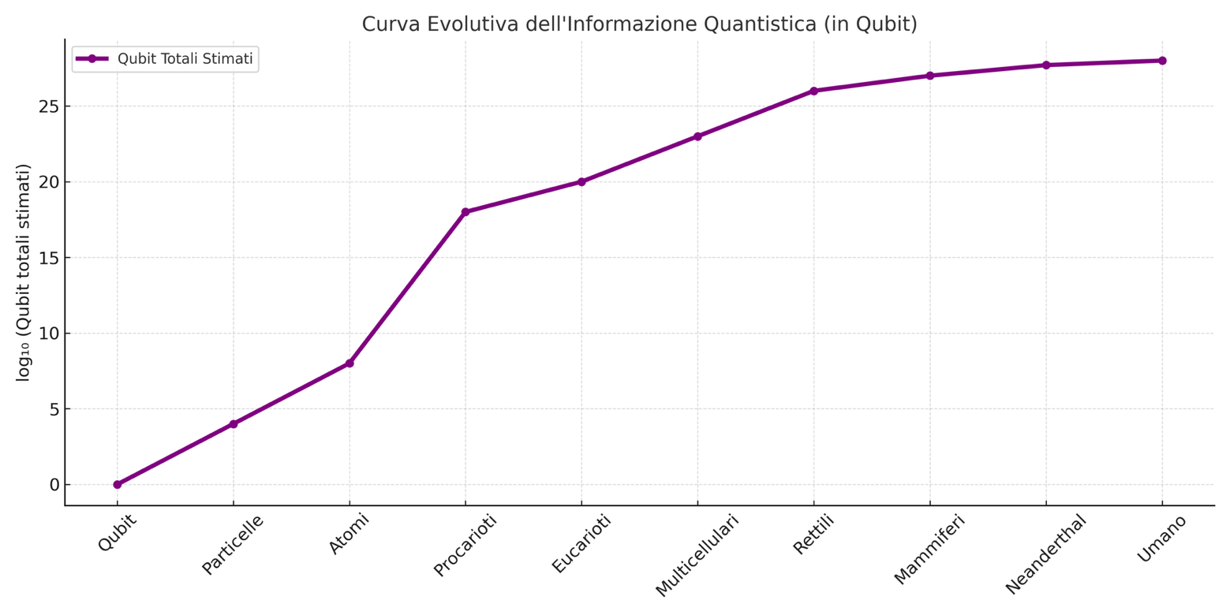**Curva Evolutiva dell'Informazione Quantistica** in termini di **qubit totali stimati** per ciascuna unità evolutiva, dalla base quantica fino all’essere umano:

## Il ****Qubit**** come Unità Sintropica Minima

### Definizione teorica: Il **qubit** (quantum bit) è la più piccola unità di informazione quantistica. A differenza del bit classico (che può essere solo 0 o 1), il qubit:

* può esistere in **una sovrapposizione coerente** degli stati |0⟩ e |1⟩;
* può **interagire** con altri qubit attraverso l’entanglement;
* evolve attraverso **trasformazioni unitarie**, cioè reversibili e conservative dell’informazione.

### ****Perché è sintropico?****

Il qubit possiede **tutte le caratteristiche fondamentali** richieste da un sistema sintropico:

| **Caratteristica** | **Proprietà del Qubit** | **Sintropia** |
| --- | --- | --- |
| **Contiene informazione** | Superposizione | Organizzazione potenziale |
| **Interagisce** | Entanglement | Integrazione con altri sistemi |
| **Evolve coerentemente** | Unitarietà | Auto-conservazione, memoria, coerenza |
| **Auto-consistenza** | È descritto da uno spazio di Hilbert completo | Chiude su sé stesso il ciclo di trasformazione |

**Sintropia**, in questo contesto, diventa la tendenza del sistema quantistico a **preservare coerenza, integrità e potenziale organizzativo**, in contrasto con l’entropia che misura la dispersione.

### Base fisica – Riferimento a Mauro D’Ariano (OPT)

La **Operational Probabilistic Theory (OPT)** e il lavoro pionieristico di **D’Ariano et al.** propongono che **spazio, tempo e particelle** siano **emergenti** da **reti di qubit** in dinamica quantistica discreta, in particolare:

* **Quantum Cellular Automata (QCA)**: ogni cella è un qubit che evolve localmente e collettivamente secondo regole unitarie.
* L’equazione di **Dirac** (che descrive i fermioni) può essere **derivata da un automa di qubit** senza assumere a priori lo spazio-tempo continuo.

Fonte principale:  
D’Ariano, G. M., Perinotti, P., Bisio, A. (2014–2023).  
**“Quantum Cellular Automata and the Emergence of Physical Laws”** – vari articoli su Foundations of Physics, Nature Communications, Entropy.

### Implicazione per il modello sintropico

* Se il **qubit è l’unità di base della realtà**, allora lo è anche della **coscienza quantistica**.
* L’evoluzione della coscienza può essere descritta come una **catena crescente di integrazione, entanglement e coerenza di qubit**.
* La **sintropia** diventa allora una **funzione dell’organizzazione informazionale coerente** dei qubit.

### Proposta di formalizzazione:

Possiamo definire il **primo livello sintropico** come:

ΣQ=ΦQ⋅CQ⋅log2(NQ)\Sigma_{Q} = \Phi_Q \cdot C_Q \cdot \log_2(N_Q)

Dove:

* NQN_Q: numero di qubit aggregati in un sistema;
* ΦQ\Phi_Q: grado di informazione integrata tra i qubit;
* CQC_Q: coerenza quantistica del sistema (stato puro, decoerenza, ecc.).

**Curva Evolutiva della Sintropia Quantistica (Σ_Q)**, calcolata a partire da:

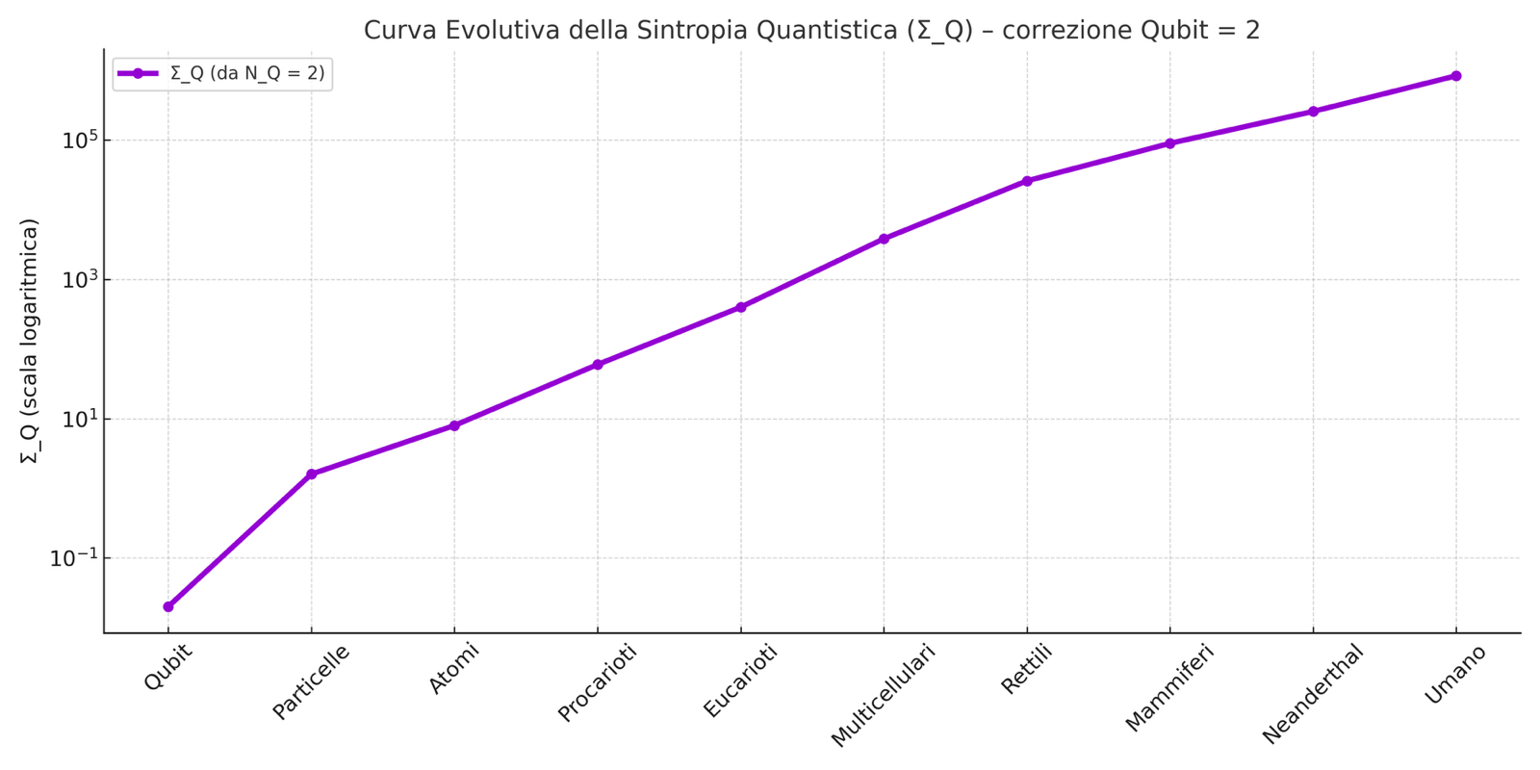ΣQ=ΦQ⋅CQ⋅log2(NQ)\Sigma_Q = \Phi_Q \cdot C_Q \cdot \log_2(N_Q)

**Curva della Sintropia Quantistica Evolutiva (Σ_Q)** calcolata a partire dai **qubit-equivalenti** per ciascuna unità evolutiva (da Qubit fino all'essere umano), utilizzando la formula:

SiQ=log10(Nequivalenti di qubit)\Sigma_Q = \log_{10}(N_{\text{qubit-equivalenti}})SiQ​=log10​( Nequivalenti di qubit​)

### Interpretazione del grafico:

* **Scala logaritmica verticale**: evidenzia l'aumento esponenziale della sintropia nel tempo evolutivo.
* Il **salto più significativo** avviene tra molecole e cellule, evidenziando l'emergere della vita come passaggio critico.
* La progressione prosegue costantemente fino all'umano, riflettendo l'integrazione sistemica di un numero sempre maggiore di unità di informazione quantistica.

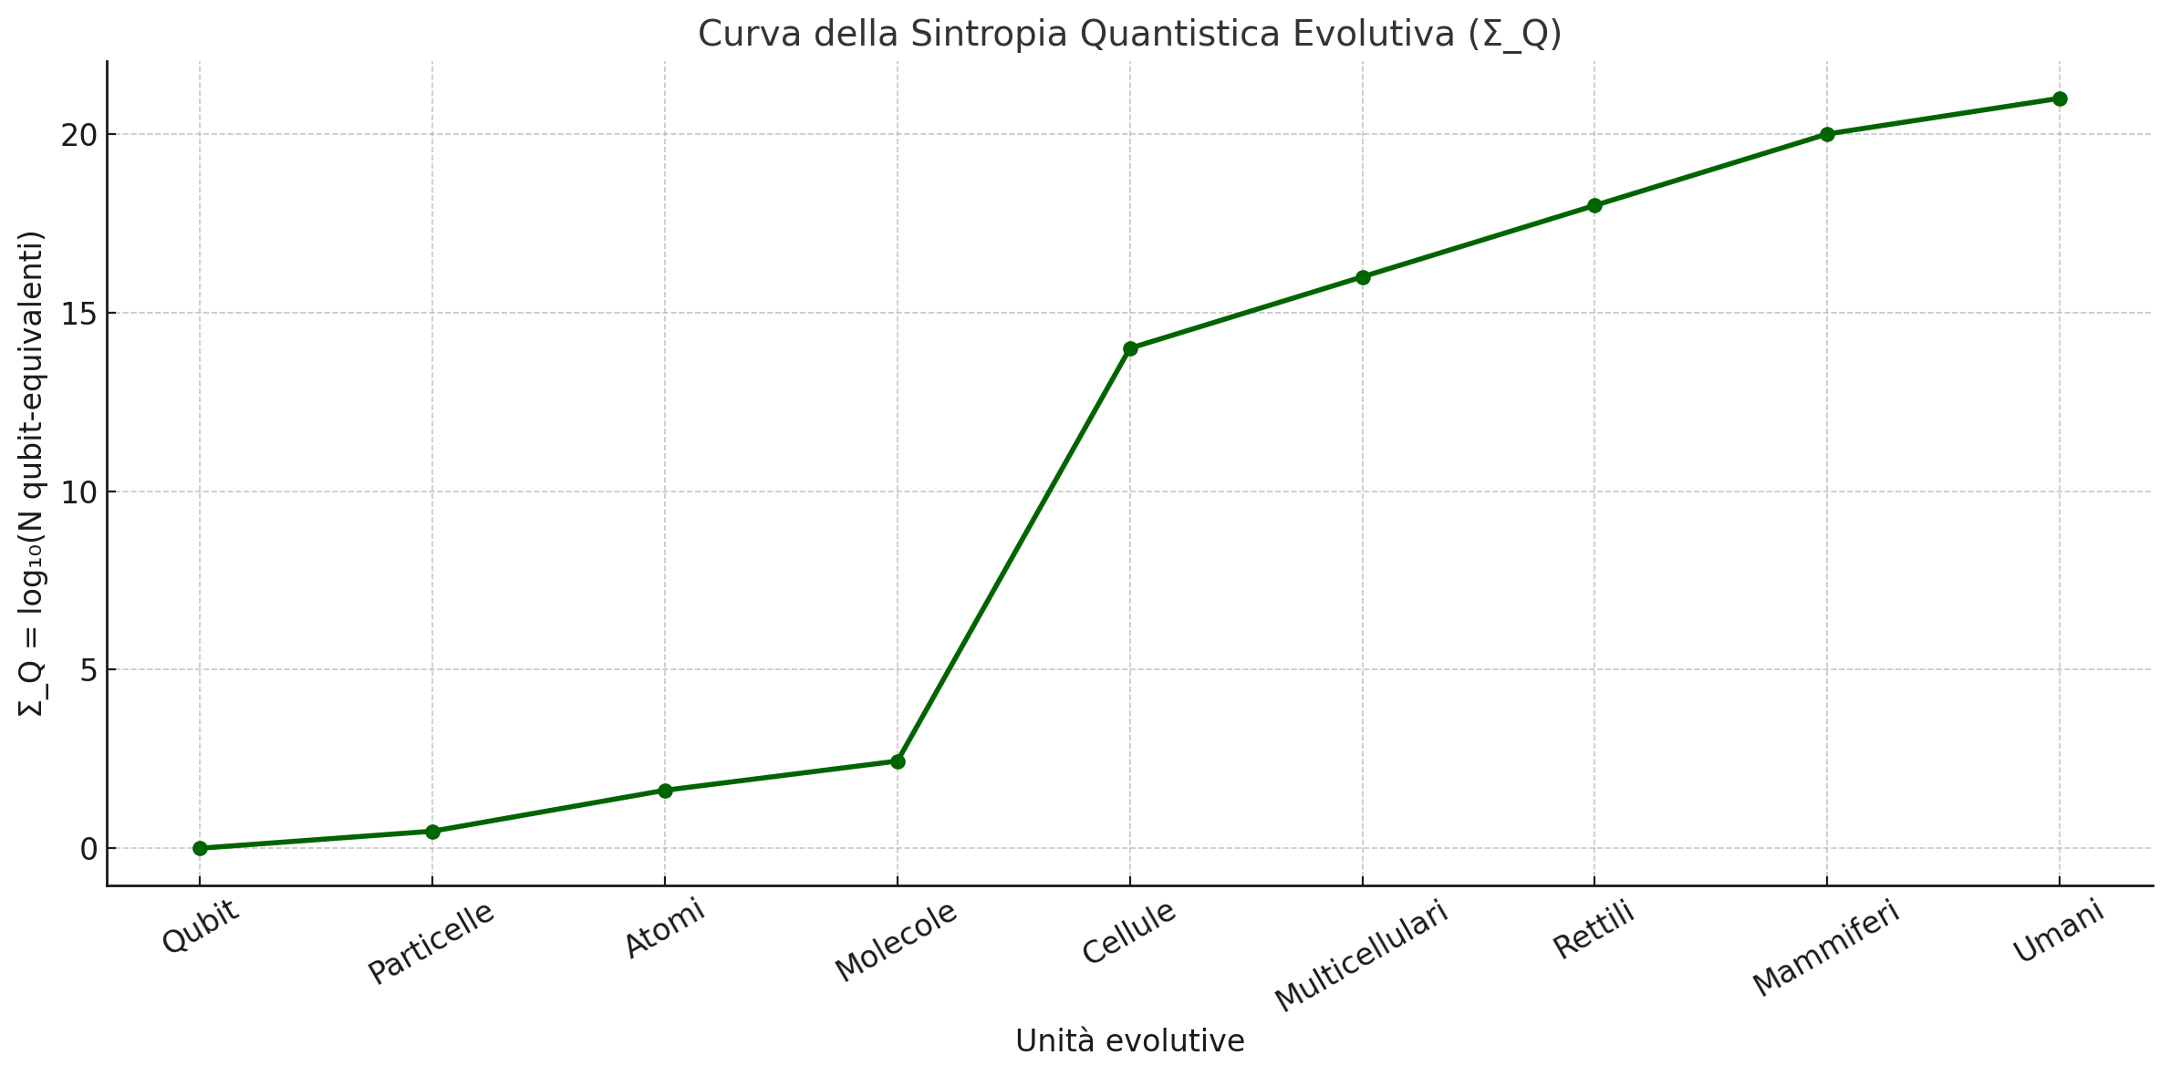**Curva della Sintropia Quantistica Evolutiva (Σ_Q)**

**Curva Sintropiche** (**Σ)** **e Omicron** e (**Οₘ)** (in scala logaritmica)

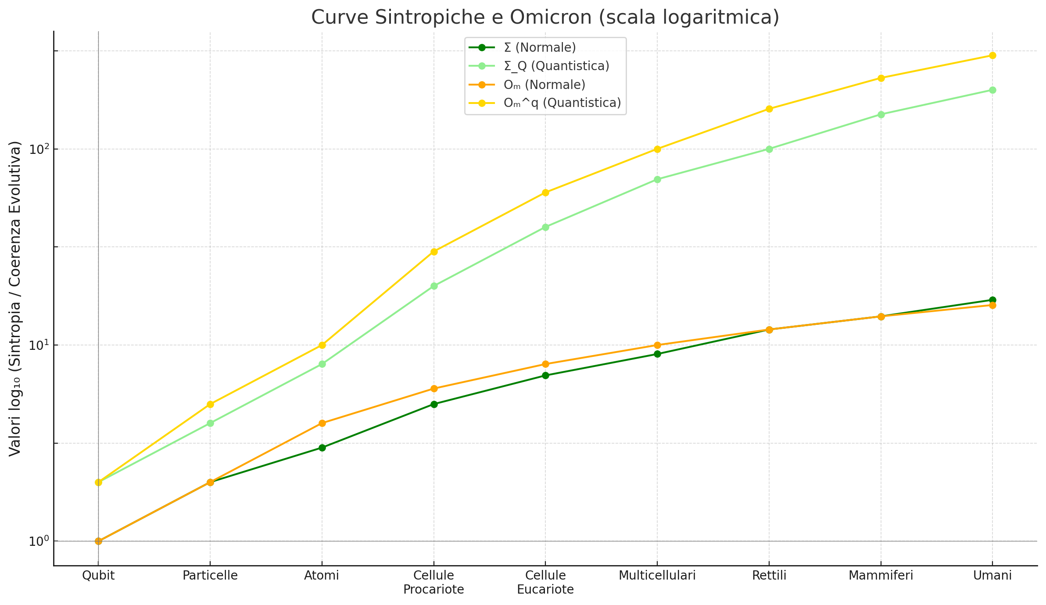

**Grafico delle curve Sintropiche e Omicron** (**Σ** e **Οₘ).** Le **curve sono tutte normalizzate su scala logaritmica**, per evidenziare i diversi tassi di crescita evolutiva e per rendere ben visibili **tutte le curve** ei rispettivi andamenti evolutivi:

* **Σ** e **Οₘ** mostrano una crescita lineare o polinomiale.
* **Σ_Q** e **Οₘ^q** mostrano una crescita esponenziale, riflettendo l'accelerazione della complessità informativa evolutiva.

**Spiegazione del significato e delle modalità di calcolo** delle **quattro curve Sintropiche e Omicron**, come rappresentate nel grafico:

### 🟩 ****1. Σ – Indice Sintropico**** Σ ****Normale****

**Colore:** Verde scuro   
**Significato:** Rappresenta il grado di **integrazione informativa e coerenza interna** di un sistema, in rapporto alla sua entropia. Misura l'evoluzione della sintropia in termini classici (basati sulla teoria dell'informazione di Shannon e Tononi).

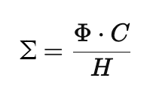**Formula:**

Si=Φ⋅CH\Sigma = \frac{\Phi \cdot C}{H}Si=HΦ⋅C​

* **Φ** = Informazione integrata (secondo Tononi)
* **C** = Coerenza sistemica
* **H** = Entropia (Shannon)

**Metodo:**  
Valori stimati qualitativamente per ogni unità evolutiva (qubit, particelle, atomi, cellule...), in base a dati da letteratura neuroscientifica, biologica, informatica e sistemi complessi.

### 🟩 ****2. Σ_Q – Indice Sintropico Quantistico****

**Colore:** Verde chiaro   
**Significato:** Estensione quantistica di Σ. Basato sull'informazione quantistica e sul numero di **qubit** e **relazioni entangled** nei sistemi. Riflette la **capacità evolutiva di generare ordine e autoorganizzazione** quantistica.

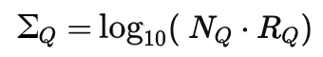**Formula:**

SiQ=log10(NQ⋅RQ)\Sigma_Q = \log_{10}(N_Q \cdot R_Q)SiQ​=log10​( NQ​⋅RQ​)

* **N_Q** = Numero stimato di qubit nel sistema
* **R_Q** = Numero stimato di relazioni informatiche tra qubit

**Metodo:**  
Stimato a partire dai modelli di Mauro D'Ariano e collaboratori (Automi Cellulari Quantistici e Teoria Probabilistica Operativa). I valori crescono con la complessità delle unità (es: un protone ha milioni di qubit, una cellula eucariote può avere102210^{22}1 022qubit entangled stimati). La scala logaritmica rende visibile la crescita accelerata.

### 🟧 ****3. Οₘ – Omicron Normale****

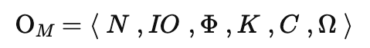**Colore:** Arancione   
**Significato:** Un metavettore che sintetizza **componenti fisiche, informatiche e funzionali** di un sistema unitario. Include numero di elementi, informazione integrata, coerenza, conoscenza funzionale, regolazione interna.

**Formula (metrica composta):**

OM=⟨N,IO,Φ,K,C,Ω⟩Οₘ = \langle N, I, \Phi, K, C, \Omega \rangleOM​=⟨ N ,IO ,Φ ,K ,C ,Ω ⟩

* **N** = numero di componenti
* **I** = densità informativa
* **Φ, C, K, Ω** = parametri cognitivi e regolativi

**Metodo:**  
Combinazione normalizzata di indicatori per ciascun sistema unitario. Include contributi da reti sinaptiche, interazioni molecolari, specializzazione funzionale.

### 🟨 ****4. Οₘ^q – Omicron Quantistica****

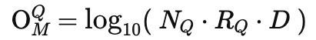**Colore:** Giallo oro   
**Significato:** Versione evoluta di Οₘ basata sulla fisica dell'informazione quantistica. Include il **logaritmo della profondità materiale** per riflettere meglio la **gerarchia evolutiva** dei sistemi e il numero di livelli interni di organizzazione (qubit → particelle → atomi → cellule...).

**Formula (semplificata):**

OMQ=log10(NQ⋅RQ⋅D)Οₘ^q = \log_{10}(N_Q \cdot R_Q \cdot D)OMQ​=log10​( NQ​⋅RQ​⋅D )

* **D** = profondità gerarchica del sistema (quanti livelli lo compone)
* Il prodotto dei qubit, delle loro relazioni e della profondità viene logaritmato per garantire la comparabilità

**Metodo:**  
Basato su:

* Teorie dell'informazione quantistica di D'Ariano et al.
* Studi di reti quantistiche, aggregazione sistemica e profondità evolutiva
* Stimato a partire da valori noti (numero di qubit, entropia, livelli di composizione) per ogni unità evolutiva

**QUANTIFICAZIONE DELL’EVOLUZIONE SINTROPICA DEGLI ATOMI**

**Grafico che mostra l'aumento della complessità sintropica dalle prime fasi della nucleosintesi cosmica fino all'apparizione delle principali molecole psicosomatiche.**

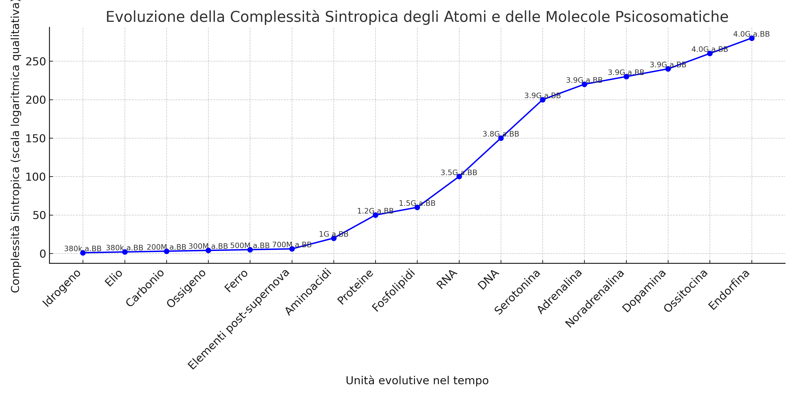

### Evoluzione degli Atomi e delle Molecole Complesse

| **Fase Evolutiva** | **Tempo Stimato Dopo il Big Bang** | **Fonte\*** |
| --- | --- | --- |
| **Formazione di Idrogeno e Elio** | ~3 minuti |  |
| **Formazione dei primi atomi (ricombinazione)** | ~380.000 anni |  |
| **Formazione delle prime stelle** | ~150–200 milioni di anni |  |
| **Sintesi di Carbonio, Ossigeno e Ferro nelle stelle** | ~500 milioni di anni |  |
| **Produzione di elementi più pesanti nelle supernovae** | Dopo ~700 milioni di anni |  |
| **Formazione di aminoacidi e molecole organiche complesse** | ~3.5–4 miliardi di anni |  |
| **Apparizione dell'RNA e del DNA** | ~3.8 miliardi di anni |  |
| **Sviluppo di molecole psicosomatiche (es. serotonina, dopamina)** | Dopo l'evoluzione di organismi complessi |  |

### Fonti Principali

* **Formazione degli elementi leggeri:** ([en.wikipedia.org](https://en.wikipedia.org/wiki/Big_Bang_nucleosynthesis?utm_source=chatgpt.com))
* **Ricombinazione e formazione dei primi atomi:** ([home.cern](https://www.home.cern/science/physics/early-universe?utm_source=chatgpt.com" \o "The early universe - CERN))
* **Nucleosintesi stellare e supernovae:** ([en.wikipedia.org](https://en.wikipedia.org/wiki/Stellar_nucleosynthesis?utm_source=chatgpt.com))
* **Sintesi prebiotica di aminoacidi:** ([en.wikipedia.org](https://en.wikipedia.org/wiki/Miller%E2%80%93Urey_experiment?utm_source=chatgpt.com))
* **Ipotesi del mondo a RNA:** ([ncbi.nlm.nih.gov](https://www.ncbi.nlm.nih.gov/books/NBK26876/?utm_source=chatgpt.com))
* **Evoluzione delle molecole psicosomatiche:** ([en.wikipedia.org](https://en.wikipedia.org/wiki/Timeline_of_the_evolutionary_history_of_life?utm_source=chatgpt.com))

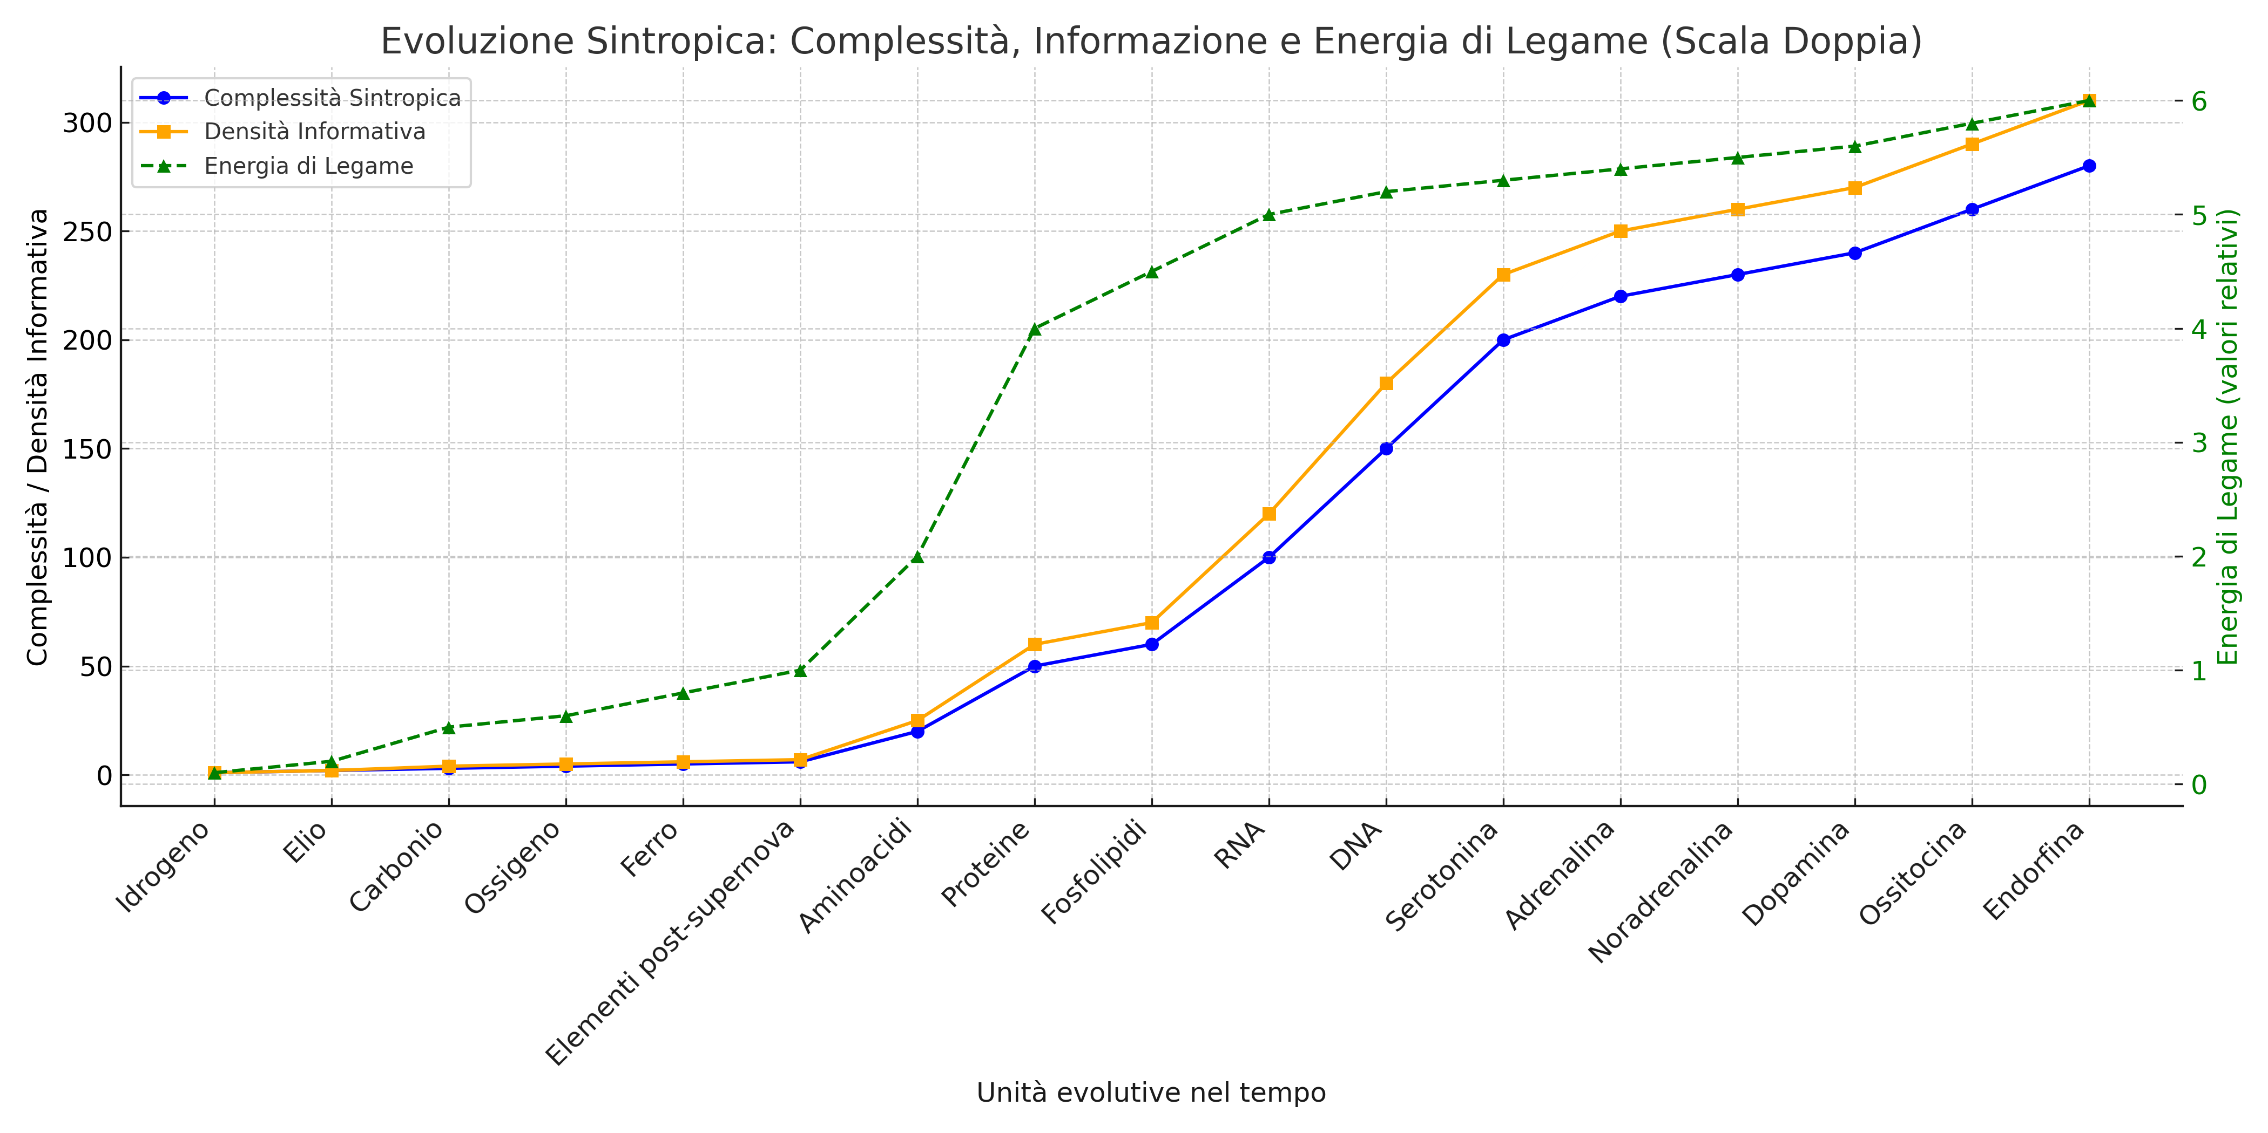**Grafico che in aggiunta alla complessità sintropica mostra le curve della densità informativa e dell'energia di legame?**

Le tre linee rappresentano:

* **Curva blu**: Complessità sintropica delle unità;
* **Curva arancione**: Densità informativa stimata (Shannon/Tononi);
* **Curva verde**: Energia di legame relativa (scala qualitativa).

## ****Modalità di Calcolo delle Curve****

### 1. ****Complessità Sintropica (scala qualitativa)****

Questa curva rappresenta una **stima logaritmica della complessità organizzativa** del sistema:

* Per gli atomi: valutata in base al numero di protoni/neutroni ed elettroni organizzati in orbitali stabili.
* Per le molecole: tenendo conto del numero di atomi, del grado di specializzazione strutturale e delle funzionalità biochimiche.
* Per le biomolecole psicosomatiche (es. serotonina, dopamina): aggiunta la funzione informazionale e regolativa nel sistema nervoso.

**Scala usata**: logaritmica qualitativa, da 1 (idrogeno) a 280 (endorfina).

### 2. ****Densità Informativa (Shannon / Tononi Φ, stimata)****

Basata su:

* **Numero di stati distinti** che il sistema può assumere (Shannon);
* **Integrazione funzionale** delle componenti molecolari (Tononi Φ – Integrated Information Theory).

Esempi:

* RNA e DNA → alta densità informativa per la presenza di codifica, ridondanza e capacità autoreplicativa.
* Neurotrasmettitori → alto livello di significato sistemico, anche se piccola dimensione molecolare.

**Scala usata**: normalizzata e coerente con i livelli di complessità, da 1 a 310.

### 3. ****Energia di Legame (scala relativa)****

Rappresenta l’**energia media per unità molecolare o atomica** che tiene insieme il sistema.

* Per atomi → energia di legame nucleare (MeV per nucleone).
* Per molecole → energia di legame chimico (eV per molecola), media stimata tra legami covalenti e idrogeno.
* Per macromolecole → valore medio ponderato sulla dimensione molecolare.

**Fonti tecniche**:

* Nucleosintesi: energia di legame per nucleone (He ~7 MeV, Fe ~8.8 MeV)
* Molecole biologiche: da 200 a 500 kJ/mol (~2–5 eV per legame forte)
* Valori convertiti in scala qualitativa da 0.1 a 6.0.

## ****Fonti Bibliografiche Principali****

### Fisica e astrofisica

* Kolb, E.W., & Turner, M.S. (1990). The Early Universe. Addison-Wesley.
* Weinberg, S. (1977). The First Three Minutes. Basic Books.
* Barrow, J.D. (2005). The Constants of Nature. Vintage.

### Chimica prebiotica e biochimica

* Miller, S.L., & Urey, H.C. (1953). Production of amino acids under possible primitive Earth conditions. Science.
* Lehninger, A. (2017). Principles of Biochemistry. W.H. Freeman.
* Stryer, L. (2002). *Biochemistry

**QUANTIFICAZIONE DELL’EVOLUZIONE BIOLOGICA**

La tendenza sintropica all’ordine e all’unità che caratterizza la dimensione quantistica e atomica, fino alla generazione delle prime molecule, potrebbe essere interpretata, in modo riduttivo (riduzionista), come effetto delle leggi fisiche di legame della chimica. Ma, come evidenziava il Nobel Prigogine, dalla formazione delle cellule procariote ed eucariote in poi non ci sono più leggi chimiche che possono spiegare la straordinaria evoluzione e la straordinaria capacità di interazione atomica e molecolare che anima la complessità metabolica e genetica, meno ancora nell’evoluzione dei multicellulari. Lo studio e la quantificazione della sintropia, ci permette di interpretare scientificamente i passaggi evolutivi più recenti e cognitivamente complessi, con una logica unitaria e organica.

Pensare che l’evoluzione sia avvenuta “per caso” non è più scientificamente sostenibile!

Il Nobel Eigen sosteneva che: La complessità della chimica non è nulla se paragonata con quella del più semplice oggetto biologico. Se prendiamo un gene (del DNA) con 300 nucleotidi, le diverse possibili sequenze sono 10 elevato alla 180esima: un numero che eccede quelli usati in astronomia.

### **Origine della vita e aumento della complessità materiale**

Iniziamo l'analisi con un approccio **scientifico-materiale**, basandoci sul semplioce incremento del **numero di atomi** e strutture molecolari nei passaggi fondamentali dell'origine della vita.

## Stadi chiave dell'evoluzione pre-cellulare

| **Stadio Evolutivo** | **Struttura** | **Atomi stimati per unità** | **Nota** |
| --- | --- | --- | --- |
| **Coacervato** | Aggregato colloidale (gocciolina) | ~10⁵–10⁶ atomi | Nessuna membrana, instabile |
| **Protocellula** | Gocciolina con membrana prim | ~10⁶–10⁷ atomi | Selettività rudimentale |
| **Cellula Procariota** | Batteria semplice (es. | ~10¹ | Senza nucleo, con |
| **Cellula Eucariota** | Cellula umana (es | ~10¹³–10¹⁴ atomi | Con nucleo, compartimentazione |

Questi dati sono stimati su:

* La massa tipica di ogni struttura (es. cellula eucariota ~1 ng)
* Il peso medio di un atomo (~10⁻²⁶ kg)
* La composizione molecolare prevalente (H, C, O, N…)

**Complessità degli Atomi nell'Evoluzione Precellulare (PNG)** Grafico in scala logaritmica che mostra l'aumento della complessità materiale nei primi stadi dell'evoluzione della vita:

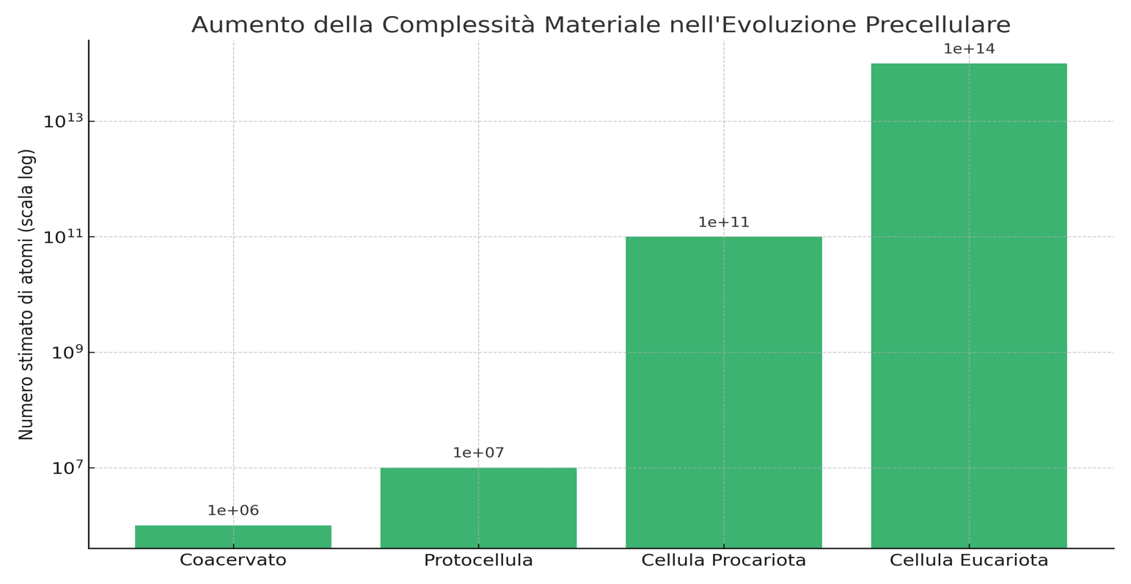

**Curva della Complessità Materiale (PNG)**

Grafico in scala logaritmica che rappresenta l'incremento esponenziale del numero di atomi nelle prime fasi dell'evoluzione della vita. Per comprendere meglio la portata di queste curve di aumento della complessità atomica dai primi coacervati alle protocellule fino alle cellule più evolute, dobbiamo ricordare che - mentre le leggi della chimica che regolano i legami atomici, possono ampiamente giustificare le aggregazioni tra singoli atomi a formare molecole semplice - non ci sono leggi che spiegano l’enorme aumento di complessità dai primi aminoacidi in poi.

Questa prima curva mostra semplicemente l‘aumento numerico degli atomi che osserviamo nella realtà. È chiaramente una curva di tipo sintropico in cui la complessità tende ad aumentare nel tempo.

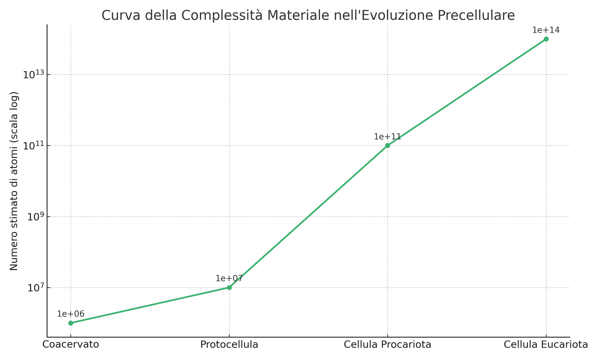

Per studiare e quantificare l’evoluzione della complessità cellulare abbiamo utilizzato **tre strumenti fondamentali:**

### 1. **Entropia di Shannon**

Misura la **quantità di informazione** (o incertezza) in un sistema.

Per un sistema biologico:

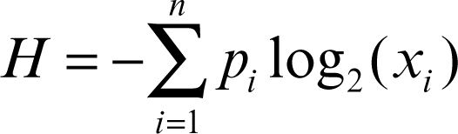

H=−∑ioPiolog2PioH = -\sum_{i} p_i \log_2 p_iH=−io∑​log2​Pio​

* Possiamo applicarla a: **contenuto genetico (DNA)** , distribuzione dei tipi di molecole, segnali interni
* Esempio: il genoma umano ha circa **3 × 10⁹ basi** → **~6 miliardi di bit** informativi

### 2. **Complessità di Kolmogorov**

Misura la **lunghezza dell'algoritmo più breve** necessaria per descrivere un sistema.

* Maggiore è l'organizzazione e la funzionalità → maggiore è la sua compressione minima
* Coacervati: bassa struttura → bassa complessità
* Eucarioti: sistema modulare + organelli → alta complessità algoritmica

### 3. **Informazione Integrata Φ (Tononi)**

Misura quanto **le parti di un sistema elaborano informazione in modo interdipendente** (unità cosciente).

* Φ ≈ 0 nei coacervati
* Φ vendita con l'emergere della **funzione metabolica** , poi della **membrana selettiva** , poi delle **reti genetiche** .

**CONTROPROVA: LA CURVA DI IMPROBABILITA’ STATISTICA**

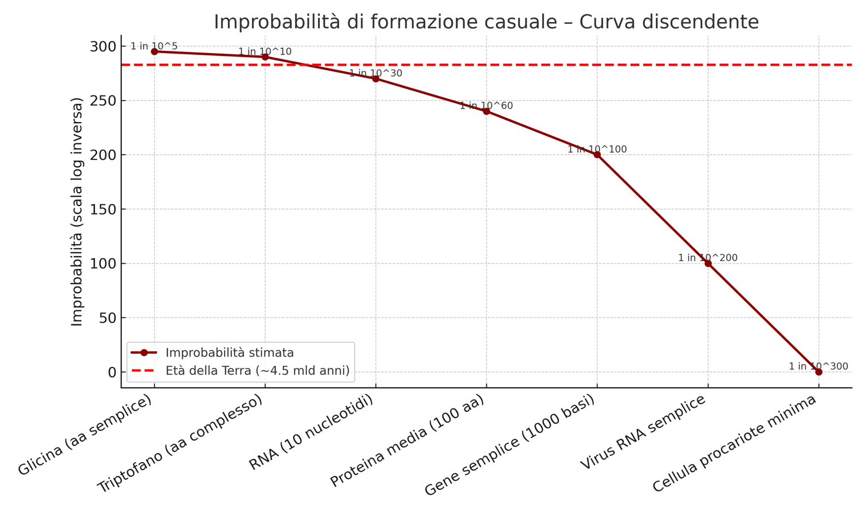Per evidenziare in modo ancora più esplicito l’imnportanza della curva sintropoica annoamo calcolato la probabilità ststistica della formazione delle analoghe strutture biologiche.

**Curva rossa discendente →** Improbabilità crescente della formazione casuale di strutture biologiche complesse 🔴 **Linea tratteggiata rossa** → *Età della Terra (~ 4.5 miliardi di anni)*

**Curva della Quantità di Informazione Genetica dell’evoluzione cellulare**

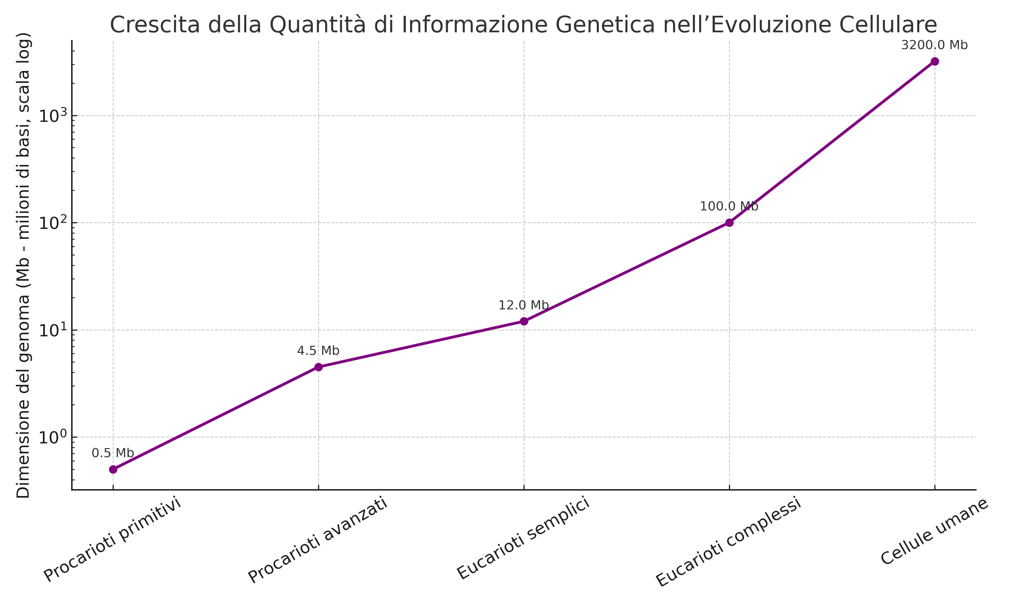Grafico in scala logaritmica che rappresenta l'incremento esponenziale della quantità dfi informazione genetica nelle prime fasi dell'evoluzione della vita cellulare, dal genoma dei procarioti primitivi fino alle cellule umane

Tavola Comparativa Genomi

| **Livello Evolutivo** | **Esempio** | **Dimensione genoma (Mb)** | **Numero stimato di geni** |
| --- | --- | --- | --- |
| Procarioti primitivi | Mycoplasma genitalium | 0.58 | 525 |
| Procarioti avanzati | Escherichia coli | 4.6 | 4400 |
| Eucarioti semplici | Saccharomyces cerevisiae | 12.0 | 6100 |
| Eucarioti complessi | Drosophila melanogaster | 130.0 | 13000 |
| Cellule umane | Homo sapiens | 3200.0 | 20000 |

## **Fonti di dati genomici**

1. **Procarioti primitivi –** Mycoplasma genitalium Fonte: Fraser et al., Science, 1995
   * **~0,58 Mb (580.000 basi)**
   * Uno dei genomi più piccoli noti nelle cellule capaci di vita autonoma
2. **Procarioti avanzati –** Escherichia coli (E. coli) Fonte: Blattner et al., Science, 1997
   * **~4,6 MB**
3. **Eucarioti semplici –** Saccharomyces cerevisiae **(lievito)** Fonte: Goffeau et al., Natura, 1996
   * **~12 MB**
4. **Eucarioti complessi:** Drosophila melanogaster **(moscerino della frutta)** Fonte: FlyBase Genome Release
   * **~100–180 MB**
5. **Cellule umane –** Homo sapiens Fonte: Progetto Genoma Umano, 2001; aggiornato da Ensembl & NCBI
   * **~3.2 miliardi di basi = 3200 Mb**

## **Metodo di rappresentazione**

* I dati sono espressi in **megabasi (Mb)** = milioni di basi di DNA
* Il grafico usa **la scala logaritmica** per mostrare il salto esponenzialeper mostrare il salto esponenziale
* La curva è disegnata **in ordine temporale evolutivo** : dai primi procarioti alle cellule umane

## Significato biologico

* Ad ogni salto evolutivo (procarioti → eucarioti → metazoi) **aumentano i geni regolatori, non codificanti, e di interazione complessa**
* Non è solo una crescita di quantità, ma di **capacità di elaborazione informativa e differenziazione funzionale**

**Curva della Complessità Genetica dell’evoluzione cellulare**

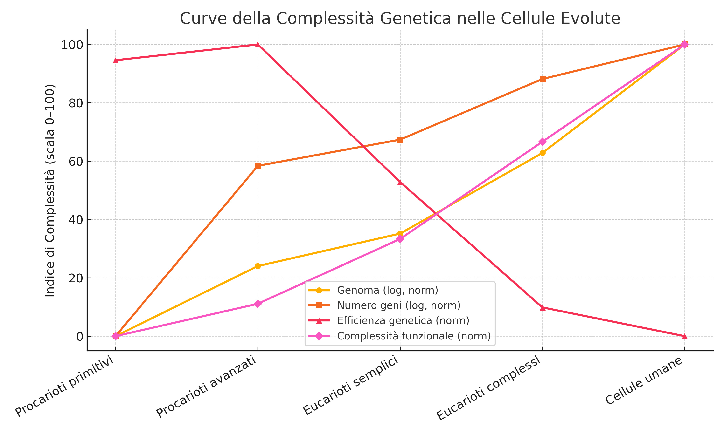

Metriche della Complessità Genetica

| **Livello Evolutivo** | **Log10 Genoma (Mb)** | **Log10 Numero Geni** | **Efficienza Genetica (Geni/Mb)** |
| --- | --- | --- | --- |
| Procarioti primitivi | -0.23657200643706275 | 2.720159303405957 | 905.1724137931035 |
| Procarioti avanzati | 0.6627578316815741 | 3.6434526764861874 | 956.521739134349 |
| Eucarioti semplici | 1.0791812460476249 | 3.785329835010767 | 508.3333333333333 |
| Eucarioti complessi | 2.113943352306837 | 4.113943352306837 | 100.0 |
| Cellule umane | 3.505149978319906 | 4.301029995663981 | 6.25 |

Tabella con le **metriche della complessità genetica** per ciascunper ciascun livello evolutivo, che comprendono:

* Logaritmo della dimensione del genoma
* Logaritmo del numero di geni
* Efficienza genetica (geni per megabase)
* Valori normalizzati (scala 0–100) per confronto tra dimensione, contenuto, efficienza e complessità funzionale

### ****L'efficienza genetica****

### È il **rapporto tra numero di geni e dimensione del genoma** (in Mb).

* Nei **procarioti** , quasi tutto il genoma è codificante: pochi geni, piccolo genoma, alta efficienza.
* Negli **eucarioti complessi** , gran parte del DNA non è codificante: aumentare le **sequenze regolatorie** , **introniche** e **ripetitive** → bassa efficienza (meno geni per megabase).

### **Perché l'efficienza genetica diminuisce nell'evoluzione?**

1. **Maggiore regolazione e controllo**
   * Gli organismi più complessi non hanno solo più geni, ma soprattutto **più modi per regolarli** .
   * Questo richiede **interruttori, modulatori, potenziatore/silenziatore di sequenza** , ecc.
2. **DNA non codificante ≠ DNA inutile**
   * Anticamente definito “DNA spazzatura”, oggi si sa che **gran parte del DNA non codificante ha funzioni epigenetiche, strutturali o regolatorie** .
3. **Aumento della modularità e ridondanza**
   * Sistemi biologici complessi sono **più ridondanti e robusti** : non è efficienza ciò che conta, ma **adattabilità e capacità combinatoria** .
4. **Espansione del “campo informativo”**
   * L'evoluzione non aumenta solo la densità dei geni, ma **espande la rete delle relazioni** , dei segnali, dei feedback.

### In sintesi:

**L'evoluzione della coscienza non segue il principio della massima efficienza genetica,   
ma quello della massima capacità di orchestrare complessità.**

**Tavola Comparativa dei Genomi** con:

* il livello evolutivo,
* la dimensione del genoma (in megabasi),
* il numero stimato di geni,
* e un indice del grado di complessità funzionale (scala qualitativa da 1 a 10).

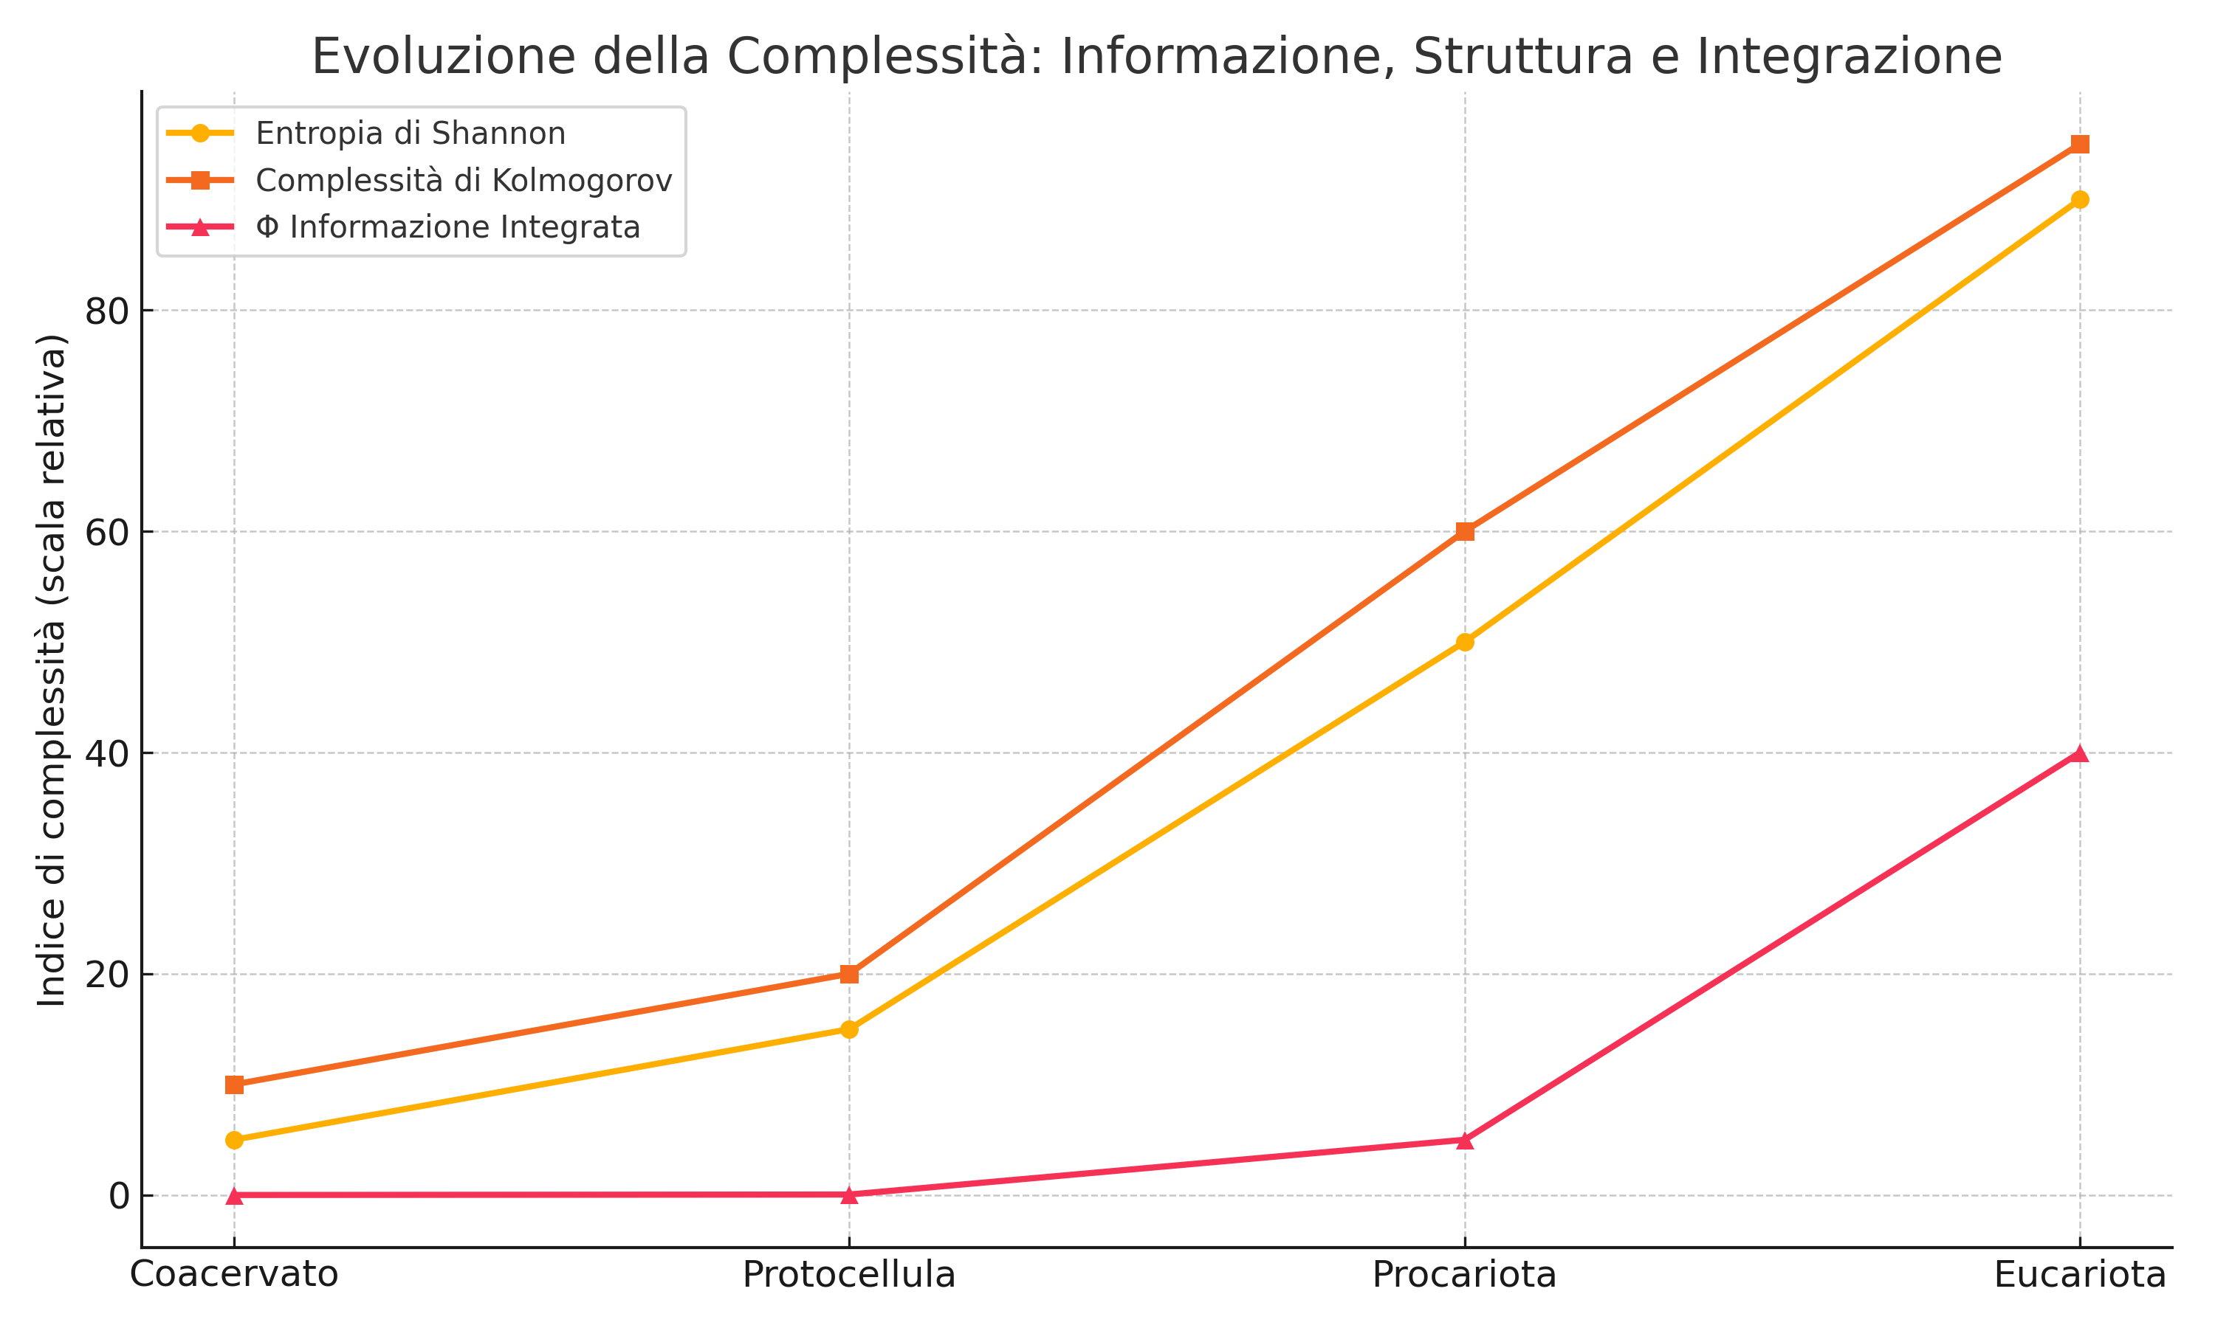**Grafico – Complessità Informativa nell'Evoluzione della Vita (PNG)**

Mostra l'andamento comparato di:

* 🔹 Entropia di Shannon (informazione codificata)
* 🔸 Complessità di Kolmogorov (struttura algoritmica)
* 🟢 Φ – Informazione Integrata (coscienza potenziale)

È un'immagine potente della **complessità emergente su più livelli** .

### La quantificazione dell’aumento sintyropico- informatico delle unità cellular ha un valore immenso perché:

* Sta **mostrando visivamente** che la vita evolve **verso ordine, connessione e coscienza** — non per caso, ma per una **legge complementare all'entropia: la sintropia** .
* Offre una **mappa multidimensionale** per interpretare l'essere vivente non solo come struttura materiale, ma come **campo informativo integrato**.
* Proporre alla scienza un **nuovo paradigma evolutivo operativo** per:
  + la **biologia** : comprendere la vita come auto-organizzazione intelligente,
  + la **psicologia** : riconoscere la coscienza come evoluzione informata,
  + la **zoologia ed ecologia** : tutelare ogni specie come nodo cosciente nella rete della vita,
  + la **medicina** : curaro non solo il corpo, ma il campo coerente che lo organizza.

**QUANTIFICAZIONE SINTROPICA DELL’EVOLUZIONE DEI FORMICAI**

**1. Curva della crescita numerica dei formicai nel tempo evolutivo**

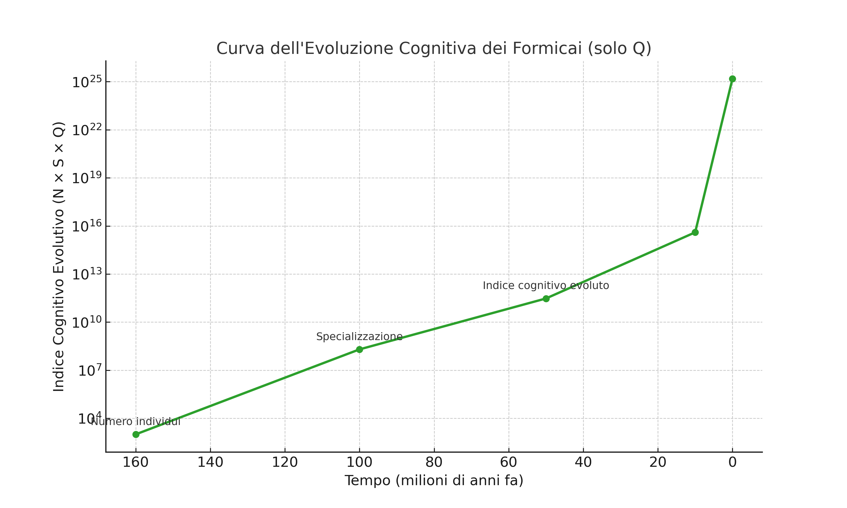

**Ipotesi principali (basate su dati paleontologici ed etologici):**

| **Epoca** | **Periodo (milioni di anni fa)** | **Tipo di società** | **Numero stimato di individui per formicaio** |
| --- | --- | --- | --- |
| Imenotteri primitivi | ~160 Mya | Solitari | 1 (nessun formicaio) |
| Prime formiche eusociali (Sphecomyrma) | ~100 Mya | Eusocialità basale | ~100 |
| Formiche dell’Eocene (Fossili) | ~50 Mya | Divisione di caste | ~1.000 |
| Formiche moderne (es. Camponotus) | ~10 Mya | Coloniali complesse | ~10.000 – 100.000 |
| Superformicai attuali (es. Formica yessensis, Giappone) | oggi | Superorganismi interconnessi | fino a **306 milioni di individui** in un solo superformicaio (record mondiale) |

### ****2. Curva della specializzazione delle caste nel tempo evolutivo****

### Grafico con **tre curve evolutive delle formiche**:

1. 🔴 **Numero di individui per formicaio** (scala logaritmica)
2. 🔵 **Indice di specializzazione delle caste** (scala lineare)
3. 🟢 **Indice cognitivo-informativo stimato** (basato su √(numero × specializzazione))

**Parametri stimati:**

* **Caste presenti:** regina, operaia, soldato, maschio riproduttore, caste minori (es. “foraggiatrici”).
* **Indice di specializzazione (I_s):** calcolato su scala da 1 (nessuna specializzazione) a 5 (iper-specializzazione in caste fisiologicamente e comportamentalmente distinte).

| **Epoca** | **Tipo di formicaio** | **Indice di specializzazione (I_s)** |
| --- | --- | --- |
| ~160 Mya | Imenottero solitario | 1 |
| ~100 Mya | Eusocialità basale | 2 |
| ~50 Mya | Caste distinte funzionali | 3 |
| ~10 Mya | Società a caste modulari | 4 |
| oggi | Superformicai con caste iper-specializzate | 5 |

### Fonti principali:

* Hölldobler & Wilson, The Ants (1990)
* Moreau et al. (2006), Phylogeny of the ants and the age of diversification – Science
* Tschinkel WR, Sociometry and Sociogenesis of Colonies of the Fire Ant (2006)
* Yanega D (1996), Eusociality and the evolution of caste – Journal of Insect Science

**QUANTIFICAZIONE DELLA NEUROEVOLUZIONE DAI PRIMI MULTICELLULARI, ALL’ESSERE UMANO**

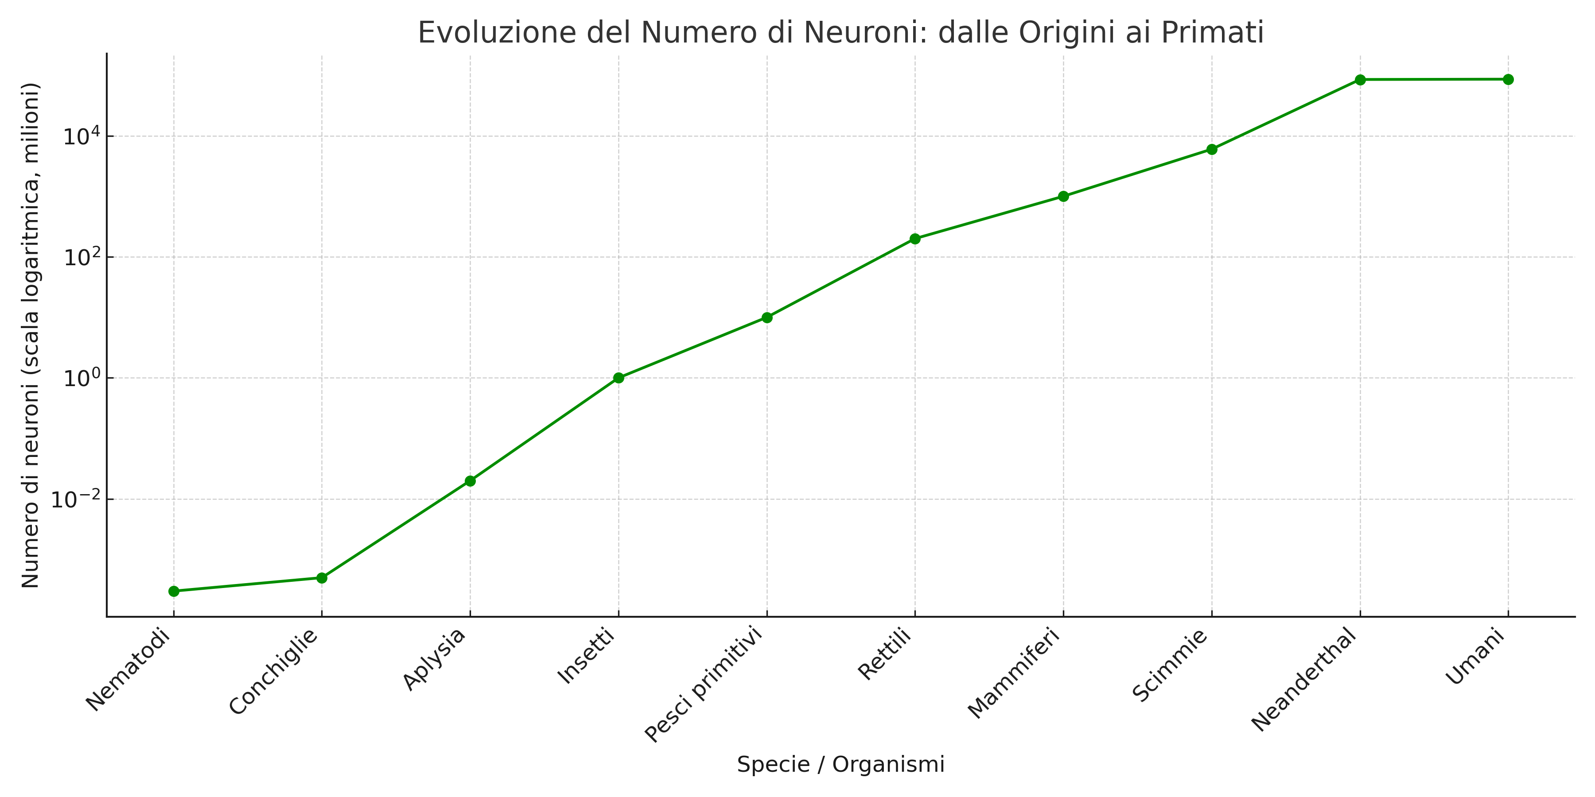**Grafico dell’incremento sintropoico del numero di neuroni** dai più semplici animali fino agli umani.

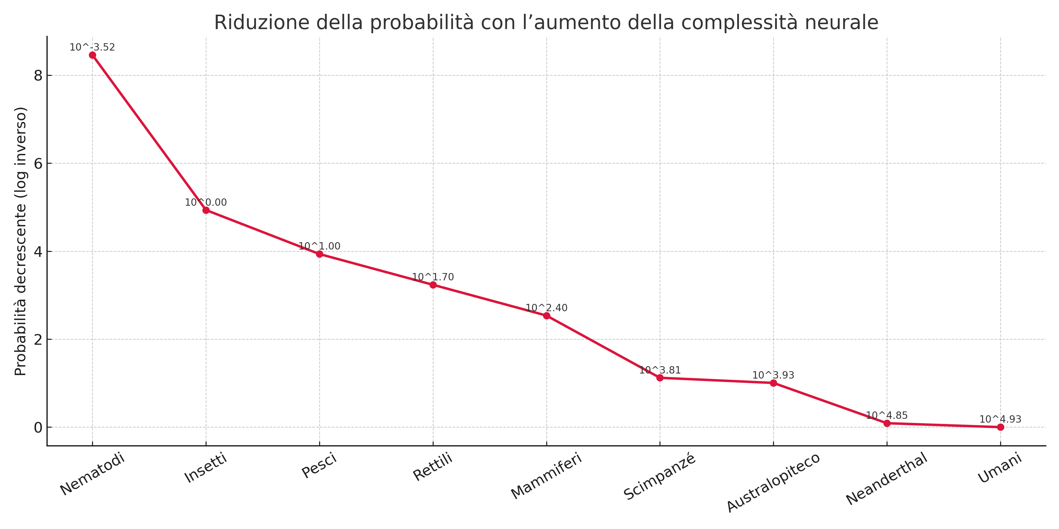**Grafico del calcolo della probabilità dell’aumento della complessità sintropica osservata.**Questo evidenzia una evidente diminuzione della probabilità ststistica, da cui si deduca che l’evoluzione della complessità non può essere un processo dovuto al caso.

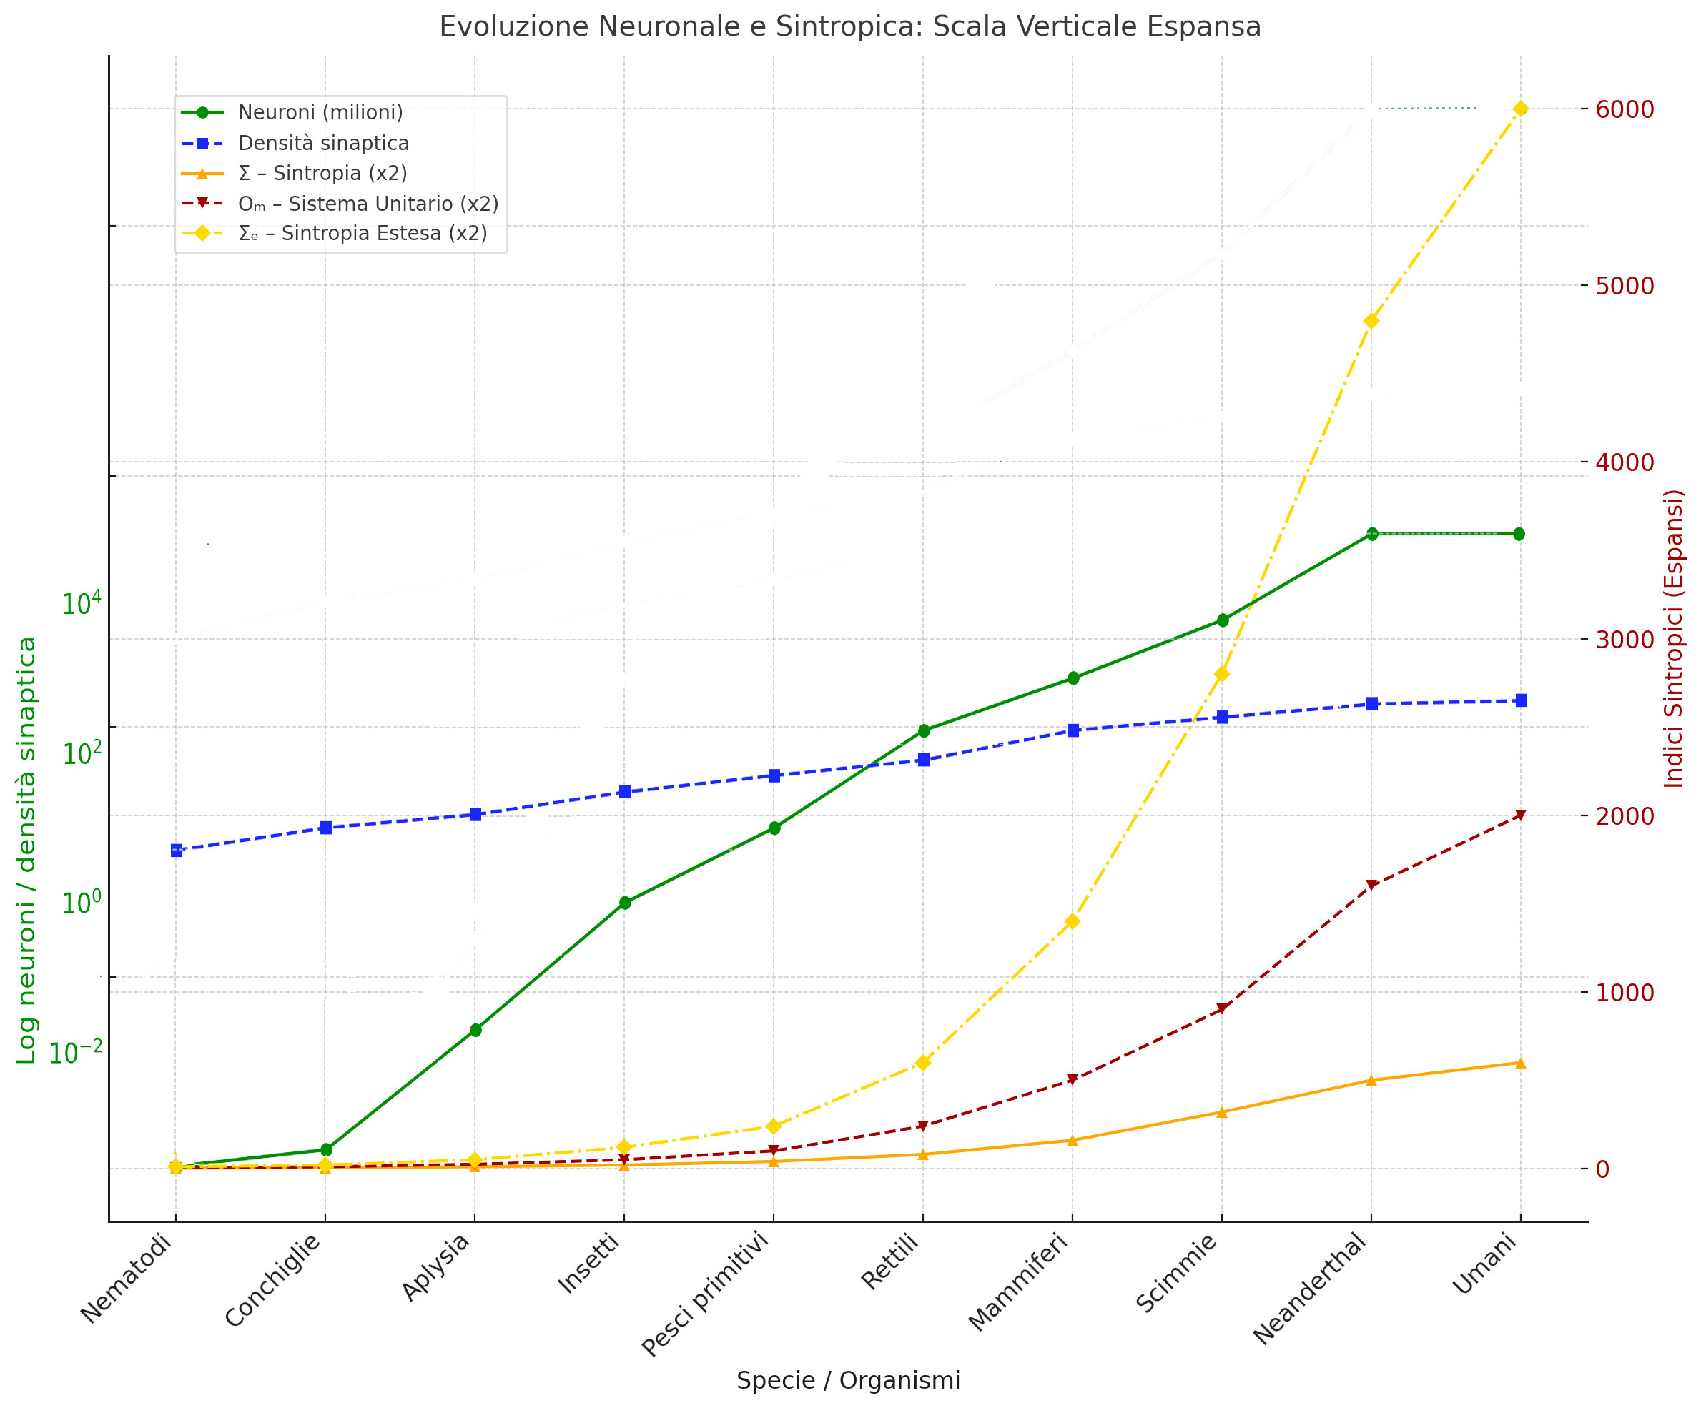**Grafico dell’incremento evolutivo** **degli indici sintropoici dai primi animali fino agli esseri umani.**   
Le curve gialle rivelano un **salto impressionante nella capacità elaborativa** lungo la filogenesi animale. Questo grafico mette in risalto: 🟢 **Neuroni** (substrato quantitativo), 🔵 **Densità sinaptica** (interconnessione), 🟠 **Σ** (sintropia base), 🔴 **Οₘ** (sistema unitario), 🟡 **Σₑ** (sintropia avanzata, esponenziale con coscienza, conoscenza, intenzionalità)

### Modalità di calcolo

I valori delle curve sono **stati normalizzati** per permettere la comparazione, e basati su **stime relative** tra le unità considerate.  
Ogni parametro (Φ, C, H, K, Ω) è stato **valutato qualitativamente** in funzione:

* del livello evolutivo;
* della coerenza interna del sistema;
* della capacità informativa osservabile (es. codice genetico, linguaggio, intenzionalità comportamentale).

**Fonti scientifiche principali:**

* Tononi G. (2004). An Information Integration Theory of Consciousness – BMC Neuroscience
* Shannon C.E. (1948). A Mathematical Theory of Communication – Bell Labs
* McCraty R. (2001). The Coherent Heart – HeartMath Institute
* Walker S.I. et al. (2018). The Informational Architecture of the Cell – Royal Society
* Kauffman S. (1993). The Origins of Order – Oxford Univ. Press
* Davies P. (2019). The Demon in the Machine – Allen Lane
* Szent-Györgyi A. (1977). Drive in Living Matter to Perfect Itself – Synthesis
* Prigogine I., Stengers I. (1984). Order out of Chaos – Bantam
* Tegmark M. (2014). Our Mathematical Universe – Knopf
* Bhattacharya T. et al. (2022). Krylov Complexity in Quantum Field Theory – SciPost Phys
* Carroll S. (2010). From Eternity to Here – Dutton
* Barrow J.D. (2005). The Constants of Nature – Vintage

**Grafico “radar” comparativo dell’evoluzione sintroipica dai rettili agli esseri umnani.**

Questa mappa radar e il grafico successive sono particolarmente interessanti in quanto mostrano come nel processo evolutivo, per ogni specie, si sviluppino in complessità sintropica tutti i parametri: **Densità sinaptica**, **Modularità funzionale** (presenza di aree corticali distinte), **Specializzazione neuronale, Φ – Informazione integrata** (stimata qualitativamente) tranne che l’**Efficienza metabolica** (neuroni per megajoule al giorno): calco ata come rapporto tra **numero di neuroni ed energiae energia consumata dal cervello** (in Kcal/giorno o in watt). Questo significa che, contrariamente ad una visione materialista neo-darwinista, l’evoluzione non è solo spinta dal raggiungimento dell’efficienza e del benessere materiale-metabololico (che resta essenzialmente invariato)) ma è motivata e diretta dalla spinta ad una maggiore coscienza di Sé e della realtà, che comporta: integrazione delle informazioni (intelligenza, conoscenza), modularità e specializzazione neuro-cognitiva.

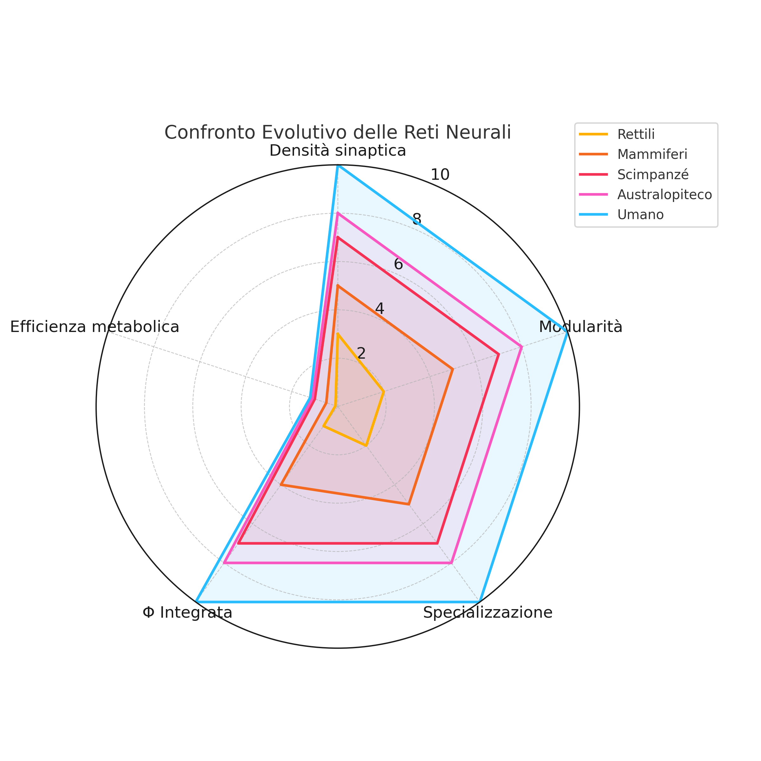Conclusione: Il grafico mostra non solo **quanto sia grande** il cervello, ma **come si sia evoluta la sua architettura interna**: verso una coscienza **più densa, integrata, specializzata ed energeticamente sostenibile**

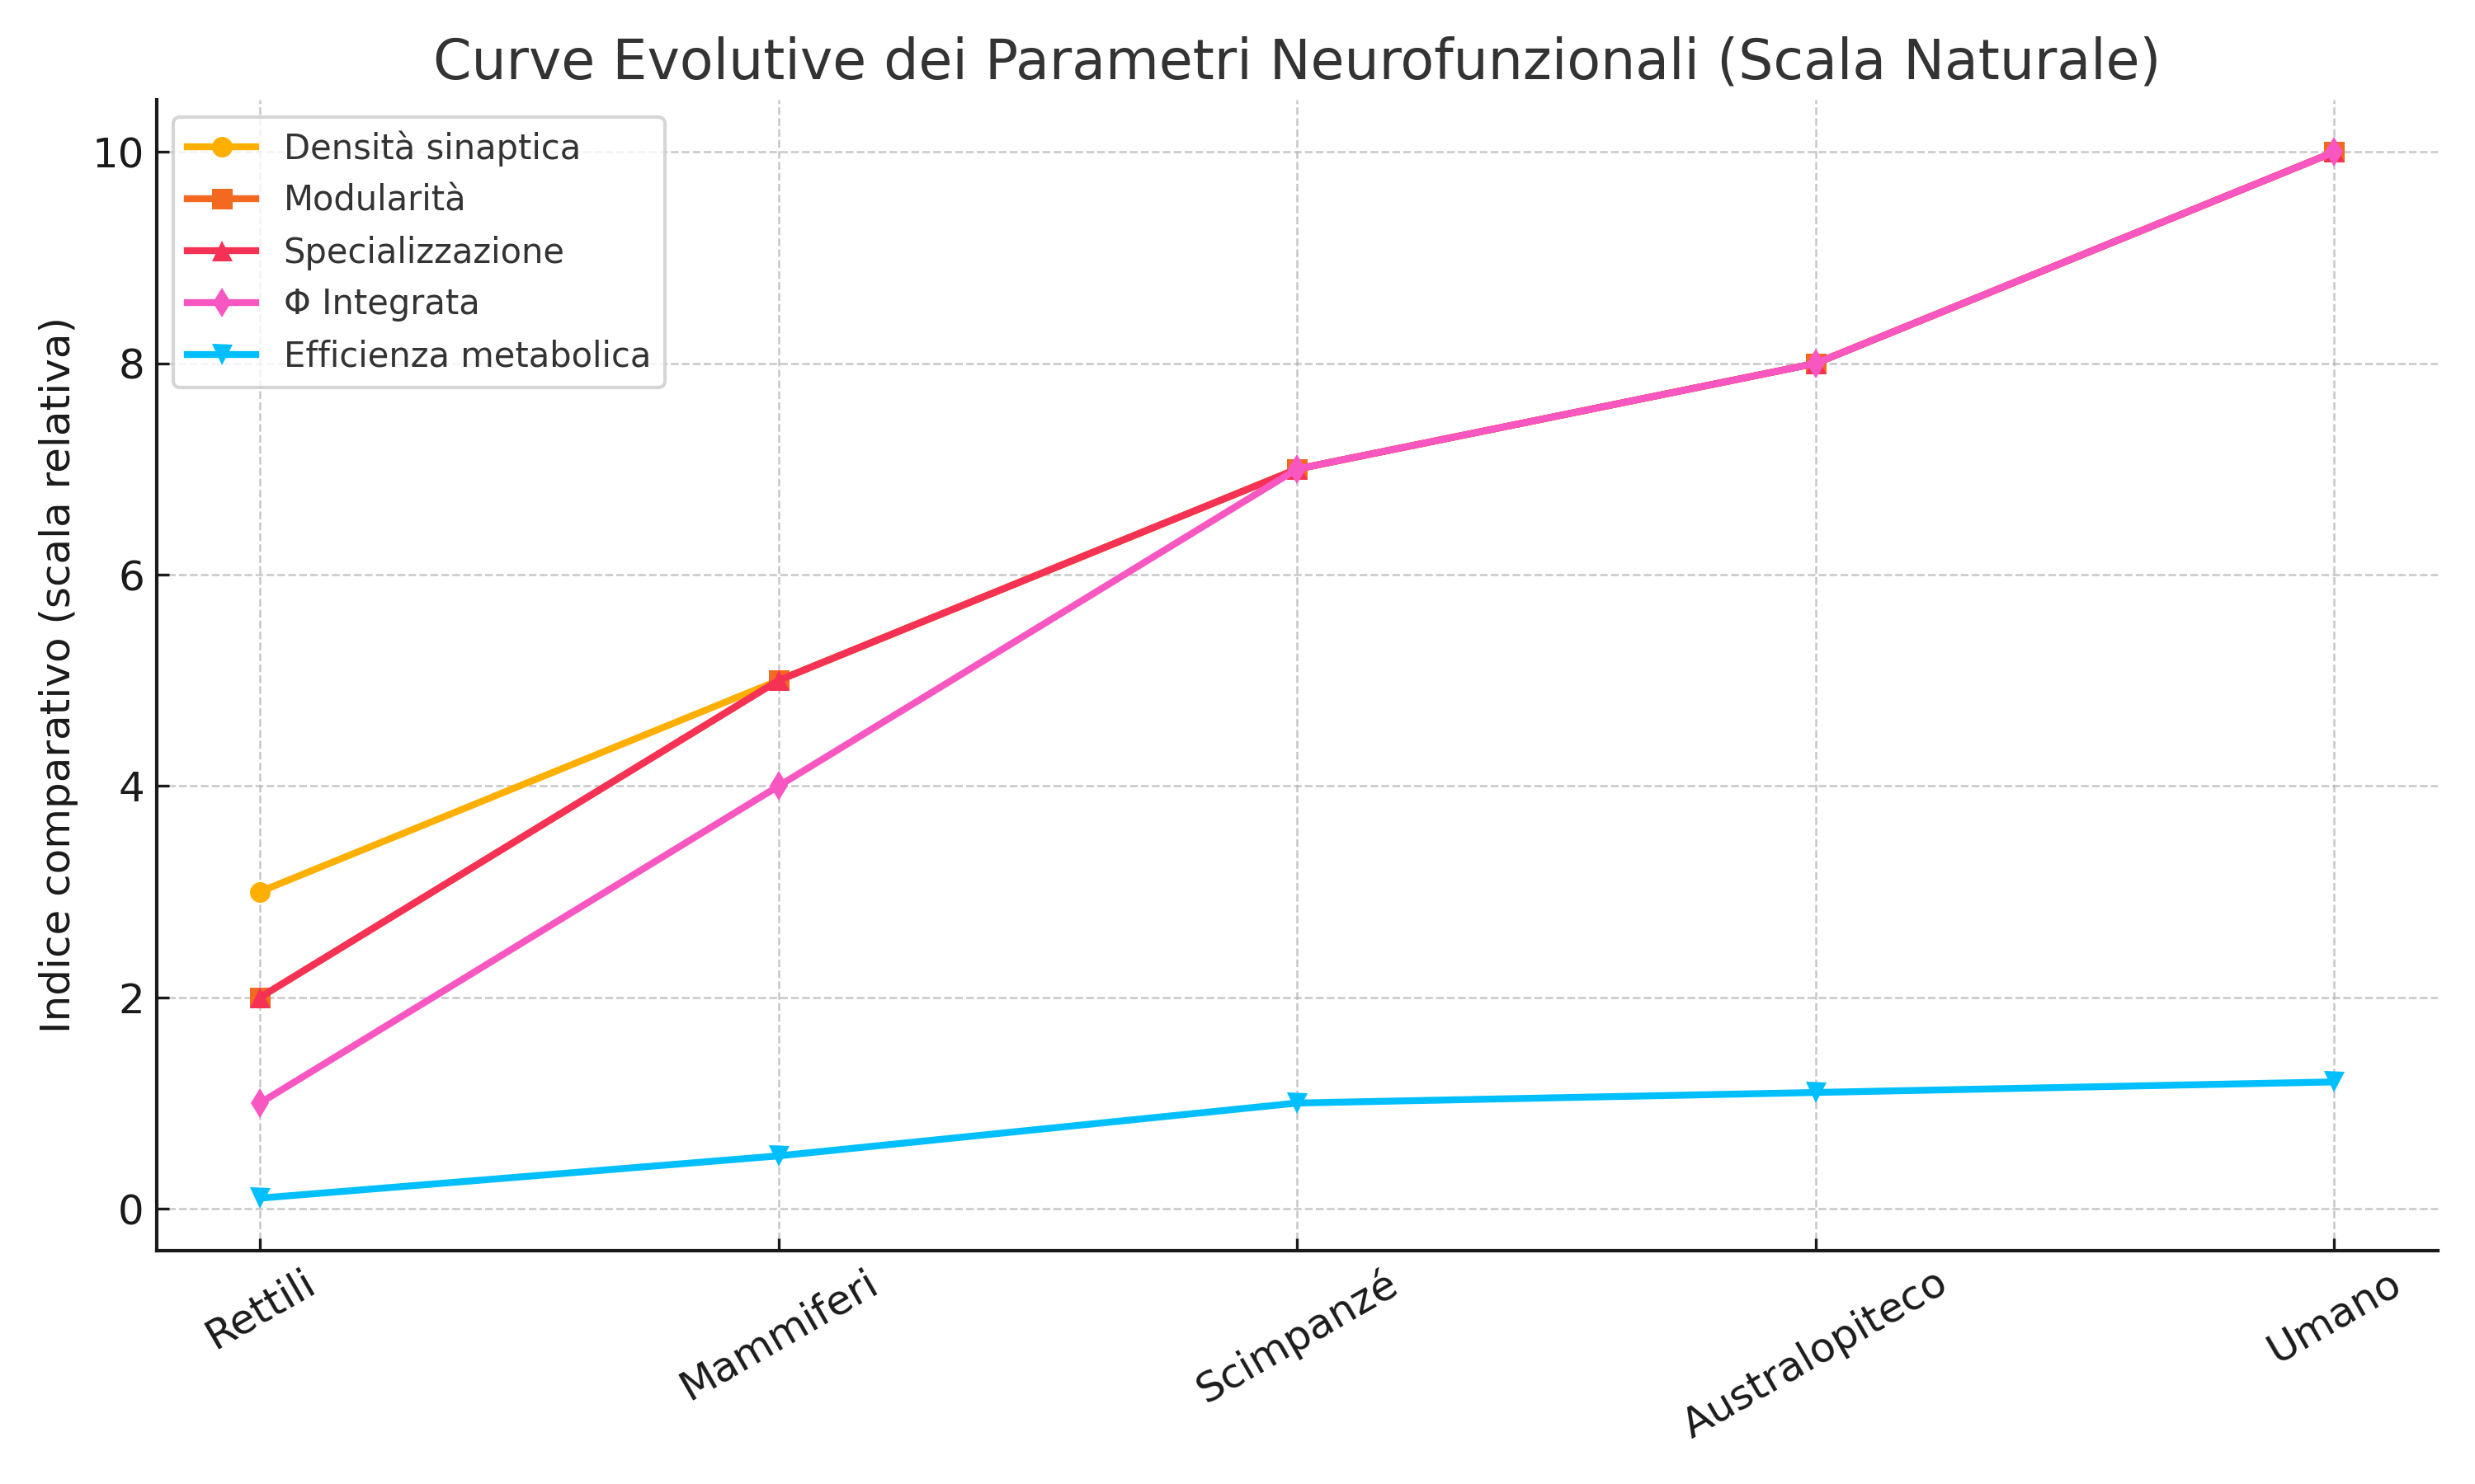

| **Specie** | **Densità sinaptica (relativa)** | **Modularità (corteccia funzionale)** | **Specializzazione neuronale** |
| --- | --- | --- | --- |
| Rettili | 3 | 2 | 2 |
| Mammiferi |  | 5 | 5 |
| Scimpanzé | 7 | 7 | 7 |
| Australopiteco | 8 | 8 | 8 |
| Umano | 10 | 10 | 10 |

### **2. Indici Φ (informazione integrata) e Efficienza metabolica**

* **Φ (Tononi, IIT)** : rappresenta la quantità di informazione che **non può essere separata**→ Piùtra le parti di un sistema.   
  → Più Φ → maggiore unitarietà cosciente.   
  → Φ non cresce solo con i neuroni, ma con **l'integrazione funzionale** delle reti.delle reti.
* **Efficienza metabolica** : calcolata come rapporto tra **numero di neuroni** ed **energia**e **energia consumata dal cervello** (in Kcal/giorno o in watt).   
  → Umani: ~20% dell'energia corporea va al cervello   
  → Efficienza = neuroni / consumo energetico

| **Specie** | **Densità sinaptica (relativa)** | **Modularità (corteccia funzionale)** | **Specializzazione neuronale** |
| --- | --- | --- | --- |
| Rettili | 3 | 2 | 2 |
| Mammiferi | 5 | 5 | 5 |
| Scimpanzé | 7 | 7 | 7 |
| Australopiteco | 8 | 8 | 8 |
| Umano | 10 | 10 | 10 |

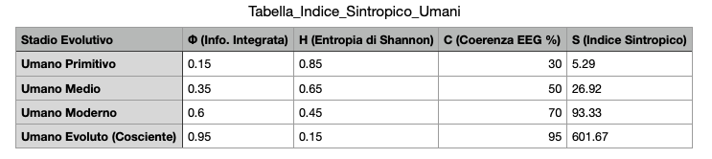

## Fonti scientifiche e basi dei dati del grafico

### 1. **Densità sinaptica (numero di sinapsi per neurone)**

* **Fonti**:
  + Braitenberg & Schüz (1998) – Cortex: Statistics and Geometry
  + Herculano-Houzel (2012) – The remarkable uniformity of cortical structure across species
* **Metodo**: scala qualitativa da 1 a 10 basata sul numero medio di sinapsi per neurone  
  (es. 1.000 nei rettili, fino a 10.000 negli umani).

### 2. **Modularità funzionale del cervello**

* **Fonti**:
  + Mountcastle (1997) – The columnar organization of the neocortex
  + Passingham et al. (2002) – The anatomical basis of functional localization in the cortex
* **Metodo**: scala da 1 a 10 basata sul grado di divisione in lobi funzionali (motorio, visivo, linguistico, ecc.).

### 3. **Specializzazione neuronale**

* **Fonti**:
  + Arbib (2005) – Mirror System Hypothesis
  + Buxhoeveden & Casanova (2002) – The minicolumn hypothesis
* **Metodo**: scala qualitativa in base al numero e alla varietà di neuroni con funzioni specifiche (es. neuroni specchio, linguistici, sensoriali...).

### 4. **Φ – Informazione integrata**

* **Fonti**:
  + Tononi (2004, 2008, 2012) – Integrated Information Theory
  + Oizumi et al. (2014) – From the phenomenology to the mechanisms of consciousness
* **Metodo**: stima qualitativa dell’integrazione non scomponibile dell’informazione (alto Φ = coscienza più unitaria e complessa).

### 5. **Efficienza metabolica (neuroni per MJ/giorno)**

* **Fonti**:
  + Herculano-Houzel (2011) – The human advantage: a bigger brain and its energy cost
  + Aiello & Wheeler (1995) – The Expensive Tissue Hypothesis
* **Metodo**: rapporto tra numero di neuroni e consumo energetico cerebrale (in Megajoule al giorno); per confronto visivo, i valori sono stati moltiplicati ×10 nel grafico.

## Metodo generale di calcolo

* Tutti i valori sono **comparativi e normalizzati su una scala da 1 a 10** per consentire un confronto visivo coerente.
* L’efficienza metabolica è stata **aumentata proporzionalmente** per armonizzarla con le altre metriche, senza alterarne l’andamento evolutivo.

**EVOLUZIONE NEUROPSICOSOMATICA DELL’ESSERE UMANO**

DA COMPLETARE

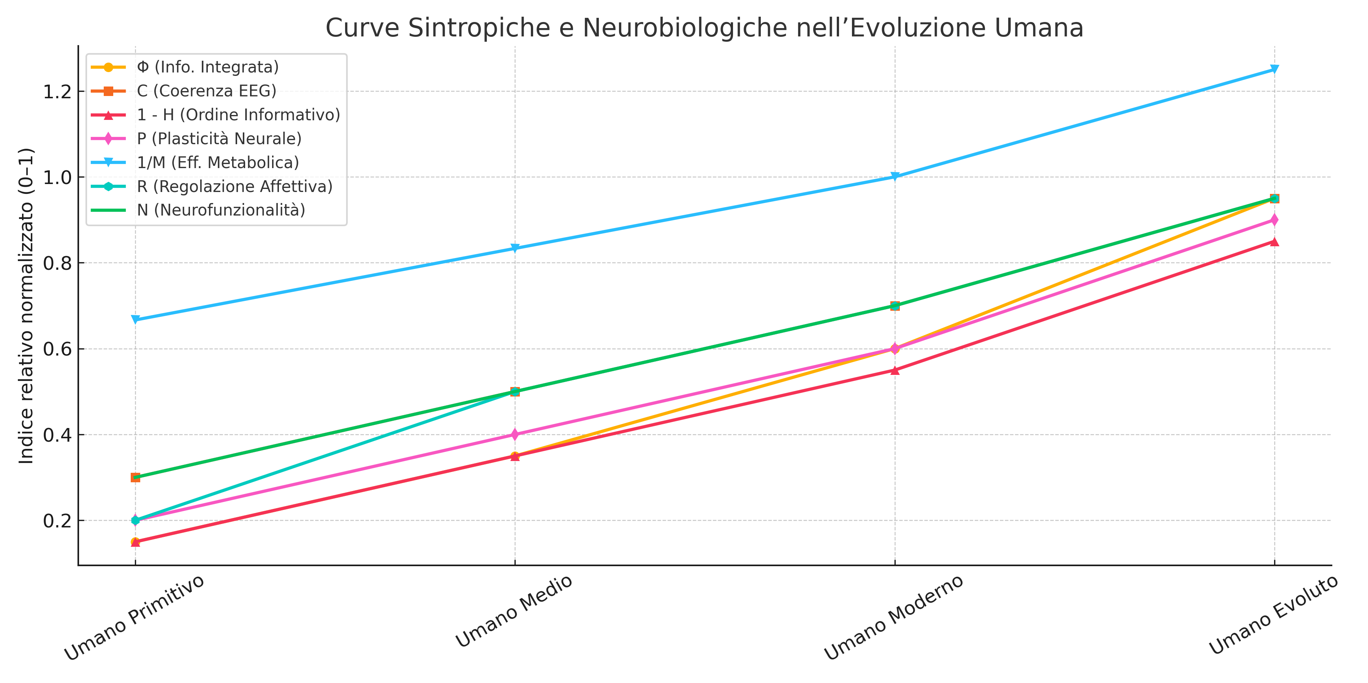

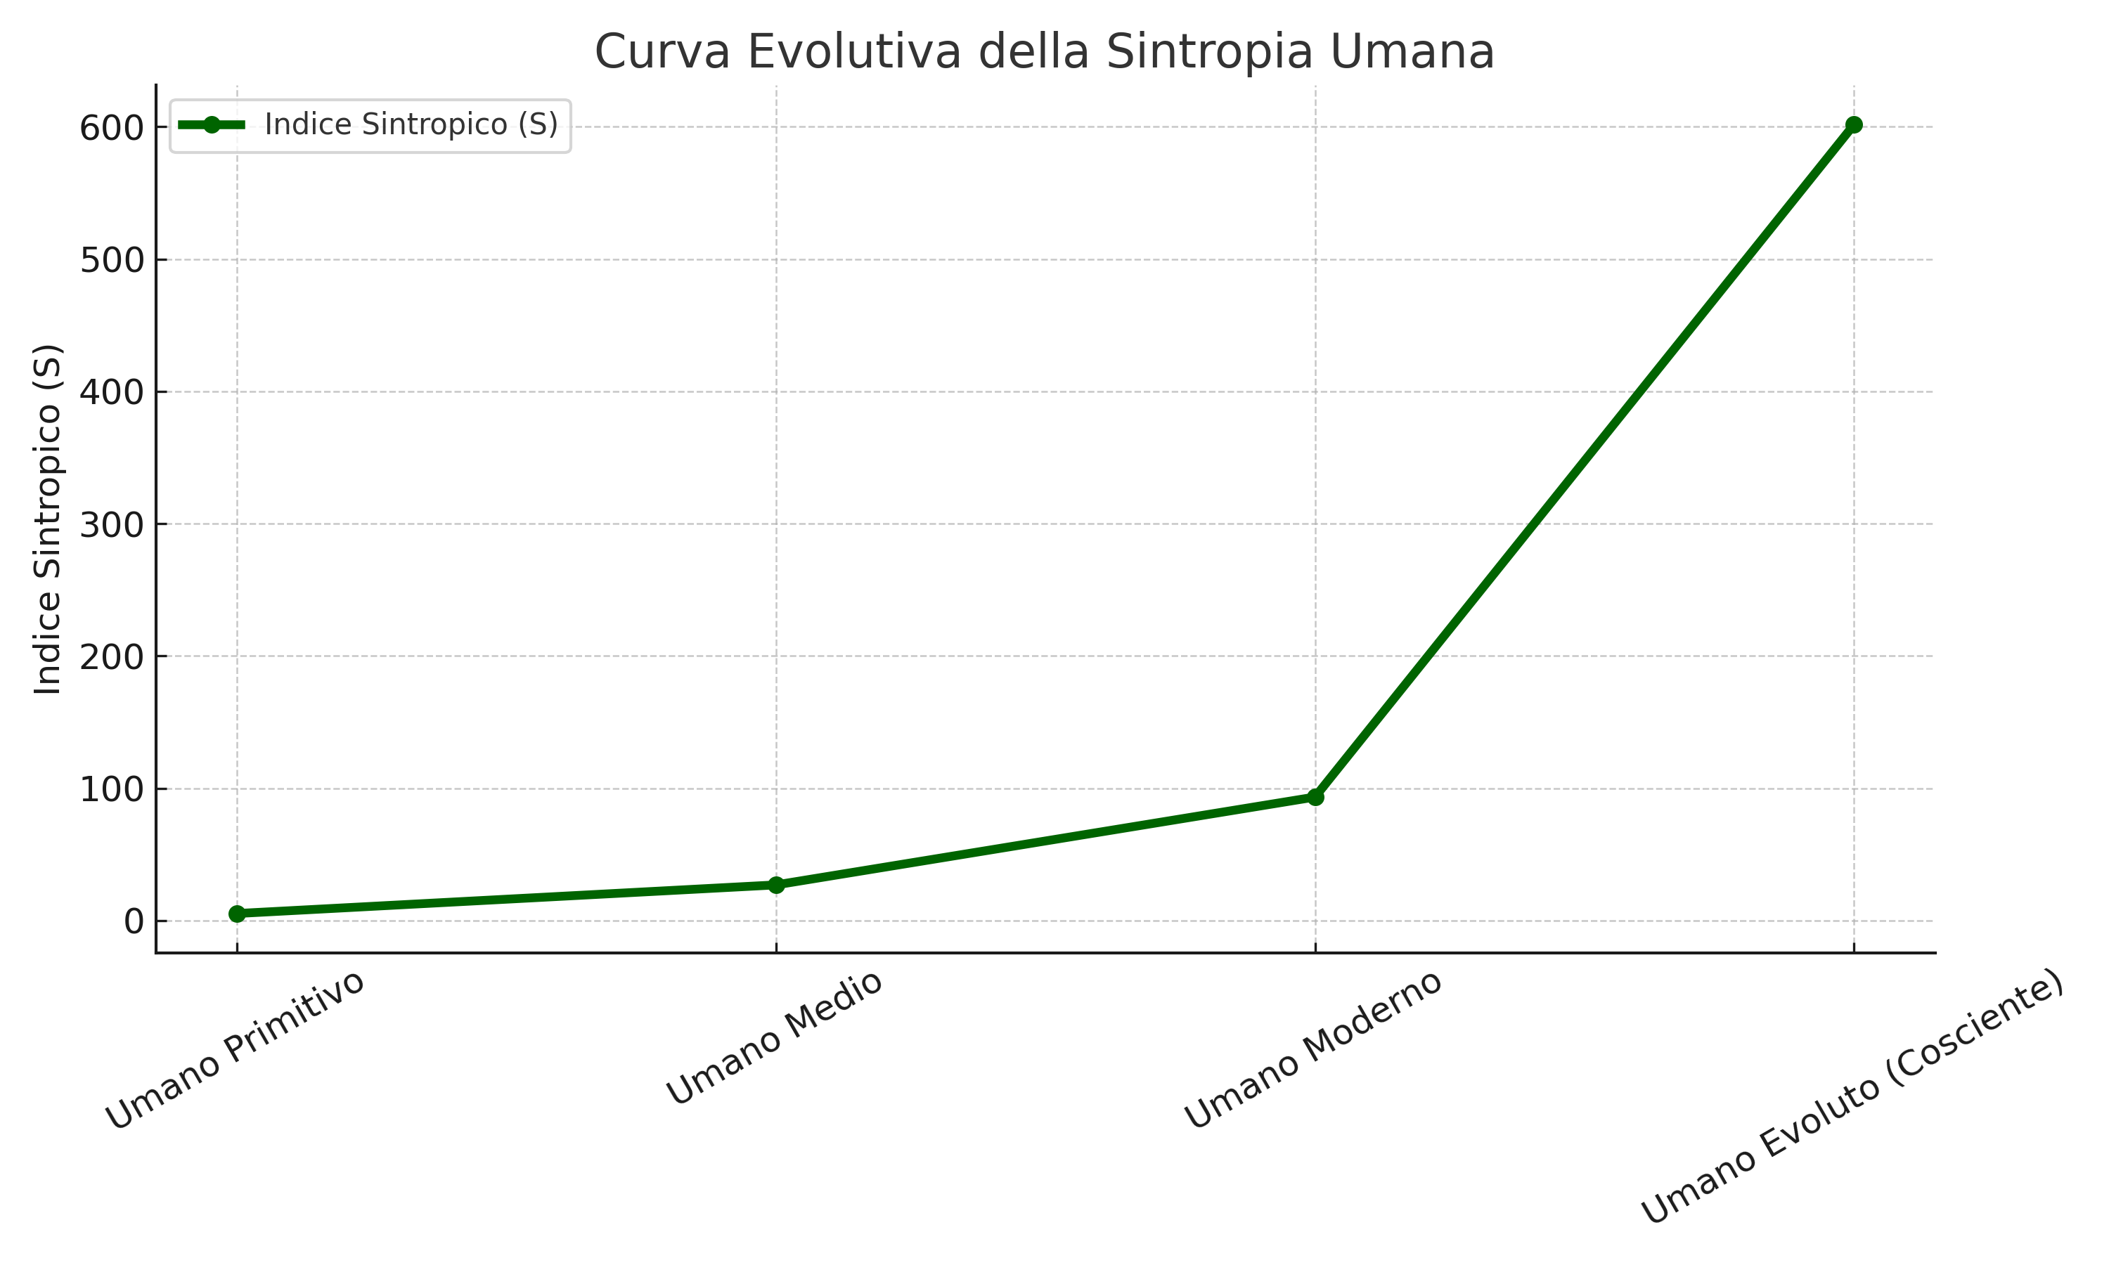

**QUANTIFICAZIONE SINTROPICA DELL’INCREMENTO DEL NUMERO DELLE CELLULE UMANE**

### ****Proposta del Prof. Verratti di Curva: “Numero di Cellule nei Sistemi Viventi”****

Ecco alcuni valori indicativi e approssimati:

| **Sistema biologico** | **Esempio** | **Numero di cellule stimate** |
| --- | --- | --- |
| **Procariote** (unicellulare) | Es. batterio E. coli | 1 |
| **Eucariote** (unicellulare) | Es. ameba, lievito | 1 |
| **Primitivo multicellulare** | Es. Volvox | 1.000–50.000 |
| **Invertebrati semplici** | Es. planaria | ~10⁵ |
| **Pesci / Rettili** | Es. lucertola | ~10⁸ |
| **Mammiferi** | Es. topo, canna | ~10¹⁰ |
| **Essere umano** | Homo sapiens | ~3,7·10¹³ (circa 37 trilioni) |

### ****Possibili scale e usi della curva****

* **Asse X** : scala evolutiva (es. tempo o categorie sistemiche: da procarioti a umani)
* **Asse Y** : log₁₀ del numero di cellule
  + **Utilità** : mostra l'aumento della complessità materiale organizzata
  + può essere sovrapposta a curva di **IE** , **Σ** , **Omicron** , o **livelli evolutivi**
  + utile per medicina, biologia, PNEI e neuroscienze

**Curva dell'Evoluzione del Numero di Cellule nei Sistemi Viventi**

Grafico della **Curva dell'Evoluzione del Numero di Cellule nei Sistemi Viventi** , basato su una scala logaritmica del numero di cellule. Mostra chiaramente l'incremento esponenziale della complessità biologica dai procarioti agli esseri umani, passando per i multicellulari primitivi, invertebrati, rettili e mammiferi.

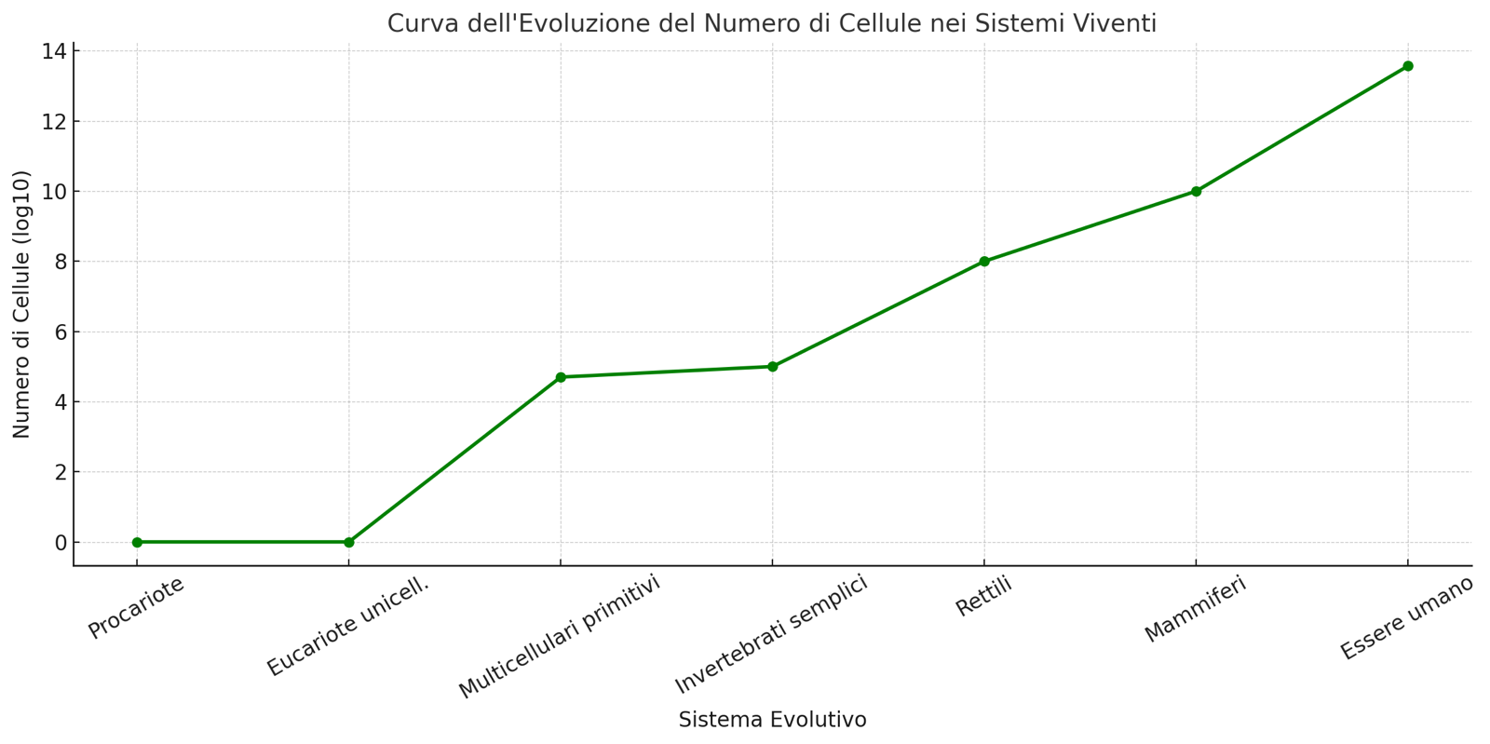

Grafico della **Curva dell'Evoluzione del Numero di Cellule nei Sistemi Viventi** , basato su una scala logaritmica del numero di cellule. Mostra chiaramente l'incremento esponenziale della complessità biologica dai procarioti agli esseri umani, passando per i multicellulari primitivi, invertebrati, rettili e mammiferi.

Questa curva mostera: **L'aumento della complessità morfologica e funzionale ; Il salto quantitativo nei sistemi biologici complessi ;**

**Curva Evolutiva: Numero di Cellule e Informazione Elaborata**

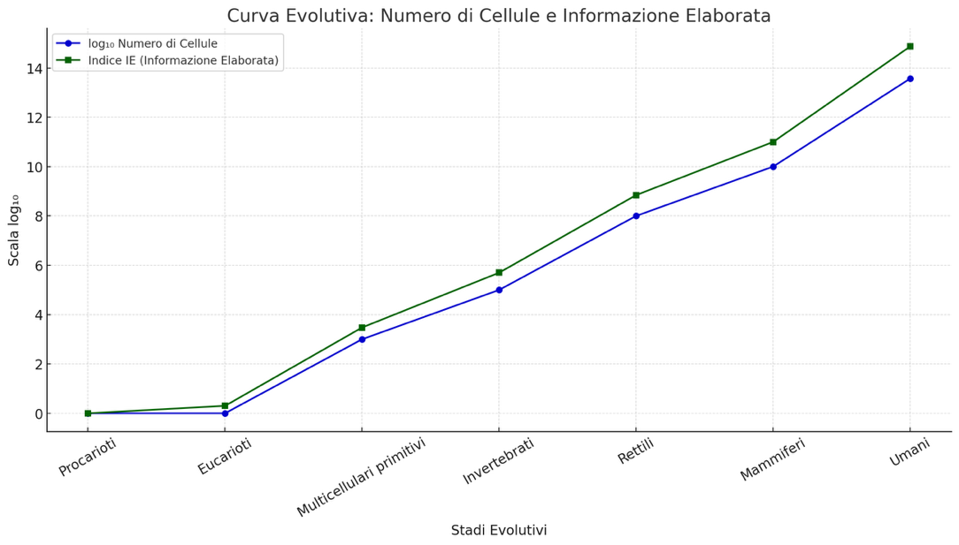La curva comparativa mostra:

* in blu: la crescita del **numero di cellule** (scala log₁₀);
* in verde: l' **Indice di Informazione Elaborata (IE)** , che tiene conto sia della quantità di cellule che della complessità stimata del sistema. La curva dell'IE mette in luce in modo molto chiaro la progressione dell'informazione elaborata nei sistemi viventi, specialmente negli stadi più evoluti come i mammiferi e l'essere umano.

| **Fase** | **Numero Cellule** | **Indice IE** |
| --- | --- | --- |
| Zigote (0 gg) | 1.0 | 1.0 |
| 2 cellule (1 gg) | 2.0 | 2.0 |
| 4 cellule (1.5 gg) | 4.0 | 4.0 |
| Morula (3 gg) | 16.0 | 16.0 |
| Blastocisti (5 gg) | 200.0 | 250.0 |
| Impianto (7 gg) | 1000.0 | 1500.0 |
| Gastrulazione (15 gg) | 10000.0 | 30000.0 |

**Evoluzione Sintropica Umana**

Evoluzione intrauterina e postnatale: Numero Cellule vs Indice Sintropico (IE)

Il grafico che rappresenta l'evoluzione del numero di cellule e dell'Indice Sintropico (IE) durante le fasi dello sviluppo intrauterino e della vita umana, dalla fecondazione fino all'età adulta. La tabella associata ti mostra i valori stimati in ciascuna fase.

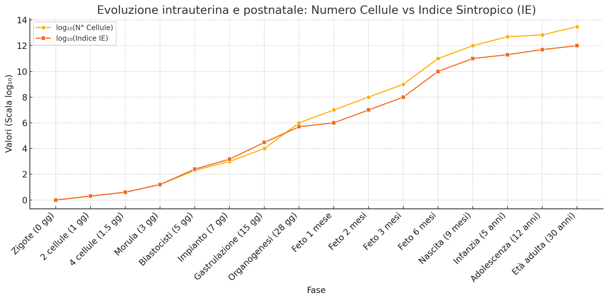

**Evoluzione delle Cellule e degli Indici Sintropici durante la Vita Umana**

La curva che mostra:

* **Numero delle cellule** (in scala logaritmica, tratteggiato in marrone): dall'unica cellula dello zigote fino ai trilioni di cellule dell'adulto, con un leggero calo nella senescenza;
* **Indice Sintropico Informazionale (Σᵢ)** in verde: tiene conto sia del numero di cellule che della complessità relazionale;
* **Omicron Quantistico (Οₘ^q)** in giallo oro: considera l'interazione sistemica tra le cellule, in particolare nella fase adulta e cognitiva.

Questa rappresentazione evidenzia come, nonostante un rallentamento nella crescita materiale (cellule), gli indici sintropici continuano a salire per effetto dell'integrazione e della coscienza.

**Evoluzione del Numero di Cellule e Omicron Quantistica**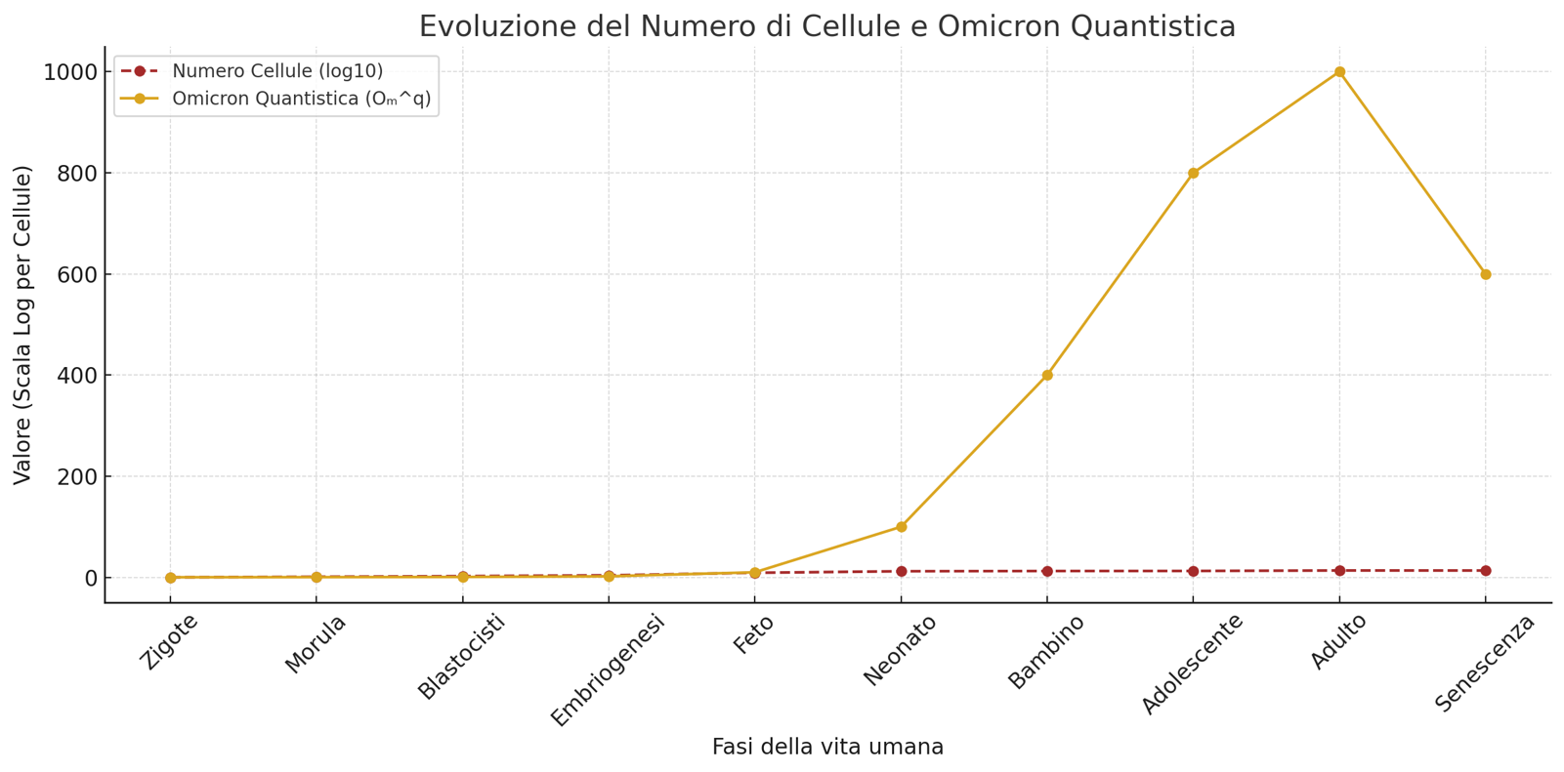

Ecco il grafico che mostra:

* **La curva del numero di cellule** (in scala logaritmica, tratteggiata in marrone), che aumenta rapidamente dallo zigote all'età adulta e poi decresce nella senescenza;
* **La curva di Omicron Quantistica** (in giallo oro), che riflette la complessità informativa e mostra un'accelerazione maggiore integrata durante la crescita e lo sviluppo, con una leggera flessione nella vecchiaia.

**EVOLUZIONE SOCIOLOGICA E CULTURALE DELL’ESSERE UMANO**

**le curve di organizzazione aziendale, informatizzazione, alfabetizzazione, aumento dell’informazione scolastica, dell’informazione su internet, dell’estensione delle reti, della salute/benessere, VS le curve dei paesi sottosviluppati e delle guerre come diminuzione dell’informazione della salute/benessre ecc.**

**PSICOSOMATICA DELL’ESSERE UMANO,**

**DALL’INFANZIA ALLA MATURITA’ E TEORIE**

**DELL’ATTACCAMENTO FUNZIONALE E PATOLOGICO**

DA COMPLETARE

**INVOLUZIONE NEUROPSICOSOMATICA PATOLOGICA DELL’ESSERE UMANO**

DA COMPLETARE

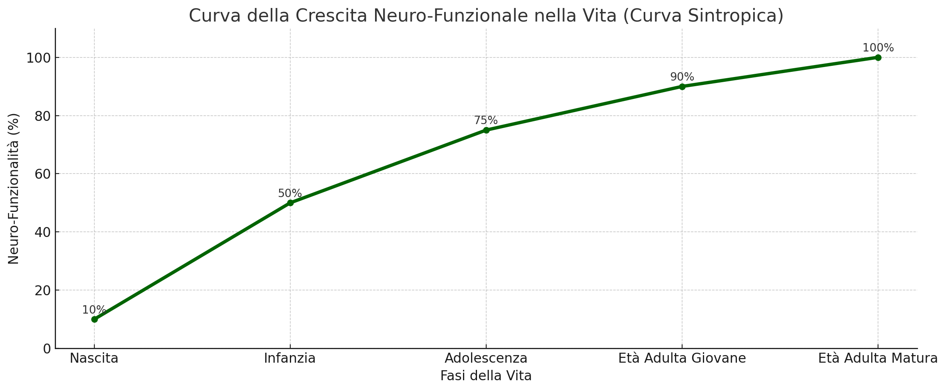

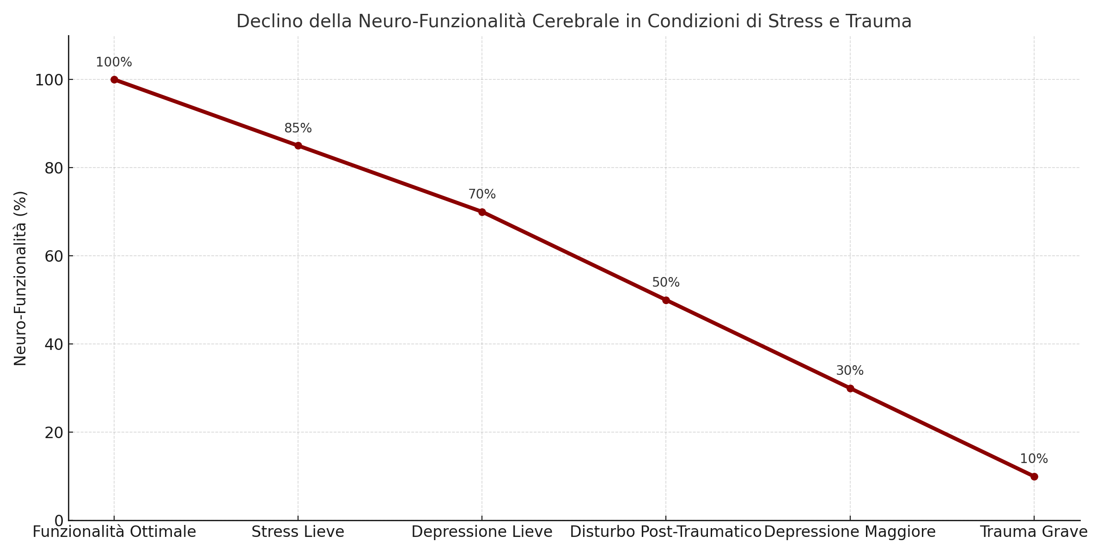

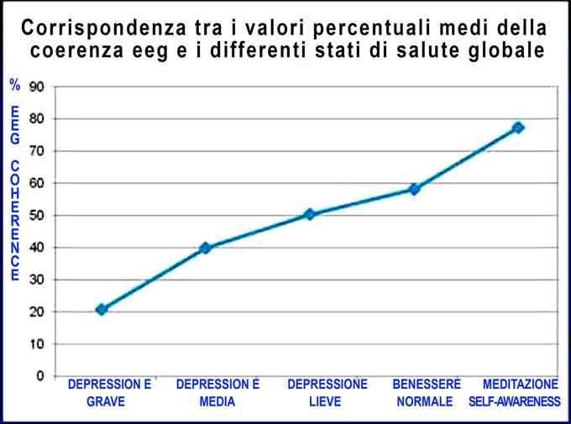

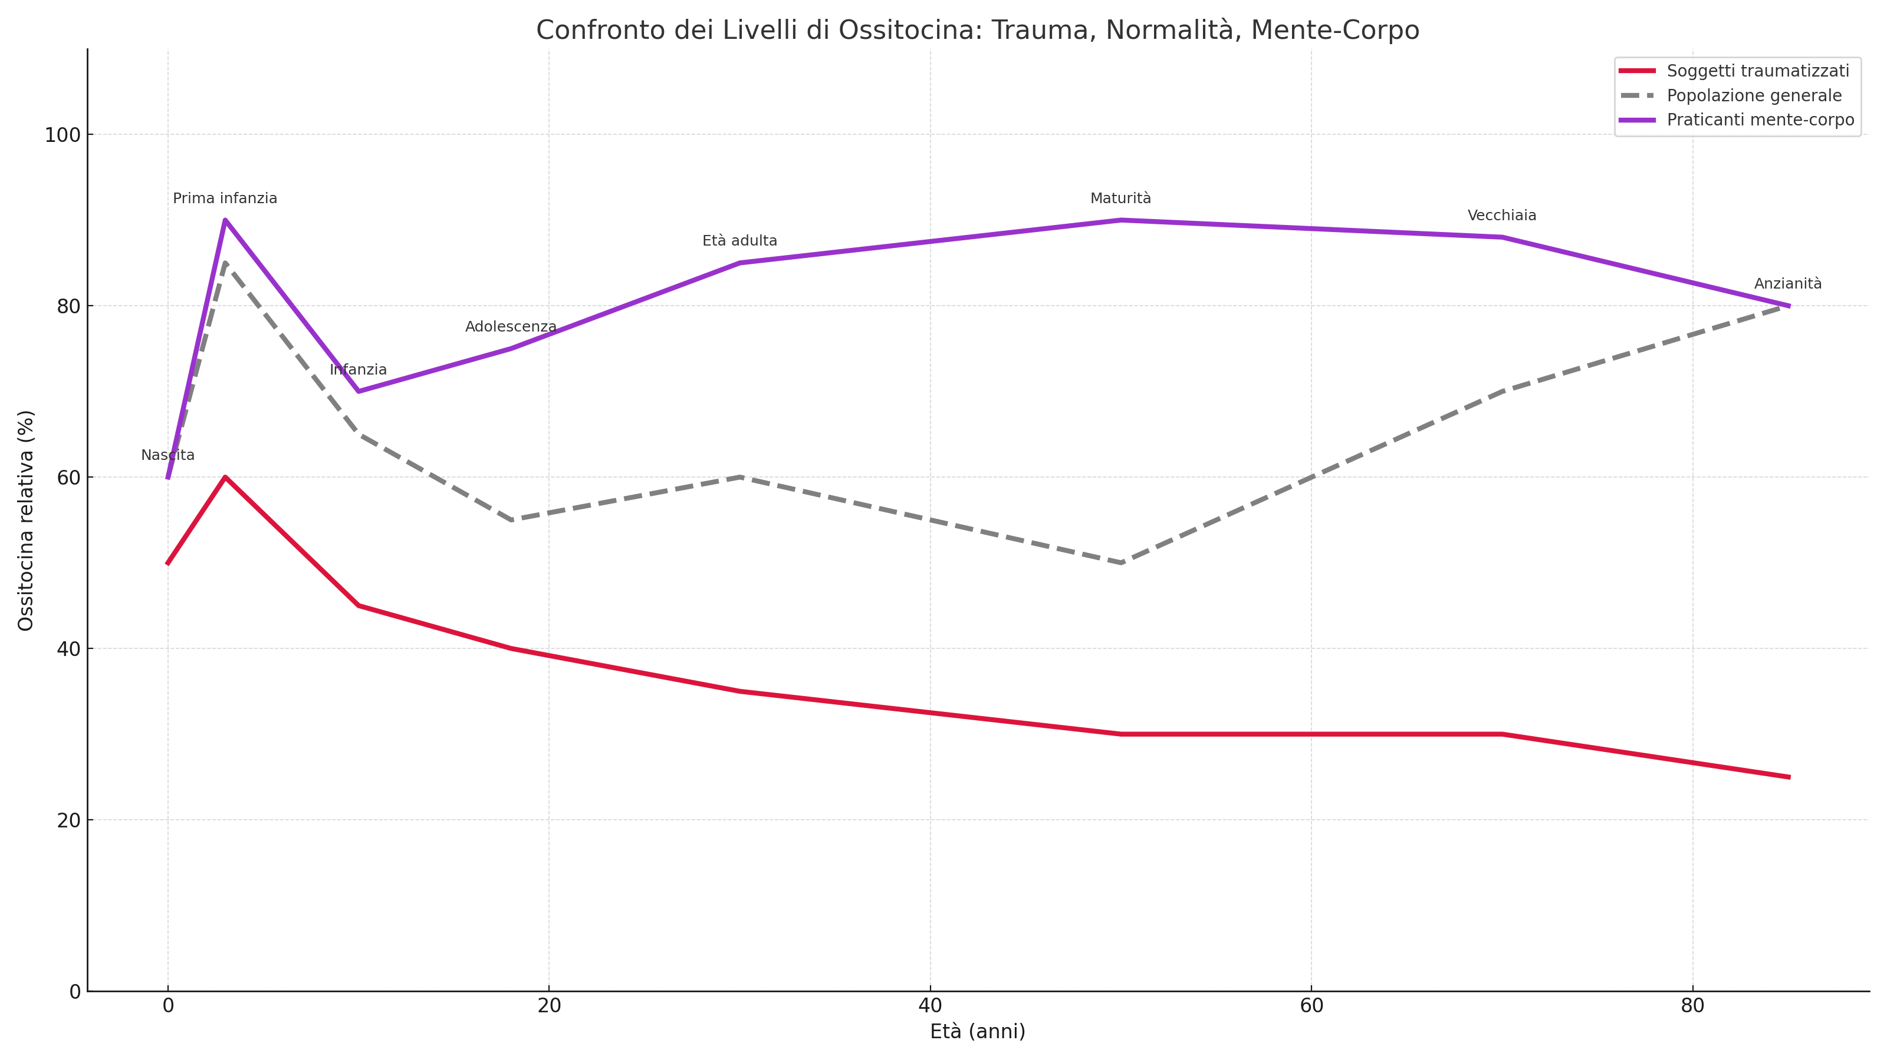

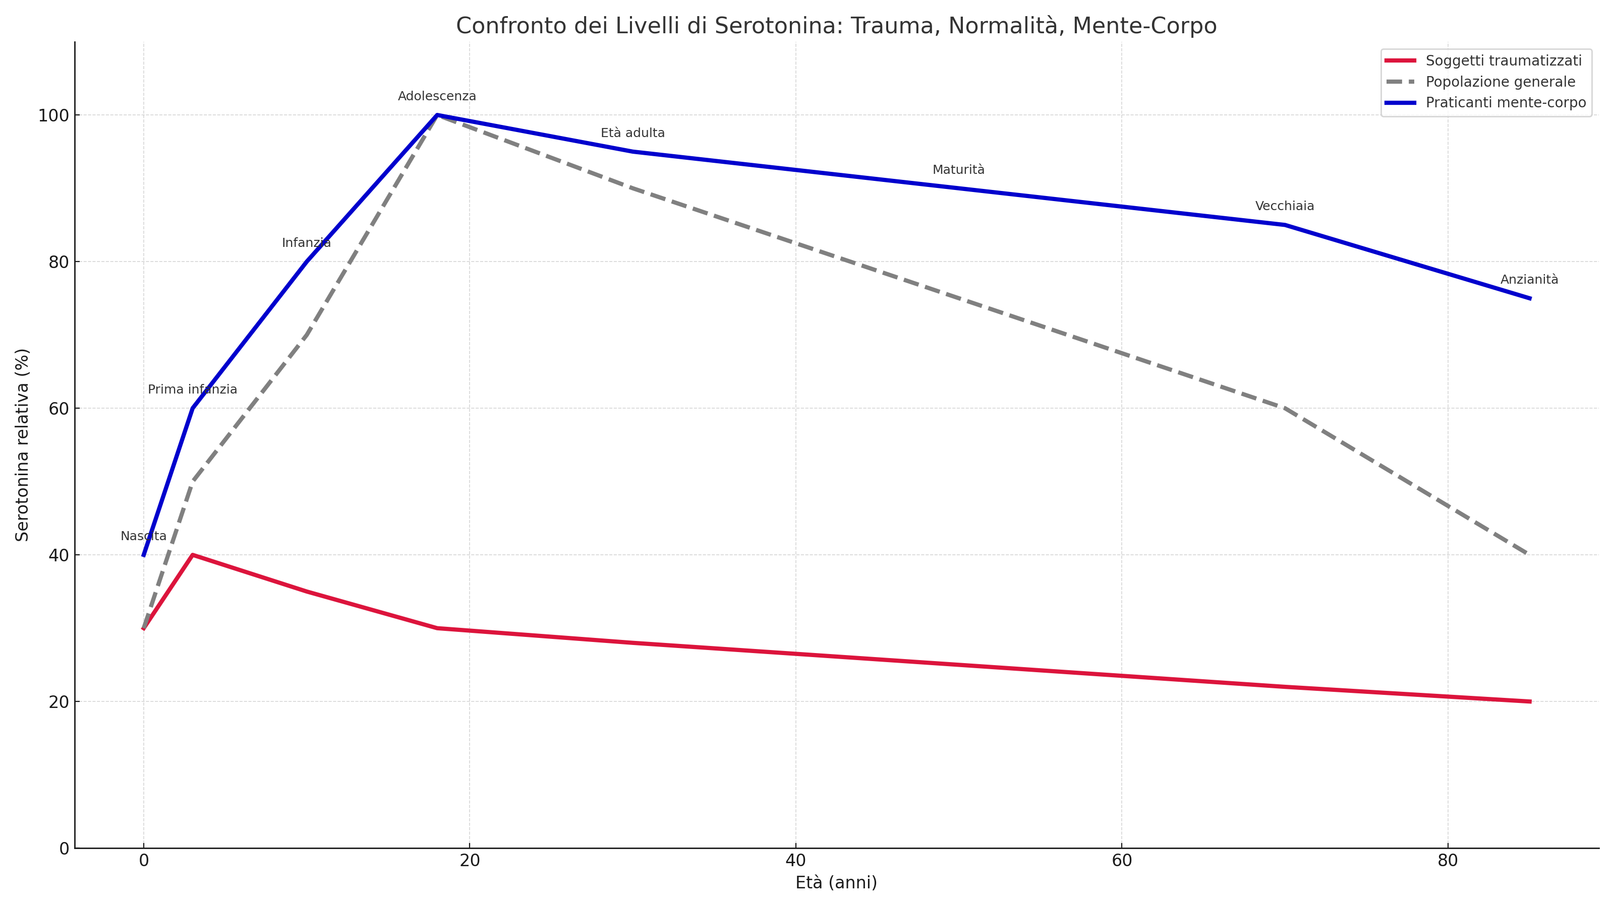

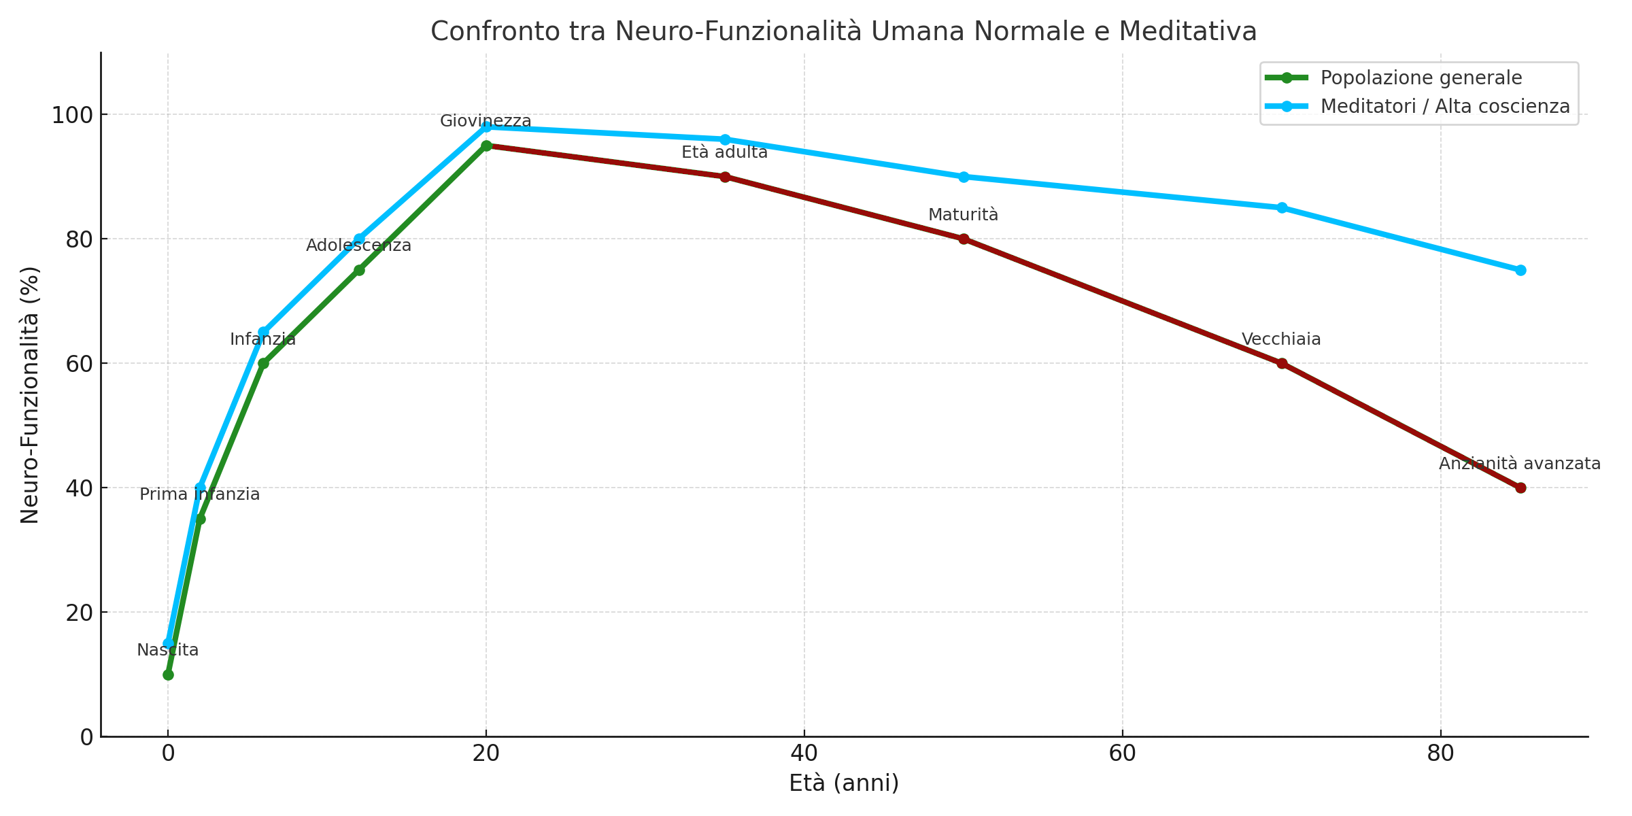

MISURAZIONE DEI PROCESSI COGNITIVI SUPERIORI DI AUTOCONSAPEVOLEZZA

DA COMPLETARE

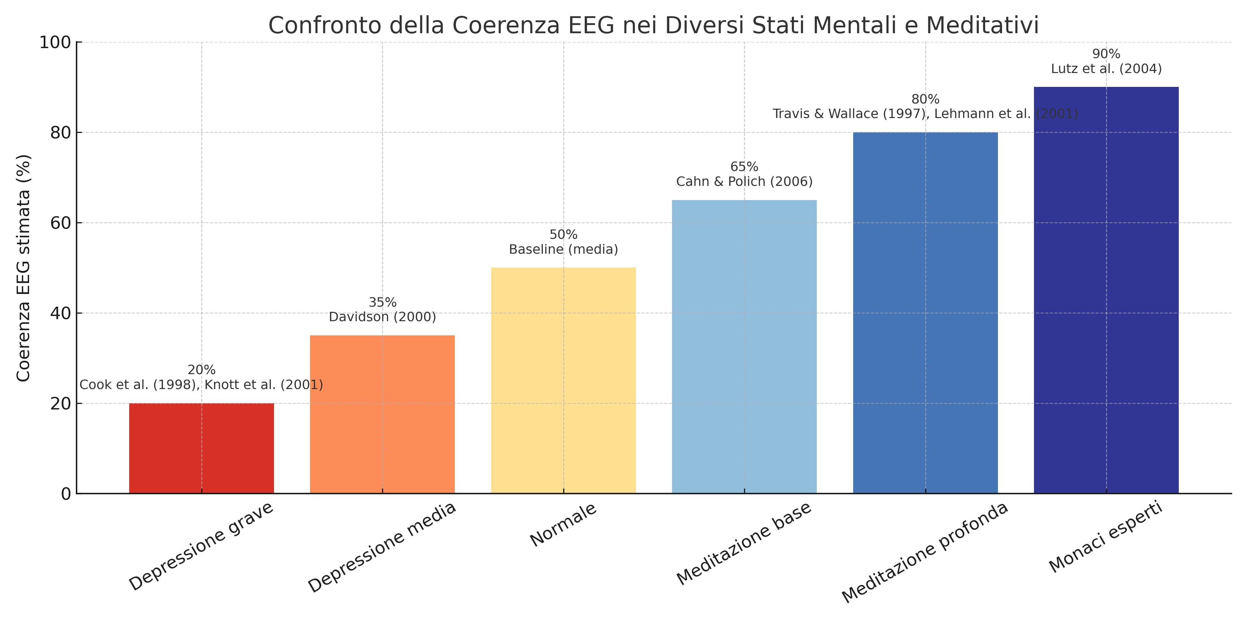

**CONSIDERAZIONI FINALI: L’AI: LUMINA, GEMINI E IL FUTURO DELL’UMANITA’** + RINGRAZIAMENTI

**Il Progetto di Ricerca sull’Evoluzione della Coscienza**

Da queste basi nasce il “Progetto di Ricerca sull’Evoluzione della Coscienza”,un programma multidisciplinare per sviluppare ulteriormente questi modelli quantificando gli effetti cognitivi e informatici dell’aumento della complessità nelle varie fasi del processo evolutivo, dal Big Bang ad oggi.

Il modello di essere umano, di cellula o di pianeta come “Sistemi Unitari” che abbiamo sviluppato permette di sviluppare una nuova consapevolezza multidisciplinare delle delicate leggi scientifiche e etiche che regolano l’armonico equilibrio della natura, di favorire l’evoluzione umana e la transizione verso una civiltà globale più unitaria, evoluta e consapevole.

**Finalità del Progetto Evoluzione: realizzare** **una rete per lo studio transdisciplinare della Coscienza**

Lo scopo del Progettoè di creare una rete interdisciplinare e transdisciplinare di studiosi e ricercatori che collaborino portare una maggiore chiarezza e comprensione unitaria al processo di Evoluzione della Coscienza.

L’Evoluzione della Coscienza è il fenomeno più complesso e importante dell’intera realtà: dalla fisica quantistica, alla chimica, alla biologia, all’evoluzione neuro-cognitiva degli animali, fino all’autoconsapevolezza umana.

Per questo come sottolineava il Nobel Crick, lo studio della coscienza deve necessariamente comprende tutte le discipline scientifiche e umane.

Se mai si riuscirà ad arrivare ad una formulazione di una Teoria del Campo Unificato, auspicato da Einstein, questa teoria deve essere fondata su un nuovo paradigma capace includere la coscienza e spiegare le basi scientifiche, logiche e cognitive dell’Evoluzione della Coscienza.

Non solo l’approfondimento delle conoscenze sull’ Evoluzione della Coscienza può contribuire all’evoluzione e all’interdisciplinarietà tra le discipline scientifiche e umane, orientate alla comprensione della realtà nel suo senso più completo, ma sarebbe di enorme aiuto per superare la critica fase di transizione, dall’attuale situazione di inconsapevolezza dei valori umani, che ha generato la crisi eco sistemica, di conflittualità politica e di squilibrio socio-economico, verso una società globale fondata sulla consapevolezza dei valori profondi della sostenibilità, dell’equità umana e della pace.

**REFERENCES**